**Maejo University**

**System Test Case**

**การทดสอบระบบเว็บไซต์คณิตศาสตร์โดยคุณครูวชิราพร**

**ด้วย Robot framework**

**เวอร์ชัน 2.0**

**นางสาว ขวัญฤทัย ไวจำปา รหัสนักศึกษา 6104106304**

**คณะวิทยาศาสตร์ สาขาวิชาเทคโนโลยีสารสนเทศ**

**มหาวิทยาลัยแม่โจ้ เชียงใหม่**

**ที่ปรึกษา**

**อาจารย์พิชชยานิดา คำวิชัย**

**บันทึกการแก้ไขเอกสาร**

|  |  |  |  |
| --- | --- | --- | --- |
| **เวอร์ชัน** | **งาน** | **รายละเอียด** | **วันที่** |
| 1.0  2.0 | แก้ไข Test Case | - แก้ไข Test Case TC08  - แก้ไข Test Case TC09  - แก้ไข Test Case TC10  - แก้ไข Test Case TC11  - แก้ไข Test Case TC12  - แก้ไข Test Case TC01  - แก้ไข Test Case TC02  - แก้ไข Test Case TC03  - แก้ไข Test Case TC04  - แก้ไข Test Case TC05  - แก้ไข Test Case TC06  - แก้ไข Test Case TC07  - เพิ่มอ้างอิงไฟล์ Excel | 09/02/2022  28/03/2022 |

**สารบัญ**

|  |  |  |
| --- | --- | --- |
| **เรื่อง** |  | **หน้า** |
| 1 | รหัสแผนการทดสอบ (Test Plan Identifier) | 4 |
| 2 | บทนำ (Introduction) | 4 |
| 3 | ภาพรวม (Overview) | 4 |
| 4 | Assumptions / Constraints / Risks | 4 |
| 5 | สรุปกรณีทดสอบ (Test Case Summary) | 5 |
| 6 | Test Case-To-Requirements Traceability Matrix | 6 |
| 7 | รายละเอียดกรณีทดสอบ (Test Case Details) | 7 |
|  | 7.1 [TC01] Login | 8 |
|  | 7.2 [TC02] ChangePassword | 14 |
|  | 7.3 [TC03] TestExam | 20 |
|  | 7.4 [TC04] AddSubject | 25 |
|  | 7.5 [TC05] EditSubject | 37 |
|  | 7.6 [TC06] AddLesson | 50 |
|  | 7.7 [TC07] EditLesson | 61 |
|  | 7.8 [TC08] DeleteLesson | 73 |
|  | 7.9 [TC09] EditExam | 77 |
|  | 7.10 [TC10] CreateExam | 86 |
|  | 7.11 [TC11] ImportStudent | 95 |
|  | 7.12 [TC12] EditStudent | 100 |
| 8 | ผลสรุปในการทดสอบ | 108 |
| 9 | สภาพแวดล้อมที่ต้องการ | 108 |
| 10 | เอกสารอ้างอิง (References) | 108 |
| 11 | ภาคผนวก | 109 |

# รหัสเอกสารกรณีทดสอบ (Test Case Specification Identifier)

รหัสสำหรับเอกสารกรณีทดสอบคือ TC-SAS ซึ่งเอกสารนี้จะมีความเกี่ยวข้องกับเอกสารแผนการทดสอบ (Test Plan) TP-SAS และเอกสารออกแบบการทดสอบ (Test Design Specification) TD-SAS

# บทนำ (Introduction)

ในทางปฏิบัติแล้วการออกแบบการทดสอบในการทดสอบระบบนี้จะสร้างกรณีทดสอบ (Test Case) ที่ใช้สำหรับการทดสอบเป็นหลักโดยมีองค์ประกอบต่าง ๆ ในรูปของการกำหนดรายละเอียดของสถานการณ์ซึ่งอยู่ในรูปลำดับเหตุการณ์ต่าง ๆ ที่เกิดขึ้นภายในระบบซึ่งในกรณีนี้จะได้แก่ขั้นตอนของเหตุการณ์ที่ปรากฏอยู่ในยูสเคสนั่นเองโดยการสร้างกรณีทดสอบที่ต้องอาศัยข้อมูลที่ทดสอบจากความต้องการของระบบโดยการสร้างกรณีทดสอบจะใช้หมายเลขชื่อย่อหรือรหัสรวมถึงการแสดงลำดับจำนวนของสถานการณ์ที่เกิดขึ้นเทคนิคในการทดสอบที่ถูกเลือกจะนำมาถูกใช้ร่วมกับการออกแบบกรณีทดสอบสาหรับการทดสอบรวมถึงผลลัพธ์ที่คาดไว้ซึ่งการจัดทาเอกสารฉบับนี้จะประกอบด้วยข้อมูลที่ใช้ในการทดสอบจะอ้างอิงตามเงื่อนไขที่กำหนดไว้ในเอกสารออกแบบการทดสอบ Test Design Specification (TD-SAS)

# ภาพรวม (Overview)

วัตถุประสงค์หลักในการออกแบบกรณีทดสอบหรือสถานการณ์ที่เกิดขึ้นของการทดสอบเพื่อให้การทดสอบเป็นไปอย่างถูกต้องซึ่งในกลุ่มของตัวแปรหรือเงื่อนไขที่เกิดขึ้นตามการศึกษาความต้องการของระบบที่กำหนดไว้โดยกรณีทดสอบที่ออกแบบรวมไปถึงผลลัพธ์ที่คาดไว้เพื่อใช้สำหรับทดสอบการทำงานของระบบที่พัฒนาขึ้นและนำไปแปลงเป็นชุดข้อมูลการทดสอบและนำไปประยุกต์ใช้ในการทดสอบจริงทั้งแบบมือและด้วยเครื่องมืออัตโนมัติได้

# Assumptions / Constraints / Risks

## สมมติฐาน (Assumptions)

* ผู้ใช้ระบบมีความเข้าใจง่ายในการใช้งานฟังก์ชันต่าง ๆ ของระบบ
* ผู้ใช้ระบบเป็นบุคคลทั่วไปที่มีพื้นฐานทางด้านการเขียนโปรแกรมมาแล้วอย่างน้อย 1 ภาษา

## ข้อจำกัด (Constrains)

การอธิบายข้อจำกัดใด ๆ ที่เฉพาะเจาะจงของกรณีทดสอบที่มีผลกระทบสำคัญในการทดสอบจะอธิบายกรณีที่สอดคล้องกับการทดสอบดังต่อไปนี้

* เอกสารความต้องการของระบบไม่ครบถ้วนสมบูรณ์อย่างเช่นขาดความต้องการของระบบในส่วนของการทำงานบางฟังก์ชันและบางฟังก์ชันมีการทางานซับซ้อนต้องใช้เวลาทาความเข้าใจ
* ความสามารถและความรู้ในการออกแบบกรณีทดสอบมีไม่มากนักจึงต้องมีการศึกษาเพิ่มเติม
* ฮาร์ดแวร์และซอฟต์แวร์ในการทดสอบไม่เสถียรต่อเครื่องมือที่ใช้ในการทดสอบ

## ความเสี่ยง (Risks)

การอธิบายความเสี่ยงใด ๆ ที่เกี่ยวข้องกับการทดสอบของการออกแบบกรณีทดสอบดังนี้

* การจัดทำเอกสารทางเทคนิคสำหรับการทดสอบทั้งเอกสาร Test Plan, Test Design Specification และเอกสาร Test Case Specification ตลอดจนการวางแผนการทดสอบมีเวลาจำกัดซึ่งใช้เวลาศึกษาและจัดทำพอสมควร
* สคริปต์สำหรับการทดสอบบนเครื่องมืออัตโนมัติสาหรับ Selenium ยังไม่เสร็จสมบูรณ์เพื่อการใช้งานช้าได้ในการทดสอบระบบอื่นเนื่องจากมีข้อจากัดของเวลาในการพัฒนาสคริปต์เพื่อการทดสอบนี้

# สรุปกรณีทดสอบ (Test Case Summary)

## ตารางที่ TC-5.1 แสดงการสรุปรายละเอียดกรณีทดสอบของระบบ

|  |  |  |  |
| --- | --- | --- | --- |
| **Test Cases** | **EP** | **Test Cases** | **EP** |
| TC01 Login | M | TC07 EditLesson | M |
| TC02 ChangePassword | M | TC08 DeleteLesson | L |
| TC03 TestExam | H | TC09 EditExam | M |
| TC04 AddSubject | H | TC10 CreateExam | H |
| TC05 EditSubject | M | TC11 ImportStudent | H |
| TC06 AddLesson | H | TC12 EditStudent | M |

# Test Case-To-Requirements Traceability Matrix

|  |  |  |  |  |  |  |  |  |  |  |  |  |  |
| --- | --- | --- | --- | --- | --- | --- | --- | --- | --- | --- | --- | --- | --- |
| Requirements  Identifiers | Requirements  Tested | Login | ChangePassword | TestExam | AddSubject | EditSubject | AddLesson | EditLesson | DeleteLesson | EditExam | CreateExam | ImportStudent | EditStudent |
| Test  Case | 40 |  |  |  |  |  |  |  |  |  |  |  |  |
| TC01 | 2 | X |  |  |  |  |  |  |  |  |  |  |  |
| TC02 | 3 |  | X |  |  |  |  |  |  |  |  |  |  |
| TC03 | 1 |  |  | X |  |  |  |  |  |  |  |  |  |
| TC04 | 6 |  |  |  | X |  |  |  |  |  |  |  |  |
| TC05 | 6 |  |  |  |  | X |  |  |  |  |  |  |  |
| TC06 | 5 |  |  |  |  |  | X |  |  |  |  |  |  |
| TC07 | 5 |  |  |  |  |  |  | X |  |  |  |  |  |
| TC08 | 1 |  |  |  |  |  |  |  | X |  |  |  |  |
| TC09 | 3 |  |  |  |  |  |  |  |  | X |  |  |  |
| TC10 | 3 |  |  |  |  |  |  |  |  |  | X |  |  |
| TC11 | 2 |  |  |  |  |  |  |  |  |  |  | X |  |
| TC12 | 3 |  |  |  |  |  |  |  |  |  |  |  | X |

# รายละเอียดกรณีทดสอบ (Test Case Details)

กรณีทดสอบเป็นกลุ่มข้อมูลหรือเงื่อนไขที่ถูกกำหนดขึ้นจากการศึกษาความต้องการระบบ โดยมี องค์ประกอบต่าง ๆ ที่อยู่ในรูปของลำดับเหตุการณ์ที่เกิดขึ้น รวมไปถึงผลลัพธ์ที่คาดไว้จากการทำงาน โดยการ สร้างกรณีทดสอบนี้จะใช้เทคนิคการแบ่งชั้นสมมูล (Equivalence Partition) เป็นการแบ่งกลุ่มข้อมูลออกเป็น คลาสทั้งแบบชั้นข้อมูลที่เป็นไปตามเงื่อนไขในการทำงาน (Valid) และชั้นข้อมูลที่ไม่เป็นไปตามเงื่อนไขในการ ทำงาน (Invalid) ในที่นี้จะแสดงเรื่องราวที่เป็นรายละเอียดของสถานการณ์ที่เกิดขึ้นภายในระบบ (Scenarios) ของขั้นตอนที่ปรากฏอยู่ในยูสเคสที่มีการทดสอบดังต่อไปนี้

**หมายเหตุ**

-TCXX XX หมายถึง ลำดับยูสเคส เช่น TC01 ยูสเคสลำดับที่ 1 Search By Keyword

- ECYY YY หมายถึง ลำดับแบ่งชั้นสมมูลจากอินพุตข้อมูล เช่น EC01 อินพุตข้อมูลลำดับที่ 1 keyword

- TDZZ ZZ หมายถึง ลำดับข้อมูลการทดสอบของอินพุตข้อมูล เช่น TD01 ข้อมูลการทดสอบลำดับที่ 1 keyword

- TCXX-ECYY หมายถึง ตารางแสดงรายละเอียดการแบ่งชั้นสมมูลจากอินพุตข้อมูล

- TCXX-TDZZ หมายถึง ตารางแสดงข้อมูลของการทดสอบแต่ละรายการที่กำหนดไว้

- TCXX-EC หมายถึง ตารางชุดข้อมูลการทดสอบที่ได้จากเทคนิคการแบ่งชั้นสมมูล

- TCXX-TCTS หมายถึงตารางแสดงข้อมูลของกรณีทดสอบและขั้นตอนการทดสอบแบบสมบูรณ์

- TCXX-TC หมายถึง แสดงรายละเอียดกรณีทดสอบของยูสเคสแบบสมบูรณ์

## 7.1 Test Scenario : [TC01] Login

### **7.1.1 Test Object**

ยูสเคสสำหรับการเข้าสู่ระบบ (Login) สำหรับนักเรียน (Student) หรือ คุณครู (Teacher) กรอกข้อมูลล็อกอินที่ประกอบไปด้วยชื่อผู้ใช้ (Username) และรหัสผ่าน (Password) เพื่อใช้สำหรับการตรวจสอบสิทธิ์ในการเข้าสู่ระบบ จึงทำให้ฟังก์การทำงานนี้จึงมีความสำคัญปานกลาง (Medium Level: M) โดยผ่านเงื่อนไขดังนี้

* **Valid :** เมื่อผู้ใช้กรอกข้อมูลถูกต้องสามารถเข้าสู่ระบบสำเร็จ
* **Invalid :** เมื่อผู้ใช้กรอกข้อมูลผิดพลาดหรือกรอกข้อมูลที่ไม่ตรงตามเงื่อนไข

### **7.1.2 Inter-Case Dependencies**

ไม่มีการทำงานใดเกี่ยวข้องกับฟังก์ชันการทำงานนี้

### **7.1.3 Test Items**

**ตาราง TC7.1 แสดงรายละเอียดการทำงานของยูสเคส Login**

|  |  |
| --- | --- |
| Project: | ระบบเว็บไซต์คณิตศาสตร์โดยคุณครูวชิราพร |
| Use Case Name: | Login |
| Actors: | Student, Teacher |
| Use case Referenced: | - |
| Basic Flow: | 1 - ยูสเคสเริ่มต้นเมื่อผู้ใช้เลือกฟังก์ชัน Login  2 - ผู้ใช้กรอกชื่อผู้ใช้ และรหัสผ่านลงในแบบฟอร์มล็อกอิน  3 - ระบบตรวจสอบความถูกต้องของข้อมูลจากสคริปต์  4 - ระบบรับค่าชื่อผู้ใช้ และรหัสผ่าน  5 - ระบบตรวจสอบสถานะล็อกอินของผู้ใช้โดย  5.1 - ระบบค้นหาข้อมูลล็อกอินจากฐานข้อมูล  5.2 - ระบบคืนค่าข้อมูลล็อกอินของผู้ใช้ต่อไป  6 - ระบบยอมให้ผู้ใช้เข้าสู่ระบบไปยังหน้าจอหลัก เพื่อทำงานในขั้นตอนต่อไป  7 - ยูสเคสสิ้นสุดการทำงาน |
| Alternate Flow: | 3.1 - ในกรณีที่ผู้ใช้กรอกข้อมูลไม่ครบระบบจะแสดงข้อความ  “กรุณากรอกข้อมูลให้ครบ”  5.1 - ในกรณีที่ตรวจสอบชื่อผู้ใช้ และรหัสผ่านไม่ถูกต้องระบบจะ  แสดงข้อความ “ไม่พบข้อมูลผู้ใช้ กรุณาตรวจสอบอีกครั้ง” และกลับ  สู่หน้าจอล็อกอิน |
| Pre Condition: | ผู้ใช้ต้องได้รับชื่อผู้ใช้ และรหัสผ่านก่อนเสมอ |
| Post Condition: | 5.1 - ในกรณีผู้ใช้เป็นนักเรียน (Student) สามารถทำงานในส่วนของ นักเรียนเท่านั้น  5.2 - ในกรณีผู้ใช้เป็นคุณครู (Teacher) สามารถทำงานในส่วนของ คุณครูเท่านั้น |

# 7.1.4 Prerequisite Conditions

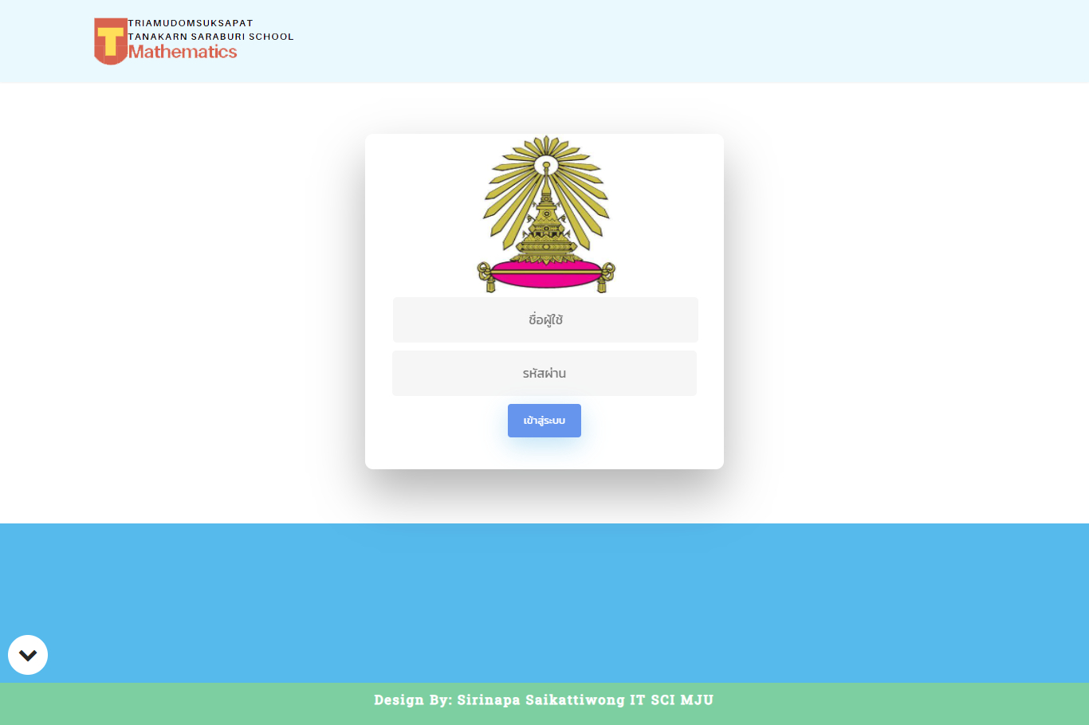

**รูปที่ 1 หน้าจอแสดง Login**

**7.1.5 Input Specifications**

เงื่อนไขของกลุ่มข้อมูลทดสอบฟังก์ชัน Login มีข้อมูลรายละเอียดดังนี้

**7.1.5.1 ชื่อผู้ใช้ (Username : U) : Textbox**

ความต้องการของระบบในส่วนของ ชื่อผู้ใช้ ของผู้ใช้มีคุณลักษณะดังต่อไปนี้

**ความต้องการของระบบ (Requirements)**

1. ประกอบไปด้วยตัวอักษรภาษาอังกฤษและตัวเลขเท่านั้น

2. ต้องมีความยาวตั้งแต่ 3 - 16 ตัวอักษร

3. ต้องไม่มีช่องว่างระหว่างตัวอักษรและตัวเลข

4. ต้องไม่เป็นค่าว่าง

**เงื่อนไขการทดสอบในส่วนของการเข้าสู่ระบบ**

- ในกรณีที่กรอกข้อมูลการเข้าสู่ระบบ ไม่ครบถ้วนหรือไม่ถูกต้อง ระบบจะแสดงข้อความ “กรุณาตรวจสอบ ชื่อผู้ใช้ หรือ ให้ถูกต้อง”

- กรณีที่การบันทึกข้อมูลการเข้าสู่ระบบ ไม่สำเร็จระบบจะแสดงข้อความแจ้งเตือนที่หน้าจอการเข้าสู่ระบบ

**ตารางที่ TC01-EC01 แสดงรายละเอียดการเข้าสู่ระบบ [TC01]**

|  |  |  |  |
| --- | --- | --- | --- |
| **Requirement** | **Valid EC** | **Invalid EC** | **Invalid EC** |
| ตัวอักษร | VEc1.0 – ประกอบไปด้วยตัวอักษรภาษาอังกฤษและตัวเลขเท่านั้น | IVEc1.1 – ไม่ประกอบไปด้วยตัวอักษรภาษาอังกฤษและตัวเลข |  |
| ช่องว่าง | VEc2.0 – ต้องไม่มีช่องว่างระหว่างตัวเลข | IVEc2.1 – มีช่องว่างระหว่างตัวเลข |  |
| ขนาดตัวอักษร | VEc3.0 – ต้องมีความยาว 3-16 ตัวเท่านั้น | IVEc3.1 – มีความยาวน้อยกว่า 3 ตัวอักษร | IVEc3.2 – มีความยาวมากกว่า 16 ตัวอักษร |
| ค่าว่าง | VEc4.0 – ต้องไม่เป็นค่าว่าง | IVEc4.1 – เป็นค่าว่าง |  |

**ตารางที่ TC01-TD01 แสดงรายละเอียดการเข้าสู่ระบบ [TC01] ที่กำหนดไว้**

|  |  |  |  |
| --- | --- | --- | --- |
| **Test**  **Case ID** | **class** | **Input Condition** | **Expected Result** |
| 1 | VEc1.0 – ประกอบไปด้วยตัวอักษรภาษาอังกฤษและตัวเลขเท่านั้น | TUPSRB4001 | เข้าสู่ระบบสำเร็จ |
| 2 | IVEc1.1 – ไม่ประกอบไปด้วยตัวอักษรภาษาอังกฤษและตัวเลข | ชื่อผู้ใช้งาน | “กรุณาตรวจสอบ ชื่อผู้ใช้ ให้ถูกต้อง” |
| 3 | IVEc2.1 – มีช่องว่างระหว่างตัวเลข | TUPSRB 4001 | “กรุณาตรวจสอบ ชื่อผู้ใช้ ให้ถูกต้อง” |
| 4 | VEc3.0 – ต้องมีความยาว 3-16 ตัวเท่านั้น | TU1 | เข้าสู่ระบบสำเร็จ |
| 5 | VEc3.0 – ต้องมีความยาว 3-16 ตัวเท่านั้น | TU10000000000001 | เข้าสู่ระบบสำเร็จ |
| 6 | IVEc3.1 – มีความยาวน้อยกว่า 3 ตัวอักษร | TU | “กรุณากรอก ชื่อผู้ใช้ ให้มีความยาวระหว่าง 3-16 ตัวอักษร” |
| 7 | IVEc3.2 – มีความยาวน้อยกว่า 16 ตัวอักษร | TUPSRB40000000000001 | “กรุณากรอก ชื่อผู้ใช้ ให้มีความยาวระหว่าง 3-16 ตัวอักษร” |
| 8 | IVEc4.1 – เป็นค่าว่าง |  | “กรุณาตรวจสอบ ชื่อผู้ใช้ ให้ถูกต้อง” |

**7.1.5.2 รหัสผ่าน (Password : P) : Textbox**

ความต้องการของระบบในส่วนของ รหัสผ่าน ของผู้ใช้มีคุณลักษณะดังต่อไปนี้

**ความต้องการของระบบ (Requirements)**

1. ประกอบไปด้วยตัวอักษรภาษาอังกฤษและตัวเลขเท่านั้น

2. ต้องมีความยาวตั้งแต่ 5 - 16 ตัวอักษร

3. ต้องไม่มีช่องว่างระหว่างตัวอักษรและตัวเลข

4. ต้องไม่เป็นค่าว่าง

**เงื่อนไขการทดสอบในส่วนของการเข้าสู่ระบบ**

- ในกรณีที่กรอกข้อมูลการเข้าสู่ระบบ ไม่ครบถ้วนหรือไม่ถูกต้อง ระบบจะแสดงข้อความ “กรุณาตรวจสอบ ชื่อผู้ใช้ หรือ รหัสผ่าน ให้ถูกต้อง”

- กรณีที่การบันทึกข้อมูลการเข้าสู่ระบบ ไม่สำเร็จระบบจะแสดงข้อความแจ้งเตือนที่หน้าจอการเข้าสู่ระบบ

**ตารางที่ TC01-EC02 แสดงรายละเอียดการเข้าสู่ระบบ [TC01]**

|  |  |  |  |
| --- | --- | --- | --- |
| **Requirement** | **Valid EC** | **Invalid EC** | **Invalid EC** |
| ตัวอักษร | VEc5.0 – ประกอบไปด้วยตัวอักษรภาษาอังกฤษและตัวเลขเท่านั้น | IVEc5.1 – ไม่ประกอบไปด้วยตัวอักษรภาษาอังกฤษและตัวเลข |  |
| ช่องว่าง | VEc6.0 – ต้องไม่มีช่องว่างระหว่างตัวเลข | IVEc6.1 – มีช่องว่างระหว่างตัวเลข |  |
| ขนาดตัวอักษร | VEc7.0 – ต้องมีความยาว 5-16 ตัวเท่านั้น | IVEc7.1 – มีความยาวน้อยกว่า 5 ตัวอักษร | IVEc7.2 – มีความยาวมากกว่า 16 ตัวอักษร |
| ค่าว่าง | VEc8.0 – ต้องไม่เป็นค่าว่าง | IVEc8.1 – เป็นค่าว่าง |  |

**ตารางที่ TC01-TD02 แสดงรายละเอียดการเข้าสู่ระบบ [TC01] ที่กำหนดไว้**

|  |  |  |  |
| --- | --- | --- | --- |
| **Test**  **Case ID** | **class** | **Input Condition** | **Expected Result** |
| 9 | VEc5.0 – ประกอบไปด้วยตัวอักษรภาษาอังกฤษและตัวเลขเท่านั้น | A12345 | เข้าสู่ระบบสำเร็จ |
| 10 | IVEc5.1 – ไม่ประกอบไปด้วยตัวอักษรภาษาอังกฤษและตัวเลข | นักเรียน | “กรุณาตรวจสอบ รหัสผ่าน ให้ถูกต้อง” |
| 11 | IVEc6.1 – มีช่องว่างระหว่างตัวเลข | A12 34 | “กรุณาตรวจสอบ รหัสผ่าน ให้ถูกต้อง” |
| 12 | VEc7.0 – ต้องมีความยาว 5-16 ตัวเท่านั้น | A1234 | เข้าสู่ระบบสำเร็จ |
| 13 | VEc7.0 – ต้องมีความยาว 5-16 ตัวเท่านั้น | A123456987456123 | เข้าสู่ระบบสำเร็จ |
| 14 | IVEc7.1 – มีความยาวน้อยกว่า 5 ตัวอักษร | A1234 | “กรุณากรอก รหัสผ่าน ให้มีความยาวระหว่าง 5-16 ตัวอักษร” |
| 15 | IVEc7.2 – มีความยาวมากกว่า 16 ตัวอักษร | A1234567910111213 | “กรุณากรอก รหัสผ่าน ให้มีความยาวระหว่าง 5-16 ตัวอักษร” |
| 16 | IVEc8.1 – เป็นค่าว่าง |  | “กรุณาตรวจสอบ รหัสผ่าน ให้ถูกต้อง” |

**อ้างอิงไฟล์ Excel :**

**ตารางที่ TC01-EC แสดงชุดข้อมูลการทดสอบของ Login**

**ตารางที่ TC01-TC แสดงรายละเอียดกรณีทดสอบของ [TC01] Login แบบสมบูรณ์**

**[](https://docs.google.com/spreadsheets/d/1gOe28rgW8ZsUruzpprxXKnT_lAMKlOFd/edit?usp=sharing&ouid=109491390507514398454&rtpof=true&sd=true)**

[Click link](https://docs.google.com/spreadsheets/d/1gOe28rgW8ZsUruzpprxXKnT_lAMKlOFd/edit?usp=sharing&ouid=109491390507514398454&rtpof=true&sd=true)

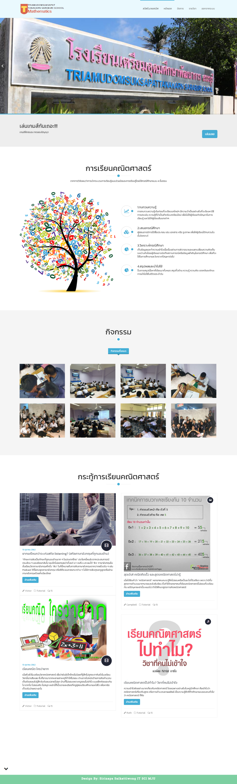

**รูปที่ 7.1 หน้าจอแสดงยอมให้ผู้ใช้เข้าสู่หน้าจอสมาชิก**

**7.1.7 Pass/Fail Crietria**

* จำนวนชุดข้อมูลการทดสอบมากกว่า 100 ชุดข้อมูลการทดสอบจะต้องมีความสมบูรณ์ในการทดสอบ 95 เปอร์เซ็นต์ขึ้นไป
* จำนวนชุดข้อมูลการทดสอบไม่เกิน 100 ชุดข้อมูลการทดสอบจะต้องมีความสมบูรณ์ดังตารางแสดงเงื่อนไขการทดสอบความสมบูรณ์ของแต่ละฟังก์ชัน จากเอกสารการทดสอบ Test Plan

**7.2 Test Scenario : [TC02] ChangePassword**

**7.2.1 Test Object**

ยูสเคส ChangePassword ใช้สำหรับนักเรียนที่ต้องการเปลี่ยนรหัสผ่านโดยระบบจะแสดงแบบฟอร์มการเปลี่ยนรหัสผ่านให้กรอกข้อมูล ได้แก่ รหัสผ่านเดิม (Password) รหัสผ่านใหม่ (New Password) และ ยืนยันรหัสผ่านใหม่ (Confirm Password) จึงทำให้ฟังก์ชันมีลำดับความสำคัญปานกลาง (Medium Level: M) โดยผ่านเงื่อนไขดังนี้

* **Valid** : เมื่อผู้ใช้สามารถแก้ไขรหัสผ่านของตนได้และมีข้อมูลที่ถูกต้อง
* **Invalid** : เมื่อผู้ใช้กรอกข้อมูลผิดพลาดหรือกรอกข้อมูลไม่ตรงตามเงื่อนไข

**7.2.2 Inter-Case Dependencies**

ผู้ใช้ต้องผ่านการล็อกอินเข้าสู่ระบบก่อนเสมอ

**7.2.3 Test Items**

**ตาราง TC7.2 แสดงรายละเอียดการทำงานของยูสเคส ChangePassword**

|  |  |
| --- | --- |
| Project: | ระบบเว็บไซต์คณิตศาสตร์โดยคุณครูวชิราพร |
| Use Case Name: | ChangePassword |
| Actors: | Student, Teacher |
| Use case Referenced: | Login |
|  | 1 - ยูสเคสเริ่มต้นเมื่อผู้ใช้เลือกฟังก์ชัน ChangePassword  2 - ผู้ใช้กรอกรหัสผ่านเดิมและรหัสผ่านใหม่  3 - ระบบตรวจสอบความถูกต้องของข้อมูลจากสคริปต์  4 - ระบบรับค่ารหัสผ่านใหม่จากผู้ใช้  5 – ระบบตรวจสอบข้อมูลจากฐานข้อมูล  5.1 - ระบบบันทึกรหัสผ่านใหม่ลงฐานข้อมูล  5.2 - ระบบคืนค่าสถานะข้อมูลเปลี่ยนรหัสผ่านจากฐานข้อมูล  6 - ระบบตรวจสอบช้อมูลรหัสผ่านจากฐานข้อมูล  6.1 - ระบบบันทึกรหัสผ่านใหม่ลงฐานข้อมูล  6.2 - ระบบคืนค่าสถานะข้อมูลเปลี่ยนรหัสผ่านจากฐานข้อมูล  7 - ระบบแจ้งผลการบันทึกสำเร็จ  8 - ยูสเคสสิ้นสุดการทำงาน |
| Alternate Flow: | 3.2 - ในกรณีที่ผู้ใช้กรอกรหัสผ่านเดิมไม่ตรงกับฐานข้อมูล ระบบจะแสดงข้อความ “กรุณากรอกรหัสผ่านเดิมให้ถูกต้อง” |
| Pre Condition: | ผู้ใช้ต้องผ่านการล็อกอินเข้าสู่ระบบก่อนเสมอ |
| Post Condition: | ข้อมูลที่แก้ไขจะถูกบันทึกลงในฐานข้อมูล |

**7.5.4 Prerequisite Conditions**

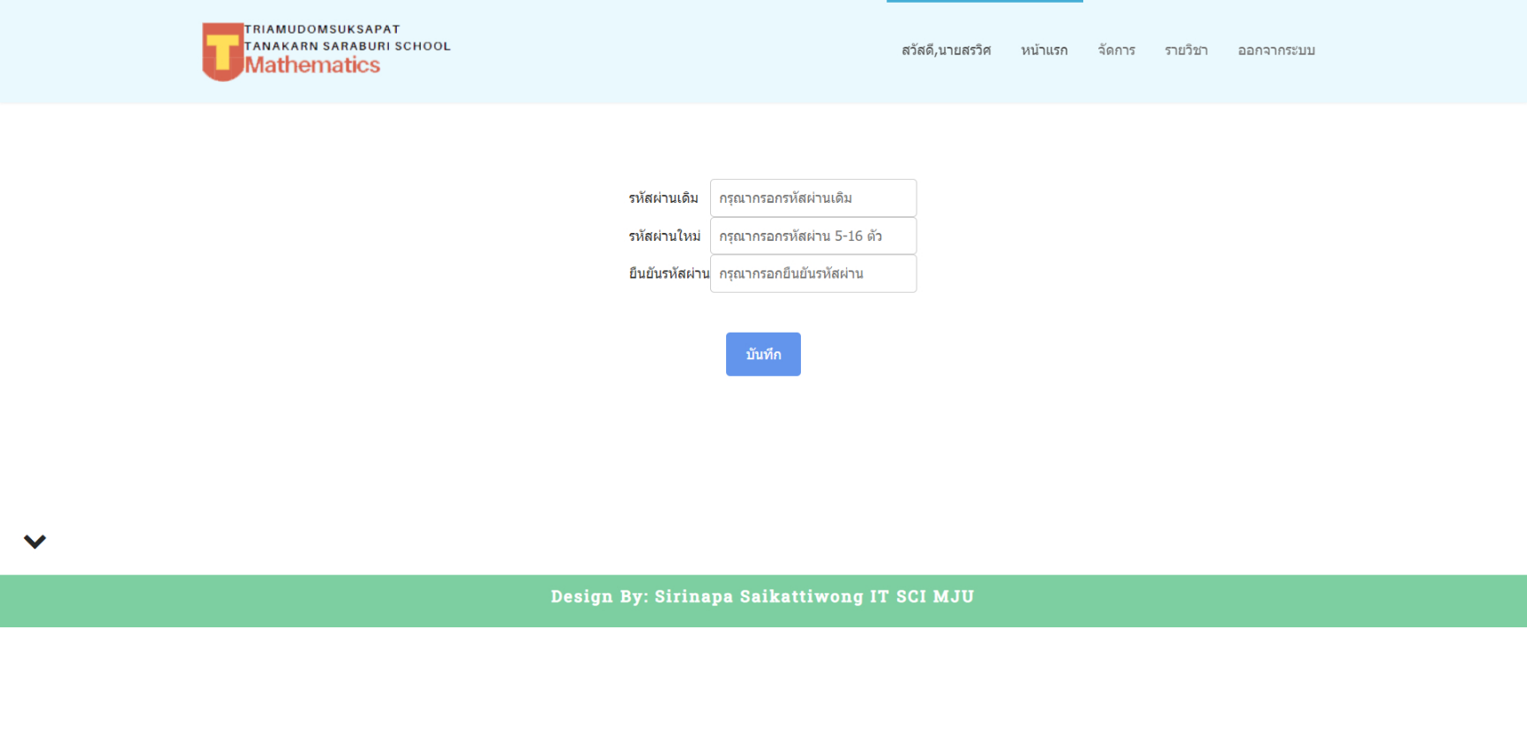

**รูปที่ 2 หน้าจอแสดง Edit Password**

**7.2.5 Input Specifications**

เงื่อนไขของกลุ่มข้อมูลทดสอบฟังก์ชัน Edit Password มีข้อมูลรายละเอียดดังนี้

**7.2.5.1 รหัสผ่านเดิม (Old Password : O) : Textbox**

**ความต้องการของระบบ (Requirements)**

1. ประกอบไปด้วยตัวอักษรภาษาอังกฤษและตัวเลขเท่านั้น

2. ต้องมีความยาวตั้งแต่ 5 - 16 ตัวอักษร

3. ต้องไม่มีช่องว่างระหว่างตัวอักษรและตัวเลข

4. ต้องไม่เป็นค่าว่าง

**เงื่อนไขการทดสอบในส่วนของการแก้ไขรหัสผ่านเดิม**

- ในกรณีที่กรอกข้อมูลการแก้ไขรหัสผ่านเดิม ไม่ครบถ้วนหรือไม่ถูกต้อง ระบบจะแสดงข้อความ “รหัสผ่านเดิมไม่ถูกต้อง”

- กรณีที่การบันทึกข้อมูลการแก้ไขรหัสผ่านเดิม ไม่สำเร็จระบบจะแสดงข้อความแจ้งเตือนที่หน้าจอการแก้ไขรหัสผ่าน

**ตารางที่ TC02-EC01 แสดงรายละเอียดการแก้ไขรหัสผ่านเดิม [TC02]**

|  |  |  |  |
| --- | --- | --- | --- |
| **Requirement** | **Valid EC** | **Invalid EC** | **Invalid EC** |
| ตัวอักษร | VEc1.0 – ประกอบไปด้วยตัวอักษรภาษาอังกฤษและตัวเลขเท่านั้น | IVEc1.1 – ไม่ประกอบไปด้วยตัวอักษรภาษาอังกฤษและตัวเลขเท่านั้น |  |
| ช่องว่าง | VEc2.0 – ต้องไม่มีช่องว่างระหว่างตัวเลข | IVEc2.1 – มีช่องว่างระหว่างตัวเลข |  |
| ขนาดตัวอักษร | VEc3.0 – ต้องมีความยาว 5-16 ตัวเท่านั้น | IVEc3.1 – มีความยาวน้อยกว่า 5 ตัวอักษร | IVEc3.2 – มีความยาวมากกว่า 16 ตัวอักษร |
| ค่าว่าง | VEc4.0 – ต้องไม่เป็นค่าว่าง | IVEc4.1 – เป็นค่าว่าง |  |

**ตารางที่ TC02-TD01 แสดงรายละเอียดการแก้ไขรหัสผ่านเดิม [TC02] ที่กำหนดไว้**

|  |  |  |  |
| --- | --- | --- | --- |
| **Test**  **Case ID** | **class** | **Input Condition** | **Expected Result** |
| 1 | VEc1.0 – ประกอบไปด้วยตัวอักษรภาษาอังกฤษและตัวเลขเท่านั้น | A12345 | เปลี่ยนรหัสผ่านสำเร็จ |
| 2 | IVEc1.1 – ไม่ประกอบไปด้วยตัวอักษรภาษาอังกฤษและตัวเลขเท่านั้น | นักเรียน | “กรุณาตรวจสอบรหัสผ่านให้ถูกต้อง” |
| 3 | IVEc2.1 – มีช่องว่างระหว่างตัวเลข | A12 34 | “กรุณาตรวจสอบรหัสผ่านให้ถูกต้อง” |
| 4 | VEc3.0 – ต้องมีความยาว 5-16 ตัวเท่านั้น | A1234 | เปลี่ยนรหัสผ่านสำเร็จ |
| 5 | VEc3.0 – ต้องมีความยาว 5-16 ตัวเท่านั้น | A123456987456123 | เปลี่ยนรหัสผ่านสำเร็จ |
| 6 | IVEc3.1 – มีความยาวน้อยกว่า 5 ตัวอักษร | A123 | “กรุณากรอกรหัสผ่านให้มีความยาวระหว่าง 5-16 ตัวอักษร” |
| 7 | IVEc3.2 – มีความยาวมากกว่า 16 ตัวอักษร | A12345678910111213 | “กรุณากรอกรหัสผ่านให้มีความยาวระหว่าง 5-16 ตัวอักษร” |
| 8 | IVEc4.1 – เป็นค่าว่าง |  | “กรุณากรอกรหัสผ่านเดิม” |

**7.2.5.2 รหัสผ่านใหม่ (New Password : N) : Textbox**

**ความต้องการของระบบ (Requirements)**

1. ประกอบไปด้วยตัวอักษรภาษาอังกฤษและตัวเลขเท่านั้น

2. ต้องมีความยาวตั้งแต่ 5 - 16 ตัวอักษร

3. ต้องไม่มีช่องว่างระหว่างตัวอักษรและตัวเลข

4. ต้องไม่เป็นค่าว่าง

**เงื่อนไขการทดสอบในส่วนของการแก้ไขรหัสผ่านใหม่**

- ในกรณีที่กรอกข้อมูลการแก้ไขรหัสผ่านใหม่ ไม่ครบถ้วนหรือไม่ถูกต้อง ระบบจะแสดงข้อความ “กรุณากรอกรหัสผ่านใหม่”

- กรณีที่การบันทึกข้อมูลการแก้ไขรหัสผ่านใหม่ ไม่สำเร็จระบบจะแสดงข้อความแจ้งเตือนที่หน้าจอการแก้ไขรหัสผ่าน

**ตารางที่ TC02-EC02 แสดงรายละเอียดการแก้ไขรหัสผ่านใหม่** **[TC02]**

|  |  |  |  |
| --- | --- | --- | --- |
| **Requirement** | **Valid EC** | **Invalid EC** | **Invalid EC** |
| ตัวอักษร | VEc5.0 – ประกอบไปด้วยตัวอักษรภาษาอังกฤษและตัวเลขเท่านั้น | IVEc5.1 – ไม่ประกอบไปด้วยตัวอักษรภาษาอังกฤษและตัวเลขเท่านั้น |  |
| ช่องว่าง | VEc6.0 – ต้องไม่มีช่องว่างระหว่างตัวเลข | IVEc6.1 – มีช่องว่างระหว่างตัวเลข |  |
| ขนาดตัวอักษร | VEc7.0 – ต้องมีความยาว 5-16 ตัวเท่านั้น | IVEc7.1 – มีความยาวน้อยกว่า 5 ตัวอักษร | IVEc7.2 – มีความยาวมากกว่า 16 ตัวอักษร |
| ค่าว่าง | VEc8.0 – ต้องไม่เป็นค่าว่าง | IVEc8.0 – เป็นค่าว่าง |  |

**ตารางที่ TC02-TD02 แสดงรายละเอียดการแก้ไขรหัสผ่านใหม่** **[TC02] ที่กำหนดไว้**

|  |  |  |  |
| --- | --- | --- | --- |
| **Test**  **Case ID** | **class** | **Input Condition** | **Expected Result** |
| 9 | VEc5.0 – ประกอบไปด้วยตัวอักษรภาษาอังกฤษและตัวเลขเท่านั้น | B12345 | เปลี่ยนรหัสผ่านสำเร็จ |
| 10 | IVEc5.1 – ไม่ประกอบไปด้วยตัวอักษรภาษาอังกฤษและตัวเลขเท่านั้น | นักเรียน | “กรุณาตรวจสอบรหัสผ่าน ให้ถูกต้อง” |
| 11 | IVEc6.1 – มีช่องว่างระหว่างตัวเลข | 12 345 | “กรุณาตรวจสอบรหัสผ่าน ให้ถูกต้อง” |
| 12 | VEc7.0 – ต้องมีความยาว 5-16 ตัวเท่านั้น | B1234 | เปลี่ยนรหัสผ่านสำเร็จ |
| 13 | VEc7.0 – ต้องมีความยาว 5-16 ตัวเท่านั้น | B123456987456123 | เปลี่ยนรหัสผ่านสำเร็จ |
| 14 | IVEc7.1 – มีความยาวน้อยกว่า 5 ตัวอักษร | 1234 | “กรุณากรอกรหัสผ่านให้มีความยาวระหว่าง 5-16 ตัว” |
| 15 | IVEc7.2 – มีความยาวมากกว่า 16 ตัวอักษร | A12345678910111213 | “กรุณากรอกรหัสผ่านให้มีความยาวระหว่าง 5-16 ตัว” |
| 16 | IVEc8.1 – เป็นค่าว่าง |  | ระบบจะแสดงข้อความ “กรุณากรอกรหัสผ่านใหม่” |

**7.2.5.3 ยืนยัน****รหัสผ่านใหม่ (Confirm Password : CP) : Textbox**

**ความต้องการของระบบ (Requirements)**

1. ต้องตรงกับรหัสผ่านใหม่

2. ต้องไม่เป็นค่าว่าง

**เงื่อนไขการทดสอบในส่วนของการแก้ไขรหัสผ่านใหม่**

- ในกรณีที่กรอกข้อมูลการแก้ไขรหัสผ่านใหม่ ไม่ครบถ้วนหรือไม่ถูกต้อง ระบบจะแสดงข้อความ “กรุณายืนยันรหัสผ่านใหม่ให้ถูกต้อง”

- กรณีที่การบันทึกข้อมูลการแก้ไขรหัสผ่านใหม่ ไม่สำเร็จระบบจะแสดงข้อความแจ้งเตือนที่หน้าจอการแก้ไขรหัสผ่าน

**ตารางที่ TC02-EC03 แสดงรายละเอียดการแก้ไขรหัสผ่าน [TC02]**

|  |  |  |
| --- | --- | --- |
| **Requirement** | **Valid EC** | **Invalid EC** |
| ตัวอักษร | VEc9.0 – ต้องตรงกับรหัสผ่านใหม่ | IVEc9.1 – ไม่ตรงกับรหัสผ่านใหม่ |
| ค่าว่าง | VEc10.0 – ต้องไม่เป็นค่าว่าง | IVEc10.1 – เป็นค่าว่าง |

**ตารางที่ TC02-TD03 แสดงรายละเอียดการแก้ไขรหัสผ่าน [TC02] ที่กำหนดไว้**

|  |  |  |  |
| --- | --- | --- | --- |
| **Test**  **Case ID** | **class** | **Input Condition** | **Expected Result** |
| 17 | VEc9.0 – ต้องตรงกับรหัสผ่านใหม่ | B12345 | เปลี่ยนรหัสผ่านสำเร็จ |
| 18 | IVEc9.0 – ไม่ตรงกับรหัสผ่านใหม่ | C12345 | “กรุณายืนยันรหัสผ่านใหม่ให้ถูกต้อง” |
| 19 | IVEc10.0 – เป็นค่าว่าง |  | “กรุณายืนยันรหัสผ่านใหม่” |

**อ้างอิงไฟล์ Excel :**

**ตารางที่ TC02-EC แสดงชุดข้อมูลการทดสอบของ ChangePassword**

**ตารางที่ TC02-TC แสดงรายละเอียดกรณีทดสอบของ [TC02] ChangePassword แบบสมบูรณ์**

**[](https://docs.google.com/spreadsheets/d/18xv1478wJD_uwRHAJkkUAcm8Wy-_6RAy/edit?usp=sharing&ouid=109491390507514398454&rtpof=true&sd=true)**

[**Click link**](https://docs.google.com/spreadsheets/d/18xv1478wJD_uwRHAJkkUAcm8Wy-_6RAy/edit?usp=sharing&ouid=109491390507514398454&rtpof=true&sd=true)

**7.2.6 Expected Test Results**

**รูปภาพประกอบด้วย ข้อความ

คำอธิบายที่สร้างโดยอัตโนมัติ**

**รูปที่ 7.2 หน้าจอแสดงผลการแก้ไขรหัสผ่าน**

* + 1. **Pass/Fail Crietria**
* จำนวนชุดข้อมูลการทดสอบมากกว่า 100 ชุดข้อมูลการทดสอบจะต้องมีความสมบูรณ์ในการทดสอบ 95 เปอร์เซ็นต์ขึ้นไป
* จำนวนชุดข้อมูลการทดสอบไม่เกิน 100 ชุดข้อมูลการทดสอบจะต้องมีความสมบูรณ์ดังตารางแสดงเงื่อนไขการทดสอบความสมบูรณ์ของแต่ละฟังก์ชัน จากเอกสารการทดสอบ Test Plan

**7.3 Test Scenario : [TC03] TestExam**

**7.3.1 Test Object**

ยูสเคส TestExam ใช้สำหรับทำข้อสอบ โดยจะแสดงข้อมูล ข้อที่ (Exam Id) คำถาม (Question) ตัวเลือก (Choice) และ คำตอบ (Answer) ๆ จึงทำให้ฟังก์ชันมีลำดับความสำคัญสูง (High Level: H) โดยผ่านเงื่อนไขดังนี้

* **Valid** : เมื่อผู้ใช้ทำข้อสอบและทำข้อสอบครบทุกข้อที่ถูกต้อง
* **Invalid** : เมื่อผู้ใช้ข้อสอบผิดพลาดหรือทำข้อสอบไม่ตรงตามเงื่อนไข

**7.3.2 Inter-Case Dependencies**

ผู้ใช้สามารถทำข้อสอบได้โดยต้องผ่านฟังก์ชัน ViewLessonDetail ก่อน

**7.3.3 Test Items**

**ตาราง TC7.3 แสดงรายละเอียดการทำงานของยูสเคส TestExam**

|  |  |
| --- | --- |
| Project: | ระบบเว็บไซต์คณิตศาสตร์โดยคุณครูวชิราพร |
| Use Case Name: | TestExam |
| Actors: | Student, Teacher |
| Use case Referenced: | ViewLessonDetail |
| Basic Flow: | 1 - ยูสเคสเริ่มต้นเมื่อผู้ใช้เลือกฟังก์ชัน TestExam  2 - ระบบแสดงข้อมูลข้อสอบ  3 - ระบบตรวจสอบข้อมูลข้อสอบ โดย  3.1 - ระบบค้นหาข้อสอบในฐานข้อมูล  3.2 - ระบบคืนค่าผลข้อมูลข้อสอบจากฐานข้อมูล  4 - ระบบตรวจสอบข้อมูลคำถาม โดย  4.1 - ระบบค้นหาคำถามในฐานข้อมูล  4.2 - ระบบคืนค่าข้อมูลคำถามจากฐานข้อมูล  5 - ระบบแสดงผลข้อมูลข้อสอบ  6 - ผู้ใช้เลือกคำตอบที่ต้องการ  7 - ระบบตรวจสอบข้อมูลด้วยสคริปต์ตอนที่ผู้ใช้กด submit  8 - ระบบรับค่าคำตอบจากผู้ใช้  9 - ระบบทำการตรวจสอบข้อมูลจากผู้ใช้เลือก โดย  9.1 - ระบบบันทึกข้อมูลจากผู้ใช้เลือกและทำการคำนวณคะแนนลงในฐานข้อมูล  9.2 - ระบบคืนค่าผลลัพธ์การบันทึกข้อมูลจากผู้ใช้  10 - ระบบแสดงผลลัพธ์การทำข้อสอบ  11 - ยูสเคสสิ้นสุดการทำงาน |
| Alternate Flow: | 6.1 - กรณีที่ผู้ใช้กรอกข้อมูลไม่ครบ ระบบจะแสดงข้อความ "กรุณา กรอกข้อมูลให้ครบ" |
| Pre Condition: | ผู้ใช้สามารถทำข้อสอบได้โดยต้องผ่านฟังก์ชัน ViewLessonDetail ก่อน |
| Post Condition: | ระบบทำการบันทึกคำตอบทั้งหมดระบบจะแสดง ข้อความ “ส่งคำตอบสำเร็จ” และ แสดงหน้าจอคะแนนของผู้ใช้ (ViewResultExam) |

**7.3.4 Prerequisite Conditions**

**รูปภาพประกอบด้วย ข้อความ

คำอธิบายที่สร้างโดยอัตโนมัติ**

**รูปที่ 3 แสดงหน้าจอ TestExam**

**7.3.5 Input Specifications**

เงื่อนไขของกลุ่มข้อมูลทดสอบฟังก์ชัน TestExam มีข้อมูลรายละเอียดดังนี้

**7.3.5.1 ข้อสอบ (Exam : TE) : Radio**

เงื่อนไขของกลุ่มข้อมูลทดสอบฟังก์ชัน ข้อสอบ มีข้อมูลรายละเอียดดังนี้

**ความต้องการของระบบ (Requirements)**

1. ต้องเลือกตัวเลือก 1 ข้อเท่านั้น

2. ต้องไม่เป็นค่าว่าง

**เงื่อนไขการทดสอบในส่วนของข้อสอบ**

* เมื่อเลือกข้อมูลถูกต้อง จากนั้นระบบจะคืนค่าข้อมูลจากฐานข้อมูลโดยเป็นความต้องการของระบบที่ครอบคลุมการทดสอบได้มากขึ้น ดังต่อไปนี้

**ตารางที่ TC03-EC01 แสดงรายละเอียดการทำข้อสอบ [TC03]**

|  |  |  |
| --- | --- | --- |
| **Requirement** | **Valid EC** | **Invalid EC** |
| ตัวเลือก | VEc1.0 – เลือกตัวเลือก 1 ข้อเท่านั้น |  |
| ค่าว่าง | Vec2.0 – ไม่เป็นค่าว่าง | IVEc2.1 – เป็นค่าว่าง |

**ตารางที่ TC03-TD01 แสดงรายละเอียดการทำข้อสอบ [TC04] ที่กำหนดไว้**

|  |  |  |  |
| --- | --- | --- | --- |
| **Test**  **Case ID** | **class** | **Input Condition** | **Expected Result** |
| 1 | VEc1.0 – เลือกตัวเลือก 1 ข้อเท่านั้น | 3. | “ส่งคำตอบสำเร็จ” |
| 2 | VEc1.0 – เลือกตัวเลือก 1 ข้อเท่านั้น | 2. | “ส่งคำตอบสำเร็จ” |
| 3 | VEc1.0 – เลือกตัวเลือก 1 ข้อเท่านั้น | 1. | “ส่งคำตอบสำเร็จ” |
| 4 | VEc1.0 – เลือกตัวเลือก 1 ข้อเท่านั้น | 4. | “ส่งคำตอบสำเร็จ” |
| 5 | VEc1.0 – เลือกตัวเลือก 1 ข้อเท่านั้น | 3. | “ส่งคำตอบสำเร็จ” |
| 6 | VEc1.0 – เลือกตัวเลือก 1 ข้อเท่านั้น | 2. | “ส่งคำตอบสำเร็จ” |
| 7 | VEc1.0 – เลือกตัวเลือก 1 ข้อเท่านั้น | 1. | “ส่งคำตอบสำเร็จ” |
| 8 | VEc1.0 – เลือกตัวเลือก 1 ข้อเท่านั้น | 4. | “ส่งคำตอบสำเร็จ” |
| 9 | VEc1.0 – เลือกตัวเลือก 1 ข้อเท่านั้น | 3. | “ส่งคำตอบสำเร็จ” |
| 10 | VEc1.0 – เลือกตัวเลือก 1 ข้อเท่านั้น | 2. | “ส่งคำตอบสำเร็จ” |
| 11 | IVEc2.0 – เป็นค่าว่าง |  | “กรุณา กรอกข้อมูลให้ครบ” |

**อ้างอิงไฟล์ Excel :**

**ตารางที่ TC03-EC แสดงชุดข้อมูลการทดสอบของ TestExam**

**ตารางที่ TC03-TC แสดงรายละเอียดกรณีทดสอบของ [TC03] TestExam แบบสมบูรณ์**

**[](https://docs.google.com/spreadsheets/d/1uUEKfgalR0XfbdyYne2-Dc_Gvn7qbUBG/edit?usp=sharing&ouid=109491390507514398454&rtpof=true&sd=true)**

[**Click link**](https://docs.google.com/spreadsheets/d/1uUEKfgalR0XfbdyYne2-Dc_Gvn7qbUBG/edit?usp=sharing&ouid=109491390507514398454&rtpof=true&sd=true)

**7.3.6 Expected Test Results**

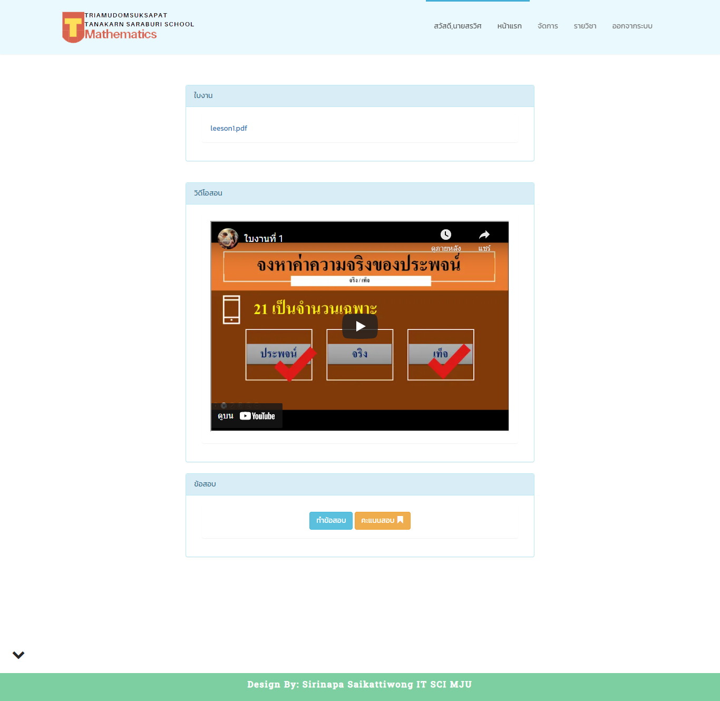

**รูปที่ 7.3 หน้าจอแสดงหน้าจอข้อสอบ**

**7.3.7 Pass/Fail Crietria**

* จำนวนชุดข้อมูลการทดสอบมากกว่า 100 ชุดข้อมูลการทดสอบจะต้องมีความสมบูรณ์ในการทดสอบ 95 เปอร์เซ็นต์ขึ้นไป
* จำนวนชุดข้อมูลการทดสอบไม่เกิน 100 ชุดข้อมูลการทดสอบจะต้องมีความสมบูรณ์ดังตารางแสดงเงื่อนไขการทดสอบความสมบูรณ์ของแต่ละฟังก์ชัน จากเอกสารการทดสอบ Test Plan

**7.4 Test Scenario : [TC04] AddSubject**

**7.4.1 Test Object**

ยูสเคส AddSubject ถูกเรียกใช้โดยคุณครู (Teacher) ใช้สำหรับเพิ่มรายวิชา โดยแสดงแบบฟอร์ม เพิ่มรายวิชา ประกอบไปด้วย รหัสวิชา (Subject Id) ชั้นมัธยมศึกษาปีที่ (Grade) ชื่อวิชา (Subject Name) และ รายละเอียดวิชา (Subject Detail) ฟังก์ชันการทำงานนี้จึงมีความสำคัญสูง (High Level: H) โดยผ่านเงื่อนไขดังนี้

* **Valid**: เมื่อผู้ใช้เพิ่มรายวิชาได้และมีข้อมูลที่ถูกต้อง
* **Invalid**: เมื่อผู้ใช้เพิ่มรายวิชาผิดพลาดหรือกรอกข้อมูลไม่ตรงตามเงื่อนไข

**7.4.2 Inter Case Dependencies**

ผู้ใช้ต้องล็อกอินเข้าสู่ระบบ และ ประเภทผู้ใช้งานต้องเป็น คุณครูเสมอ

**7.4.3 Test Item**

**ตารางที่ TC-7.4 รายละเอียดการทำงานของยูสเคส AddSubject**

|  |  |
| --- | --- |
| Project: | ระบบเว็บไซต์คณิตศาสตร์โดยคุณครูวชิราพร |
| Use Case Name: | AddSubject |
| Actors: | Teacher |
| Use case Referenced: | Login |
| Basic Flow: | 1 - ยูสเคสเริ่มต้นเมื่อผู้ใช้เลือกฟังก์ชัน AddSubject  2 - ผู้ใช้กรอกข้อมูลรายวิชา  3 - ระบบตรวจสอบความถูกต้องของข้อมูลจากสคริปต์  4 - ระบบรับค่ารายวิชาที่ผู้ใช้กรอก  5 - ระบบตรวจสอบข้อมูลรายวิชาโดย  5.1 - ระบบบันทึกรายวิชาในฐานข้อมูล  5.2 - ระบบคืนค่าผลการเพิ่มรายวิชา  6 - ระบบแสดงผลลัพธ์การเพิ่มรายวิชา  7 - ยูสเคสสิ้นสุดการทำงาน |
| Alternate Flow: | 3.1 - กรณีที่ผู้ใช้กรอกข้อมูลไม่ครบ ระบบจะแสดงข้อความ "กรุณากรอกข้อมูลให้ครบ" |
| Pre Condition: | ผู้ใช้ต้องล็อกอินเข้าสู่ระบบ และ ประเภทผู้ใช้งานต้องเป็น คุณครูเสมอ |
| Post Condition: | ระบบทำการบันทึกข้อมูลสินค้าแสดงข้อความ “บันทึกข้อมูลสำเร็จ” |

**7.4.4 Prerequisite Conditions**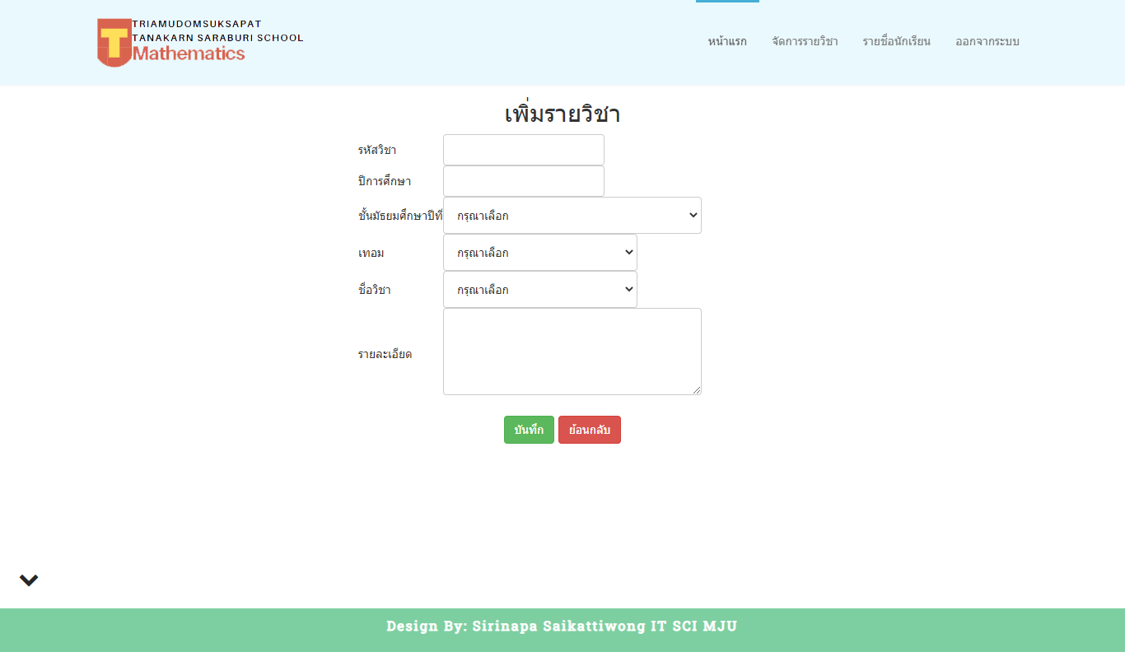

**รูปที่ 4 แสดงหน้าจอ AddSubject**

**7.4.5 Input Specifications**

เงื่อนไขของกลุ่มข้อมูลทดสอบฟังก์ชัน AddSubject มีข้อมูลรายละเอียดดังนี้

**7.4.5.1 รหัสวิชา (Subject Id : SI) : Textbox**

ความต้องการของระบบในส่วนของ การรหัสรายวิชา ของผู้ใช้มีคุณลักษณะดังต่อไปนี้

**ความต้องการของระบบ (Requirements)**

1. ต้องขึ้นต้นด้วยตัวอักขระภาษาไทย [ก-ฮ] และต่อด้วยตัวเลขเท่านั้น

2. ต้องมีความยาว 6 ตัวอักษรเท่านั้น

3. ต้องไม่มีช่องว่างระหว่างตัวอักษร

4. ต้องไม่เป็นค่าว่าง

**เงื่อนไขการทดสอบในส่วนของรหัสวิชา**

- กรณีที่ผู้ใช้กรอกข้อมูลรหัสวิชาไม่ครบ ระบบจะแสดงข้อความ "กรุณากรอกข้อมูลให้ครบ"

- กรณีที่ผู้ใช้กรอกข้อมูลรหัสวิชา น้อยกว่าหรือมากกว่า6 ระบบจะแสดงข้อความ “กรุณากรอกความยาว 6 ตัวอักษร”

- กรณีที่ผู้ใช้กรอกข้อมูลรหัสวิชาครบ ระบบทำการบันทึกข้อมูลรหัสวิชาแสดงข้อความ “บันทึกข้อมูลสำเร็จ”

**ตารางที่ TC04-EC01 แสดงรายละเอียดการเพิ่มรหัสวิชา[TC04]**

|  |  |  |  |
| --- | --- | --- | --- |
| **Requirement** | **Valid EC** | **Invalid EC** | **Invalid EC** |
| ตัวอักษร | VEc1.0 – ต้องขึ้นต้นด้วยตัวอักขระภาษาไทย [ก-ฮ] และต่อด้วยตัวเลขเท่านั้น | IVEc1.1 – ไม่ขึ้นต้นด้วยตัวอักขระภาษาไทย [ก-ฮ] และต่อด้วยตัวเลขเท่านั้น |  |
| ช่องว่าง | VEc2.0 – ต้องไม่มีช่องว่างระหว่างตัวอักษร | IVEc2.1 – มีช่องว่างระหว่างตัวอักษร |  |
| ขนาดตัวอักษร | VEc3.0 – ต้องมีความยาว 6 ตัวเท่านั้น | IVEc3.1 – มีความยาวน้อยกว่า 6 ตัวอักษร | IVEc3.2 – มีความยาวมากกว่า 6 ตัวอักษร |
| ค่าว่าง | VEc4.0 – ต้องไม่เป็นค่าว่าง | IVEc4.1 – เป็นค่าว่าง |  |

**ตารางที่ TC04-TD01 แสดงรายละเอียดเพิ่มรหัสรายวิชา [TC04] ที่กำหนดไว้**

|  |  |  |  |
| --- | --- | --- | --- |
| **Test**  **Case ID** | **class** | **Input Condition** | **Expected Result** |
| 1 | VEc1.0 – ต้องขึ้นต้นด้วยตัวอักขระภาษาไทย [ก-ฮ] และต่อด้วยตัวเลขเท่านั้น | ค31101 | บันทึกข้อมูลสำเร็จ |
| 2 | IVEc1.1 – ขึ้นต้นด้วยตัวอักขระภาษาไทย [ก-ฮ] และต่อด้วยตัวเลขเท่านั้น | A3@1*1 | “กรุณาตรวจสอบ ข้อมูลให้ถูกต้อง” |
| 3 | IVEc2.1 – มีช่องว่างระหว่างตัวอักษร | ค31 101 | “กรุณาตรวจสอบ ข้อมูลให้ถูกต้อง” |
| 4 | IVEc3.1 – มีความยาวน้อยกว่า 6 ตัวอักษร | ค3110 | “กรุณากรอก ความยาว 6 ตัวอักษร” |
| 5 | IVEc3.2 – มีความยาวมากกว่า 6 ตัวอักษร | ค311011 | “กรุณากรอก ความยาว 6 ตัวอักษร” |
| 6 | IVEc4.1 – เป็นค่าว่าง |  | “กรุณากรอกข้อมูลให้ครบ” |

**7.4.5.2 ปีการศึกษา (Year: Y) : Textbox**

ความต้องการของระบบในส่วนของ ปีการศึกษา ของผู้ใช้มีคุณลักษณะดังต่อไปนี้

**ความต้องการของระบบ (Requirements)**

1. พุทธศักราช ต้องไม่เป็นปีอดีต
2. ต้องมีความยาว 4 ตัวอักษรเท่านั้น
3. ต้องไม่มีช่องว่างระหว่างตัวอักษร
4. พุทธศักราช ต้องไม่เป็นค่าว่าง

เงื่อนไขการทดสอบในส่วนของปีการศึกษา

- กรณีผู้ใช้ไม่กรอกปีการศึกษา ระบบจะแสดงข้อความแจ้งเตือน “กรุณากรอกปีการศึกษา”

- กรณีที่ผู้ใช้กรอกปีการศึกษา เป็นวันที่ปัจจุบันหรือกรอกเป็นวันที่ในอนาคต ระบบจะแสดงข้อความแจ้งเตือน “กรุณากรอกปีการศึกษา”

**ตารางที่ TC04-EC02 แสดงรายละเอียดปีการศึกษา [TC04]**

|  |  |  |  |
| --- | --- | --- | --- |
| **Requirement** | **Valid EC** | **Invalid EC** | **Invalid EC** |
| ตัวอักษร | VEc5.0 – ไม่เป็นปีการศึกษาในอดีต | IVEc5.1 – เป็นปีการศึกษาในอดีต |  |
| ช่องว่าง | VEc6.0 – ต้องไม่มีช่องว่างระหว่างตัวอักษร | IVEc6.1 – มีช่องว่างระหว่างตัวอักษร |  |
| ขนาดตัวอักษร | VEc7.0 – ต้องมีความยาว 4 ตัวเท่านั้น | IVEc7.1 – มีความยาวน้อยกว่า 4 ตัวอักษร | IVEc7.2 – มีความยาวมากกว่า 4 ตัวอักษร |
| ค่าว่าง | VEc8.0 – ต้องไม่เป็นค่าว่าง | IVEc8.1 – เป็นค่าว่าง |  |

**ตารางที่ TC04-TD02 แสดงรายละเอียดการเพิ่มปีการศึกษา** **[TC04] ที่กำหนดไว้**

|  |  |  |  |
| --- | --- | --- | --- |
| **Test**  **Case ID** | **class** | **Input Condition** | **Expected Result** |
| 7 | VEc5.0 – ไม่เป็นปีการศึกษาในอดีต | 2565 | บันทึกข้อมูลสำเร็จ |
| 8 | IVEc5.1 – เป็นปีการศึกษาในอดีต | 2564 | “กรุณาตรวจสอบ ข้อมูลให้ถูกต้อง” |
| 9 | IVEc6.1 – มีช่องว่างระหว่างตัวอักษร | 25 65 | “กรุณาตรวจสอบ ข้อมูลให้ถูกต้อง” |
| 10 | IVEc7.1 – มีความยาวน้อยกว่า 4 ตัวอักษร | 256 | “กรุณากรอก ความยาว 4 ตัวอักษร” |
| 11 | IVEc7.2 – มีความยาวมากกว่า 4 ตัวอักษร | 25655 | “กรุณากรอก ความยาว 4 ตัวอักษร” |
| 12 | IVEc6.1 – เป็นค่าว่าง |  | “กรุณาข้อมูลให้ครบ” |

**7.4.5.3 ชั้นมัธยมศึกษา (Grade: G) : Select**

ความต้องการของระบบในส่วนของ การเพิ่มชั้นมัธยมศึกษา ของผู้ใช้มีคุณลักษณะดังต่อไปนี้

**ความต้องการของระบบ (Requirements)**

1. ต้องไม่เป็นค่าว่าง

**เงื่อนไขการทดสอบในส่วนของชั้นมัธยมศึกษา**

- กรณีผู้ใช้ไม่ทำการเลือกมัธยมศึกษา ระบบจะแสดงข้อความแจ้งเตือน “กรุณากรอกข้อมูลให้ครบ”

**ตารางที่ TC04-EC03 แสดงรายละเอียดการเพิ่มชั้นมัธยมศึกษา[TC04]**

|  |  |  |
| --- | --- | --- |
| **Requirement** | **Valid EC** | **Invalid EC** |
| ค่าว่าง | VEc9.0 – เลือกชั้นมัธยมศึกษา | IVEc9.1 – ไม่เลือกชั้นมัธยมศึกษา |

**ตารางที่ TC04-TD03 แสดงรายละเอียดเพิ่มชั้นมัธยมศึกษา [TC04] ที่กำหนดไว้**

|  |  |  |  |
| --- | --- | --- | --- |
| **Test**  **Case ID** | **class** | **Input Condition** | **Expected Result** |
| 13 | VEc9.0 – เลือกชั้นมัธยมศึกษา | 4 | บันทึกข้อมูลสำเร็จ |
| 14 | IVEc9.1 – ไม่เลือกชั้นมัธยมศึกษา |  | “กรุณาเลือกข้อมูลให้ครบ” |

**7.4.5.4 เทอม (Term: T) : Select**

ความต้องการของระบบในส่วนของ การเพิ่มเทอม ของผู้ใช้มีคุณลักษณะดังต่อไปนี้

**ความต้องการของระบบ (Requirements)**

1. ต้องไม่เป็นค่าว่าง

**เงื่อนไขการทดสอบในส่วนของเทอม**

- กรณีผู้ใช้ไม่ทำการเลือกมัธยมศึกษา ระบบจะแสดงข้อความแจ้งเตือน “กรุณากรอกข้อมูลให้ครบ”

**ตารางที่ TC04-EC04 แสดงรายละเอียดเทอม [TC04]**

|  |  |  |
| --- | --- | --- |
| **Requirement** | **Valid EC** | **Invalid EC** |
| ค่าว่าง | VEc10.0 – เลือกเทอม | IVEc10.1 – ไม่เลือกเทอม |

**ตารางที่ TC04-TD04 แสดงรายละเอียดเทอม [TC04] ที่กำหนดไว้**

|  |  |  |  |
| --- | --- | --- | --- |
| **Test**  **Case ID** | **class** | **Input Condition** | **Expected Result** |
| 15 | VEc10.0 – เลือกเทอม | 1 | บันทึกข้อมูลสำเร็จ |
| 16 | IVEc10.1 – ไม่เลือกเทอม |  | “กรุณาเลือกข้อมูลให้ครบ” |

**7.4.5.5 ชื่อวิชา (Subject Name: SN) : Textbox**

ความต้องการของระบบในส่วนของ ชื่อวิชา ของผู้ใช้มีคุณลักษณะดังต่อไปนี้

**ความต้องการของระบบ (Requirements)**

1. ต้องเป็นตัวค่าว่าง

**เงื่อนไขการทดสอบในส่วน****ชื่อวิชา**

- กรณีที่ผู้ใช้ไม่เลือกข้อมูลไม่ชื่อวิชาครบ ระบบจะแสดงข้อความ "กรุณากรอกข้อมูลให้ครบ"

**ตารางที่ TC04-EC05 แสดงรายละเอียดการเพิ่มชื่อวิชา [TC04]**

|  |  |  |  |
| --- | --- | --- | --- |
| **Requirement** | **Valid EC** | **Invalid EC** | **Invalid EC** |
| ค่าว่าง | VEc11.0 – เลือกรายวิชา | IVEc11.1 – ไม่เลือกรายวิชา |  |

**ตารางที่ TC02-TD05 แสดงรายละเอียดการเพิ่มชื่อวิชา [TC04] ที่กำหนดไว้**

|  |  |  |  |
| --- | --- | --- | --- |
| **Test**  **Case ID** | **class** | **Input Condition** | **Expected Result** |
| 17 | VEc11.0 – เลือกรายวิชา | คณิตศาสตร์พื้นฐาน | บันทึกข้อมูลสำเร็จ |
| 18 | IVEc11.1 – ไม่เลือกรายวิชา |  | “กรุณาเลือกข้อมูลให้ครบ” |

**7.4.5.6 รายละเอียดวิชา (Subject detail: Sd) : Textbox**

ความต้องการของระบบในส่วนของ รายละเอียดวิชา ของผู้ใช้มีคุณลักษณะดังต่อไปนี้

**ความต้องการของระบบ (Requirements)**

1. ต้องเป็นตัวอักษรเท่านั้น [ก์-] [A-B] [a-b] [1-9]

2. ต้องมีความยาวตั้งแต่ 10-250 ตัวอักษร

3. ต้องไม่เป็นค่าว่าง

**เงื่อนไขการทดสอบในส่วนรายละเอียดวิชา**

- กรณีที่ผู้ใช้กรอกข้อมูลไม่รายละเอียดวิชาครบ ระบบจะแสดงข้อความ "กรุณากรอกข้อมูลให้ครบ"

- กรณีที่ผู้ใช้กรอกตัวอักษรน้อยกว่า 10 ตัว หรือ มากกว่า 250 ตัว ระบบจะแสดงข้อความแจ้งเตือน “กรุณากรอกให้มีความยาวระหว่าง 2-250 ตัว”

- กรณีที่ผู้ใช้กรอกข้อมูลรายละเอียดวิชาครบ ระบบทำการบันทึกข้อมูลรายละเอียดวิชาแสดงข้อความ “บันทึกข้อมูลสำเร็จ”

**ตารางที่ TC04-EC06 แสดงรายละเอียดการเพิ่มรายละเอียดวิชา [TC04]**

|  |  |  |  |
| --- | --- | --- | --- |
| **Requirement** | **Valid EC** | **Invalid EC** | **Invalid EC** |
| ตัวอักษร | VEc12.0 – ประกอบด้วยตัวอักษรเท่านั้น[ก์-] [A-B] [a-b] [1-9] | IVEc12.1 – ไม่ประกอบด้วยตัวอักษรเท่านั้น[ก์-] [A-B] [a-b] [1-9] |  |
| ขนาดตัวอักษร | VEc13.0 – ต้องมีความยาวตั้งแต่ 10-250 ตัวอักษร | IVEc13.1 – มีความยาวน้อยกว่า 10 ตัวอักษร | IVEc13.2 – มีความยาวมากกว่า 250 ตัวอักษร |
| ค่าว่าง | VEc14.0 – ต้องไม่เป็นค่าว่าง | IVEc14.1 – เป็นค่าว่าง |  |

**ตารางที่ TC02-TD06 แสดงรายละเอียดเพิ่มรายละเอียดวิชา [TC04] ที่กำหนดไว้**

|  |  |  |  |
| --- | --- | --- | --- |
| **Test**  **Case ID** | **class** | **Input Condition** | **Expected Result** |
| 19 | VEc12.0 – ประกอบด้วยตัวอักษรเท่านั้น[ก์-] [A-B] [a-b] [1-9] | แผนการเรียน คณิตศาสตร์ม.ปลาย | บันทึกข้อมูลสำเร็จ |
| 20 | IVEc12.1 – ไม่ประกอบด้วยตัวอักษรเท่านั้น[ก์-] [A-B] [a-b] [1-9] | แผนการเรียน@#*$\& | “กรุณาตรวจสอบ ข้อมูลให้ถูกต้อง” |
| 21 | VEc13.0 – ต้องมีความยาวตั้งแต่ 10-250 ตัวอักษร | แผนการเรียน | บันทึกข้อมูลสำเร็จ |
| 22 | VEc13.0 – ต้องมีความยาวตั้งแต่ 10-250 ตัวอักษร | แผนการเรียนแผนการเรียนแผนการเรียนแผนการเรียนแผนการเรียนแผนการเรียนแผนการเรียนแผนการเรียนแผนการเรียนแผนการเรียนแผนการเรียนแผนการเรียนแผนการเรียนแผนการเรียนแผนการเรียนแผนการเรียนแผนการเรียนแผนการเรียนแผนการเรียนแผนการเรียนแผนการเรียนแผนการเรียนแผนการเรียน | บันทึกข้อมูลสำเร็จ |
| 23 | IVEc13.1 – มีความยาวน้อยกว่า 10 ตัวอักษร | แผน | “กรุณากรอกให้มีความยาวระหว่าง 10-250 ตัว” |
| 24 | IVEc13.2 – มีความยาวมากกว่า 250 ตัวอักษร | แผนการเรียน คณิตศาสตร์ม.ปลาย คณิตศาสตร์พื้นฐาน (เลขหลัก) และคณิตศาสตร์เพิ่มเติม (เลขเสริม) รายละเอียดของเนื้อหาบทเรียน ม.4, ม.5, ม.6 หลักสูตรใหม่ สำหรับปีการศึกษา 2564 แต่ละเทอมมีอะไรบ้าง  แผนการเรียน คณิตศาสตร์ม.ปลาย คณิตศาสตร์พื้นฐาน (เลขหลัก) และคณิตศาสตร์เพิ่มเติม (เลขเสริม) รายละเอียดของเนื้อหาบทเรียน ม.4, ม.5, ม.6 หลักสูตรใหม่ สำหรับปีการศึกษา 2564 แต่ละเทอมมีอะไรบ้าง  แผนการเรียน คณิตศาสตร์ม.ปลาย คณิตศาสตร์พื้นฐาน (เลขหลัก) และคณิตศาสตร์เพิ่มเติม (เลขเสริม) รายละเอียดของเนื้อหาบทเรียน ม.4, ม.5, ม.6 หลักสูตรใหม่ สำหรับปีการศึกษา 2564 แต่ละเทอมมีอะไรบ้าง  แผนการเรียน คณิตศาสตร์ม.ปลาย คณิตศาสตร์พื้นฐาน (เลขหลัก) และคณิตศาสตร์เพิ่มเติม (เลขเสริม) รายละเอียดของเนื้อหาบทเรียน ม.4, ม.5, ม.6 หลักสูตรใหม่ สำหรับปีการศึกษา 2564 แต่ละเทอมมีอะไรบ้าง  แผนการเรียน คณิตศาสตร์ม.ปลาย คณิตศาสตร์พื้นฐาน (เลขหลัก) และคณิตศาสตร์เพิ่มเติม (เลขเสริม) รายละเอียดของเนื้อหาบทเรียน ม.4, ม.5, ม.6 หลักสูตรใหม่ สำหรับปีการศึกษา 2564 แต่ละเทอมมีอะไรบ้าง  แผนการเรียน คณิตศาสตร์ม.ปลาย คณิตศาสตร์พื้นฐาน (เลขหลัก) และคณิตศาสตร์เพิ่มเติม (เลขเสริม) รายละเอียดของเนื้อหาบทเรียน ม.4, ม.5, ม.6 หลักสูตรใหม่ สำหรับปีการศึกษา 2564 แต่ละเทอมมีอะไรบ้าง  แผนการเรียน คณิตศาสตร์ม.ปลาย คณิตศาสตร์พื้นฐาน (เลขหลัก) และคณิตศาสตร์เพิ่มเติม (เลขเสริม) รายละเอียดของเนื้อหาบทเรียน ม.4, ม.5, ม.6 หลักสูตรใหม่ สำหรับปีการศึกษา 2564 แต่ละเทอมมีอะไรบ้าง  แผนการเรียน คณิตศาสตร์ม.ปลาย | “กรุณากรอกให้มีความยาวระหว่าง 10-250 ตัว” |
| 25 | IVEc14.1 – เป็นค่าว่าง |  | “กรุณากรอกข้อมูลให้ครบ” |

**อ้างอิงไฟล์ Excel :**

**ตารางที่ TC04-EC แสดงชุดข้อมูลการทดสอบของ AddSubject**

**ตารางที่ TC04-TC แสดงรายละเอียดกรณีทดสอบของ [TC04] AddSubject แบบสมบูรณ์**

**[](https://docs.google.com/spreadsheets/d/1-i64CE1J5dI96V2vGUhFWdlUIfr9jS6q/edit?usp=sharing&ouid=109491390507514398454&rtpof=true&sd=true)**

[Click link](https://docs.google.com/spreadsheets/d/1-i64CE1J5dI96V2vGUhFWdlUIfr9jS6q/edit?usp=sharing&ouid=109491390507514398454&rtpof=true&sd=true)

**7.4.6 Expected Test Results**

**รูปภาพประกอบด้วย ข้อความ

คำอธิบายที่สร้างโดยอัตโนมัติ**

**รูปที่ 7.4 หน้าจอแสดงผลลัพท์การเพิ่มรายวิชา**

**7.4.7 Pass/Fail Crietria**

* จำนวนชุดข้อมูลการทดสอบมากกว่า 100 ชุดข้อมูลการทดสอบจะต้องมีความสมบูรณ์ในการทดสอบ 95 เปอร์เซ็นต์ขึ้นไป
* จำนวนชุดข้อมูลการทดสอบไม่เกิน 100 ชุดข้อมูลการทดสอบจะต้องมีความสมบูรณ์ดังตารางแสดงเงื่อนไขการทดสอบความสมบูรณ์ของแต่ละฟังก์ชัน จากเอกสารการทดสอบ Test Plan

**7.5 Test Scenario : [TC05] EditSubject**

**7.5.4 Test Object**

ยูสเคส EditSubject ถูกเรียกใช้โดย คุณครู (Teacher) ใช้สำหรับแก้ไขรายวิชาโดยการทำงานเริ่มต้นจากการเลือกไอคอนแก้ไขรายวิชา ระบบจะแสดงหน้าจอแก้ไขรายวิชา คุณครูทำการแก้ไขรายวิชา และเลือก “บันทึก” ประกอบไปด้วย ปีการศึกษา (Year) ชั้นมัธยมศึกษาปีที่ (Grade) รหัสวิชา (Subject Id) และ รายละเอียดวิชา (Subject Detail) ฟังก์ชันมีลำดับความสำคัญปานกลาง (Medium Level: M) โดยผ่านเงื่อนไขดังนี้

* **Valid**: เมื่อผู้ใช้สามารถแก้ไขรายวิชาได้และมีข้อมูลที่ถูกต้อง
* **Invalid**: เมื่อผู้ใช้กรอกข้อมูลผิดพลาดหรือกรอกข้อมูลไม่ตรงตามเงื่อนไข

**7.5.2 Inter Case Dependencies**

ผู้ใช้ต้องเลือกรายวิชาทีต้องการแก้ไขก่อน (SelectSubjectTeacher)

**7.5.3 Test Item**

**ตารางที่ TC-7.5 รายละเอียดการทำงานของยูสเคสแก้ไขรายวิชา**

|  |  |
| --- | --- |
| Project: | ระบบเว็บไซต์คณิตศาสตร์โดยคุณครูวชิราพร |
| Use Case Name: | EditSubject |
| Actors: | Teacher |
| Use case Referenced: | SelectSubjectTeacher |
| Basic Flow: | 1 - ยูสเคสเริ่มต้นเมื่อผู้ใช้เลือกฟังก์ชัน EditSubject  2 - ระบบรับค่าข้อมูลรายวิชาจากผู้ใช้ที่เลือก  3 - ระบบตรวจสอบรายละเอียดรายวิชาโดย  3.1 - ระบบค้นหารายละเอียดรายวิชาในฐานข้อมูล  3.2 - ระบบคืนค่าข้อมูลรายละเอียดรายวิชาทั้งหมดจากฐานข้อมูล  4 - ระบบแสดงผลข้อมูลรายละเอียดวิชา  5 - ผู้ใช้ทำการแก้ไขข้อมูลรายวิชา  6 - ระบบตรวจสอบข้อมูลด้วยสคริปต์  7 - ระบบรับค่าการแก้ไขข้อมูลรายวิชา  8 - ระบบทำการตรวจสอบข้อมูลรายวิชาโดย  8.1 - ระบบแก้ไขข้อมูลรายวิชาลงฐานข้อมูล  8.2 - ระบบคืนค่าผลลัพธ์การบันทึกข้อมูลรายวิชา  9 - ระบบแสดงผลลัพธ์การแก้ไข  10 – ยูสเคสสิ้นสุดการทำงาน |
| Alternate Flow: | 6.1 - กรณีที่ผู้ใช้กรอกข้อมูลไม่ครบ ระบบจะแสดงข้อความ "กรุณากรอกข้อมูลให้ครบ" |
| Pre Condition: | ผู้ใช้ต้องเลือกรายวิชาทีต้องการแก้ไขก่อน (SelectSubjectTeacher) |
| Post Condition: | ระบบทำการบันทึกผลการแก้ไข และ แสดงข้อความ “บันทึกข้อมูล สำเร็จ” และเปลี่ยนหน้าจอไปยัง หน้าแสดงรายวิชาทั้งหมด |
|  |  |

**7.5.4 Prerequisite Conditions**

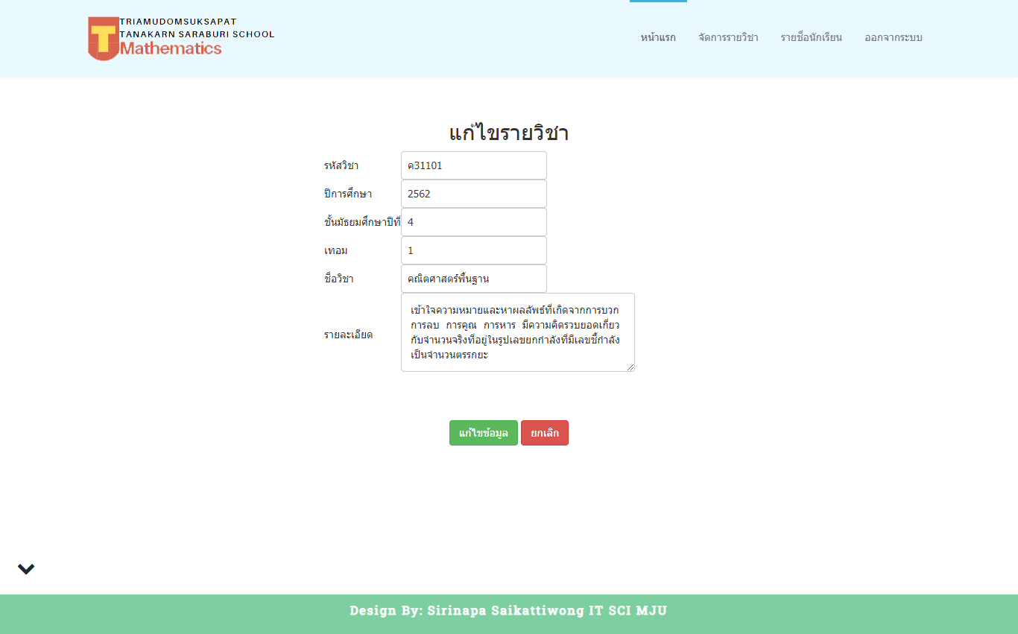

**รูปที่ 5 แสดงหน้าจอ EditSubject**

**7.5.5 Input Specifications**

เงื่อนไขของกลุ่มข้อมูลทดสอบฟังก์ชัน EditSubjectมีข้อมูลรายละเอียดดังนี้

**7.5.5.1 รหัสวิชา (Subject Id : SI) : Textbox**

ความต้องการของระบบในส่วนของ การแก้ไขรหัสรายวิชา ของผู้ใช้มีคุณลักษณะดังต่อไปนี้

**ความต้องการของระบบ (Requirements)**

1. ต้องขึ้นต้นด้วยตัวอักขระภาษาไทย [ก-ฮ] และต่อด้วยตัวเลขเท่านั้น

2. ต้องมีความยาว 6 ตัวอักษรเท่านั้น

3. ต้องไม่มีช่องว่างระหว่างตัวอักษร

4. ต้องไม่เป็นค่าว่าง

**เงื่อนไขการทดสอบในส่วนของรหัสวิชา**

- กรณีที่ผู้ใช้แก้ไขรหัสวิชาไม่ครบ ระบบจะแสดงข้อความ "กรุณากรอกข้อมูลให้ครบ"

- กรณีที่ผู้ใช้แก้ไขข้อมูลรหัสวิชา น้อยกว่าหรือมากกว่า6 ระบบจะแสดงข้อความ “กรุณากรอกความยาว 6 ตัวอักษร”

- กรณีที่ผู้ใช้แก้ไขข้อมูลรหัสวิชาครบ ระบบทำการบันทึกข้อมูลรหัสวิชาแสดงข้อความ “บันทึกข้อมูลสำเร็จ”

**ตารางที่ TC05-EC01 แสดงรายละเอียดการแก้ไขรหัสวิชา [TC05]**

|  |  |  |  |
| --- | --- | --- | --- |
| **Requirement** | **Valid EC** | **Invalid EC** | **Invalid EC** |
| ตัวอักษร | VEc1.0 – ต้องขึ้นต้นด้วยตัวอักขระภาษาไทย [ก-ฮ] และต่อด้วยตัวเลขเท่านั้น | IVEc1.1 – ไม่ขึ้นต้นด้วยตัวอักขระภาษาไทย [ก-ฮ] และต่อด้วยตัวเลขเท่านั้น |  |
| ช่องว่าง | VEc2.0 – ต้องไม่มีช่องว่างระหว่างตัวอักษร | IVEc2.1 – มีช่องว่างระหว่างตัวอักษร |  |
| ขนาดตัวอักษร | VEc3.0 – ต้องมีความยาว 6 ตัวเท่านั้น | IVEc3.1 – มีความยาวน้อยกว่า 6 ตัวอักษร | IVEc3.2 – มีความยาวมากกว่า 6 ตัวอักษร |
| ค่าว่าง | VEc4.0 – ต้องไม่เป็นค่าว่าง | IVEc4.1 – เป็นค่าว่าง |  |

**ตารางที่ TC05-TD01 แสดงรายละเอียดแก้ไขรหัสรายวิชา [TC05] ที่กำหนดไว้**

|  |  |  |  |
| --- | --- | --- | --- |
| **Test**  **Case ID** | **class** | **Input Condition** | **Expected Result** |
| 1 | VEc1.0 – ประกอบด้วยอักขระภาษาไทย [ก-ฮ] และตัวเลขเท่านั้น | ค31101 | บันทึกข้อมูลสำเร็จ |
| 2 | IVEc1.1 – ไม่ประกอบด้วยอักขระภาษาไทย [ก-ฮ] และตัวเลขเท่านั้น | A3@1*1 | “กรุณาตรวจสอบ ข้อมูลให้ถูกต้อง” |
| 3 | IVEc2.1 – มีช่องว่างระหว่างตัวอักษร | ค31 101 | “กรุณาตรวจสอบ ข้อมูลให้ถูกต้อง” |
| 4 | IVEc3.1 – มีความยาวน้อยกว่า 6 ตัวอักษร | ค3110 | “กรุณากรอก ความยาว 6 ตัวอักษร” |
| 5 | IVEc3.2 – มีความยาวมากกว่า 6 ตัวอักษร | ค311011 | “กรุณากรอก ความยาว 6 ตัวอักษร” |
| 6 | IVEc4.1 – เป็นค่าว่าง |  | “กรุณากรอกข้อมูลให้ครบ” |

**7.5.5.2 ปีการศึกษา (Year: Y) : Textbox**

ความต้องการของระบบในส่วนของ ปีการศึกษา ของผู้ใช้มีคุณลักษณะดังต่อไปนี้

**ความต้องการของระบบ (Requirements)**

1. พุทธศักราช ต้องไม่เป็นปีอดีต
2. ต้องมีความยาว 4 ตัวอักษรเท่านั้น
3. ต้องไม่มีช่องว่างระหว่างตัวอักษร
4. พุทธศักราช ต้องไม่เป็นค่าว่าง

เงื่อนไขการทดสอบในส่วนของปีการศึกษา

- กรณีผู้ใช้ไม่แก้ไขปีการศึกษา ระบบจะแสดงข้อความแจ้งเตือน “กรุณากรอกปีการศึกษา”

- กรณีที่ผู้ใช้แก้ไขปีการศึกษา เป็นวันที่ปัจจุบันหรือกรอกเป็นวันที่ในอนาคต ระบบจะแสดงข้อความแจ้งเตือน “กรุณากรอกปีการศึกษา”

**ตารางที่ TC05-EC02 แสดงรายละเอียดการแก้ไขปีการศึกษา [TC05]**

|  |  |  |  |
| --- | --- | --- | --- |
| **Requirement** | **Valid EC** | **Invalid EC** | **Invalid EC** |
| ตัวอักษร | VEc5.0 – ไม่เป็นปีการศึกษาในอดีต | IVEc5.1 – เป็นปีการศึกษาในอดีต |  |
| ช่องว่าง | VEc6.0 – ต้องไม่มีช่องว่างระหว่างตัวอักษร | IVEc6.1 – มีช่องว่างระหว่างตัวอักษร |  |
| ขนาดตัวอักษร | VEc7.0 – ต้องมีความยาว 4 ตัวเท่านั้น | IVEc7.1 – มีความยาวน้อยกว่า 4 ตัวอักษร | IVEc7.2 – มีความยาวมากกว่า 4 ตัวอักษร |
| ค่าว่าง | VEc8.0 – ต้องไม่เป็นค่าว่าง | IVEc8.1 – เป็นค่าว่าง |  |

**ตารางที่ TC05-TD02 แสดงรายละเอียดการแก้ไขปีการศึกษา** **[TC05] ที่กำหนดไว้**

|  |  |  |  |
| --- | --- | --- | --- |
| **Test**  **Case ID** | **class** | **Input Condition** | **Expected Result** |
| 7 | VEc5.0 – ไม่เป็นปีการศึกษาในอดีต | 2565 | บันทึกข้อมูลสำเร็จ |
| 8 | IVEc5.1 – เป็นปีการศึกษาในอดีต | 2564 | “กรุณาตรวจสอบ ข้อมูลให้ถูกต้อง” |
| 9 | IVEc6.1 – มีช่องว่างระหว่างตัวอักษร | 25 65 | “กรุณาตรวจสอบ ข้อมูลให้ถูกต้อง” |
| 10 | IVEc7.1 – มีความยาวน้อยกว่า 4 ตัวอักษร | 256 | “กรุณากรอก ความยาว 4 ตัวอักษร” |
| 11 | IVEc7.2 – มีความยาวมากกว่า 4 ตัวอักษร | 25655 | “กรุณากรอก ความยาว 4 ตัวอักษร” |
| 12 | IVEc6.1 – เป็นค่าว่าง |  | “กรุณาข้อมูลให้ครบ” |

**7.5.5.3 ชั้นมัธยมศึกษา (Grade: G) : Textbox**

ความต้องการของระบบในส่วนของ การเพิ่มชั้นมัธยมศึกษา ของผู้ใช้มีคุณลักษณะดังต่อไปนี้

**ความต้องการของระบบ (Requirements)**

1. ประกอบด้วยตัวเลขอารบิก [1-6 ] เท่านั้น
2. ต้องมีความยาว 1 ตัวเท่านั้น
3. ต้องไม่เป็นค่าว่าง

**เงื่อนไขการทดสอบในส่วนของชั้น****มัธยมศึกษา**

- กรณีที่ผู้ใช้แก้ไขข้อมูลชั้นมัธยมศึกษาไม่ครบ ระบบจะแสดงข้อความ "กรุณากรอกข้อมูลให้ครบ"

- กรณีที่ผู้ใช้แก้ไขข้อมูลชั้นมัธยมศึกษา มากกว่า 1 ตัวอักษร ระบบจะแสดงข้อความ “กรุณากรอกความยาว 1 ตัวอักษร”

- กรณีที่ผู้ใช้แก้ไขข้อมูลมัธยมศึกษาครบ ระบบทำการบันทึกข้อมูลชั้นมัธยมศึกษาแสดงข้อความ “บันทึกข้อมูลสำเร็จ”

**ตารางที่ TC05-EC03 แสดงรายละเอียดการแก้ไขชั้นมัธยมศึกษา [TC05]**

|  |  |  |
| --- | --- | --- |
| **Requirement** | **Valid EC** | **Invalid EC** |
| ตัวอักษร | VEc7.0 – ประกอบด้วยตัวเลขอารบิก [1-6] เท่านั้น | IVEc7.1 – ไม่ประกอบด้วยตัวเลขอารบิก [1-6 ] เท่านั้น |
| ขนาดตัวอักษร | VEc8.0 – ต้องมีความยาว 1 ตัวเท่านั้น | IVEc8.1 – มีความยาวมากกว่า 1 ตัวอักษร |
| ค่าว่าง | VEc9.0 – ต้องไม่เป็นค่าว่าง | IVEc9.1 – เป็นค่าว่าง |

**ตารางที่ TC05-TD03 แสดงรายละเอียดแก้ไขชั้นมัธยมศึกษา [TC05] ที่กำหนดไว้**

|  |  |  |  |
| --- | --- | --- | --- |
| **Test**  **Case ID** | **class** | **Input Condition** | **Expected Result** |
| 13 | VEc7.0 – ประกอบด้วยตัวเลขอารบิก [1-6 ]เท่านั้น | 4 | บันทึกข้อมูลสำเร็จ |
| 14 | IVEc7.1 – ไม่ประกอบด้วยตัวเลขอารบิก [1-6 ]เท่านั้น | 0 | “กรุณาตรวจสอบ ข้อมูลให้ถูกต้อง” |
| 15 | IVEc7.1 – ไม่ประกอบด้วยตัวเลขอารบิก [1-6 ]เท่านั้น | 7 | “กรุณาตรวจสอบ ข้อมูลให้ถูกต้อง” |
| 16 | IVEc8.1 – มีความยาวมากกว่า 1 ตัวอักษร | 44 | “กรุณากรอก ความยาว 1 ตัวอักษร” |
| 17 | IVEc9.0 – เป็นค่าว่าง |  | “กรุณากรอกข้อมูลให้ครบ” |

**7.5.5.4 เทอม (Term: T) : Textbox**

ความต้องการของระบบในส่วนของ การเพิ่มเทอม ของผู้ใช้มีคุณลักษณะดังต่อไปนี้

**ความต้องการของระบบ (Requirements)**

1. ต้องตัวเลขอารบิก [1-2 ] เท่านั้น

2. ต้องมีความยาว 1 ตัวอักษรเท่านั้น

3. ต้องไม่เป็นค่าว่าง

**เงื่อนไขการทดสอบในส่วนของเทอม**

- กรณีที่ผู้ใช้แก้ไขข้อมูลเทอมไม่ครบ ระบบจะแสดงข้อความ "กรุณากรอกข้อมูลให้ครบ"

- กรณีที่ผู้ใช้แก้ไขข้อมูลเทอม มากกว่า1 ตัวอักษร ระบบจะแสดงข้อความ “กรุณากรอกความยาว 1 ตัวอักษร”

- กรณีที่ผู้ใช้แก้ไขข้อมูลเทอมครบ ระบบทำการบันทึกข้อมูลเทอมแสดงข้อความ “บันทึกข้อมูลสำเร็จ”

**ตารางที่ TC05-EC04 แสดงรายละเอียดการแก้ไขเทอม[TC05]**

|  |  |  |
| --- | --- | --- |
| **Requirement** | **Valid EC** | **Invalid EC** |
| ตัวอักษร | VEc10.0 – ประกอบด้วยตัวเลขอารบิก [1-2 ] เท่านั้น | IVEc10.1 – ไม่ประกอบด้วยตัวเลขอารบิก [1-2 ] เท่านั้น |
| ขนาดตัวอักษร | VEc11.0 – ต้องมีความยาว 1 ตัวเท่านั้น | IVEc11.1 – มีความยาวมากกว่า 1 ตัวอักษร |
| ค่าว่าง | VEc12.0 – ต้องไม่เป็นค่าว่าง | IVEc12.1 – เป็นค่าว่าง |

**ตารางที่ TC05-TD04 แสดงรายละเอียดการแก้ไขเทอม[TC05] ที่กำหนดไว้**

|  |  |  |  |
| --- | --- | --- | --- |
| **Test**  **Case ID** | **class** | **Input Condition** | **Expected Result** |
| 18 | VEc10.0 – ประกอบด้วยตัวเลขอารบิก [1-2 ] เท่านั้น | 1 | บันทึกข้อมูลสำเร็จ |
| 19 | IVEc10.1 – ไม่ประกอบด้วยตัวเลขอารบิก [1-2 ] เท่านั้น | 0 | “กรุณาตรวจสอบ ข้อมูลให้ถูกต้อง” |
| 20 | IVEc10.1 – ไม่ประกอบด้วยตัวเลขอารบิก [1-2 ] เท่านั้น | 3 | “กรุณาตรวจสอบ ข้อมูลให้ถูกต้อง” |
| 21 | IVEc11.1 – มีความยาวมากกว่า 1 ตัวอักษร | 11 | “กรุณากรอก ความยาว 1 ตัวอักษร” |
| 22 | IVEc12.1 – เป็นค่าว่าง |  | “กรุณากรอกข้อมูลให้ครบ” |

**7.5.5.5 ชื่อวิชา (Subject Name: SN) : Textbox**

ความต้องการของระบบในส่วนของ ชื่อวิชา ของผู้ใช้มีคุณลักษณะดังต่อไปนี้

**ความต้องการของระบบ (Requirements)**

1. ต้องเป็นตัวอักษรเท่านั้น [ก์-] [A-B] [a-b] [1-9]

2. ต้องมีความยาวตั้งแต่ 6-100 ตัวอักษร

3. ต้องไม่มีช่องว่างระหว่างตัวอักษร

4. ต้องไม่เป็นค่าว่าง

**เงื่อนไขการทดสอบในส่วนชื่อวิชา**

- กรณีที่ผู้ใช้แก้ไขข้อมูลไม่ชื่อวิชาครบ ระบบจะแสดงข้อความ "กรุณากรอกข้อมูลให้ครบ"

- กรณีที่ผู้ใช้แก้ไขตัวอักษรน้อยกว่า 6 ตัว หรือ มากกว่า 100 ตัว ระบบจะแสดงข้อความแจ้งเตือน “กรุณากรอกให้มีความยาวระหว่าง 6-100 ตัว”

- กรณีที่ผู้ใช้แก้ไขข้อมูลชื่อวิชาครบ ระบบทำการบันทึกข้อมูลชื่อวิชาแสดงข้อความ “บันทึกข้อมูลสำเร็จ”

**ตารางที่ TC05-EC05 แสดงรายละเอียดการแก้ไขชื่อวิชา [TC05]**

|  |  |  |  |
| --- | --- | --- | --- |
| **Requirement** | **Valid EC** | **Invalid EC** | **Invalid EC** |
| ตัวอักษร | VEc13.0 – ประกอบด้วยตัวอักษรเท่านั้น[ก์-] [A-B] [a-b] [1-9] | IVEc13.1 – ไม่ประกอบด้วยตัวอักษรเท่านั้น[ก์-] [A-B] [a-b] [1-9] |  |
| ขนาดตัวอักษร | VEc14.0 – ต้องมีความยาวตั้งแต่ 6-100 ตัวอักษร | IVEc14.1 – มีความยาวน้อยกว่า 6 ตัวอักษร | IVEc14.2 – มีความยาวมากกว่า 100 ตัวอักษร |
| ค่าว่าง | VEc15.0 – ต้องไม่เป็นค่าว่าง | IVEc15.1 – เป็นค่าว่าง |  |

**ตารางที่ TC05-TD05 แสดงรายละเอียดแก้ไขชื่อวิชา [TC05] ที่กำหนดไว้**

|  |  |  |  |
| --- | --- | --- | --- |
| **Test**  **Case ID** | **class** | **Input Condition** | **Expected Result** |
| 23 | VEc13.0 – ประกอบด้วยตัวอักษรเท่านั้น[ก์-] [A-B] [a-b] [1-9] | คณิตศาสตร์พื้นฐาน | บันทึกข้อมูลสำเร็จ |
| 24 | IVEc13.1 – ไม่ประกอบด้วยตัวอักษรเท่านั้น[ก์-] [A-B] [a-b] [1-9] | คณิต@#*$\& | “กรุณาตรวจสอบ ข้อมูลให้ถูกต้อง” |
| 25 | VEc14.0 – ต้องมีความยาวตั้งแต่ 6-100 ตัวอักษร | คณิตตตต | บันทึกข้อมูลสำเร็จ |
| 26 | VEc14.0 – ต้องมีความยาวตั้งแต่ 6-100 ตัวอักษร | คณิตตตตตตตตตตตตต  คณิตตตตตตตตตตตตต  คณิตตตตตตตตตตตตต  คณิตตตตตตตตตตตตต  คณิตตตตตตตตตตตตต  คณิตตตตตตตตตตตตต  คณิตตต | บันทึกข้อมูลสำเร็จ |
| 27 | IVEc14.1 – มีความยาวน้อยกว่า 6 ตัวอักษร | คณิต | “กรุณากรอกให้มีความยาวระหว่าง 6-100 ตัว” |
| 28 | IVEc14.2 – มีความยาวมากกว่า 100 ตัวอักษร | คณิตศาสตร์พื้นฐาน  คณิตศาสตร์พื้นฐาน  คณิตศาสตร์พื้นฐาน  คณิตศาสตร์พื้นฐาน  คณิตศาสตร์พื้นฐาน  คณิตศาสตร์พื้นฐาน  คณิตศาสตร์พื้นฐาน  คณิตศาสตร์พื้นฐาน  คณิตศาสตร์พื้นฐาน  คณิตศาสตร์พื้นฐาน  คณิตศาสตร์พื้นฐาน | “กรุณากรอกให้มีความยาวระหว่าง 6-100 ตัว” |
| 29 | IVEc15.1 – เป็นค่าว่าง |  | “กรุณากรอกข้อมูลให้ครบ” |

**7.5.5.6 รายละเอียดวิชา (Subject detail: Sd) : Textbox**

ความต้องการของระบบในส่วนของ รายละเอียดวิชา ของผู้ใช้มีคุณลักษณะดังต่อไปนี้

**ความต้องการของระบบ (Requirements)**

1. ต้องเป็นตัวอักษรเท่านั้น [ก์-] [A-B] [a-b] [1-9]

2. ต้องมีความยาวตั้งแต่ 10-250 ตัวอักษร

3. ต้องไม่เป็นค่าว่าง

**เงื่อนไขการทดสอบในส่วนรายละเอียดวิชา**

- กรณีที่ผู้ใช้แก้ไขข้อมูลไม่รายละเอียดวิชาครบ ระบบจะแสดงข้อความ "กรุณากรอกข้อมูลให้ครบ"

- กรณีที่ผู้ใช้แก้ไขตัวอักษรน้อยกว่า 10 ตัว หรือ มากกว่า 250 ตัว ระบบจะแสดงข้อความแจ้งเตือน “กรุณากรอกให้มีความยาวระหว่าง 2-250 ตัว”

- กรณีที่ผู้ใช้แก้ไขข้อมูลรายละเอียดวิชาครบ ระบบทำการบันทึกข้อมูลรายละเอียดวิชาแสดงข้อความ “บันทึกข้อมูลสำเร็จ”

**ตารางที่ TC05-EC06 แสดงรายละเอียดการแก้ไขรายละเอียดวิชา [TC05]**

|  |  |  |  |
| --- | --- | --- | --- |
| **Requirement** | **Valid EC** | **Invalid EC** | **Invalid EC** |
| ตัวอักษร | VEc16.0 – ประกอบด้วยตัวอักษรเท่านั้น[ก์-] [A-B] [a-b] [1-9] | IVEc16.1 – ไม่ประกอบด้วยตัวอักษรเท่านั้น[ก์-] [A-B] [a-b] [1-9] |  |
| ขนาดตัวอักษร | VEc17.0 – ต้องมีความยาวตั้งแต่ 10-250 ตัวอักษร | IVEc17.1 – มีความยาวน้อยกว่า 10 ตัวอักษร | IVEc17.2 – มีความยาวมากกว่า 250 ตัวอักษร |
| ค่าว่าง | VEc18.0 – ต้องไม่เป็นค่าว่าง | IVEc18.1 – เป็นค่าว่าง |  |

**ตารางที่ TC05-TD06 แสดงรายละเอียดการแก้ไขรายละเอียดวิชา [TC05] ที่กำหนดไว้**

|  |  |  |  |
| --- | --- | --- | --- |
| **Test**  **Case ID** | **class** | **Input Condition** | **Expected Result** |
| 30 | VEc16.0 – ประกอบด้วยตัวอักษรเท่านั้น[ก์-] [A-B] [a-b] [1-9] | แผนการเรียน คณิตศาสตร์ม.ปลาย | บันทึกข้อมูลสำเร็จ |
| 31 | IVEc16.1 – ไม่ประกอบด้วยตัวอักษรเท่านั้น[ก์-] [A-B] [a-b] [1-9] | แผนการเรียน@#*$\& | “กรุณาตรวจสอบ ข้อมูลให้ถูกต้อง” |
| 32 | VEc17.0 – ต้องมีความยาวตั้งแต่ 10-250 ตัวอักษร | แผนการเรียน | บันทึกข้อมูลสำเร็จ |
| 33 | VEc17.0 – ต้องมีความยาวตั้งแต่ 10-250 ตัวอักษร | แผนการเรียนแผนการเรียนแผนการเรียนแผนการเรียนแผนการเรียนแผนการเรียนแผนการเรียนแผนการเรียนแผนการเรียนแผนการเรียนแผนการเรียนแผนการเรียนแผนการเรียนแผนการเรียนแผนการเรียนแผนการเรียนแผนการเรียนแผนการเรียนแผนการเรียนแผนการเรียนแผนการเรียนแผนการเรียนแผนการเรียน | บันทึกข้อมูลสำเร็จ |
| 34 | IVEc17.1 – มีความยาวน้อยกว่า 10 ตัวอักษร | แผน | “กรุณากรอกให้มีความยาวระหว่าง 10-250 ตัว” |
| 35 | IVEc17.2 – มีความยาวมากกว่า 250 ตัวอักษร | แผนการเรียน คณิตศาสตร์ม.ปลาย คณิตศาสตร์พื้นฐาน (เลขหลัก) และคณิตศาสตร์เพิ่มเติม (เลขเสริม) รายละเอียดของเนื้อหาบทเรียน ม.4, ม.5, ม.6 หลักสูตรใหม่ สำหรับปีการศึกษา 2564 แต่ละเทอมมีอะไรบ้าง  แผนการเรียน คณิตศาสตร์ม.ปลาย คณิตศาสตร์พื้นฐาน (เลขหลัก) และคณิตศาสตร์เพิ่มเติม (เลขเสริม) รายละเอียดของเนื้อหาบทเรียน ม.4, ม.5, ม.6 หลักสูตรใหม่ สำหรับปีการศึกษา 2564 แต่ละเทอมมีอะไรบ้าง  แผนการเรียน คณิตศาสตร์ม.ปลาย คณิตศาสตร์พื้นฐาน (เลขหลัก) และคณิตศาสตร์เพิ่มเติม (เลขเสริม) รายละเอียดของเนื้อหาบทเรียน ม.4, ม.5, ม.6 หลักสูตรใหม่ สำหรับปีการศึกษา 2564 แต่ละเทอมมีอะไรบ้าง  แผนการเรียน คณิตศาสตร์ม.ปลาย คณิตศาสตร์พื้นฐาน (เลขหลัก) และคณิตศาสตร์เพิ่มเติม (เลขเสริม) รายละเอียดของเนื้อหาบทเรียน ม.4, ม.5, ม.6 หลักสูตรใหม่ สำหรับปีการศึกษา 2564 แต่ละเทอมมีอะไรบ้าง  แผนการเรียน คณิตศาสตร์ม.ปลาย คณิตศาสตร์พื้นฐาน (เลขหลัก) และคณิตศาสตร์เพิ่มเติม (เลขเสริม) รายละเอียดของเนื้อหาบทเรียน ม.4, ม.5, ม.6 หลักสูตรใหม่ สำหรับปีการศึกษา 2564 แต่ละเทอมมีอะไรบ้าง  แผนการเรียน คณิตศาสตร์ม.ปลาย คณิตศาสตร์พื้นฐาน (เลขหลัก) และคณิตศาสตร์เพิ่มเติม (เลขเสริม) รายละเอียดของเนื้อหาบทเรียน ม.4, ม.5, ม.6 หลักสูตรใหม่ สำหรับปีการศึกษา 2564 แต่ละเทอมมีอะไรบ้าง  แผนการเรียน คณิตศาสตร์ม.ปลาย คณิตศาสตร์พื้นฐาน (เลขหลัก) และคณิตศาสตร์เพิ่มเติม (เลขเสริม) รายละเอียดของเนื้อหาบทเรียน ม.4, ม.5, ม.6 หลักสูตรใหม่ สำหรับปีการศึกษา 2564 แต่ละเทอมมีอะไรบ้าง  แผนการเรียน คณิตศาสตร์ม.ปลาย | “กรุณากรอกให้มีความยาวระหว่าง 10-250 ตัว” |
| 36 | IVEc18.1 - เป็นค่าว่าง |  | “กรุณากรอกข้อมูลให้ครบ” |

**อ้างอิงไฟล์ Excel :**

**ตารางที่ TC05-EC แสดงชุดข้อมูลการทดสอบของ EditSubject**

**ตารางที่ TC05-TC แสดงรายละเอียดกรณีทดสอบของ [TC05] EditSubject แบบสมบูรณ์**

**[](https://docs.google.com/spreadsheets/d/1E23lQhq0AId56-H5rXLaMGUyv5tfwEnP/edit?usp=sharing&ouid=109491390507514398454&rtpof=true&sd=true)**

[**Click link**](https://docs.google.com/spreadsheets/d/1E23lQhq0AId56-H5rXLaMGUyv5tfwEnP/edit?usp=sharing&ouid=109491390507514398454&rtpof=true&sd=true)

**7.5.6 Expected Test Results**

**รูปภาพประกอบด้วย ข้อความ

คำอธิบายที่สร้างโดยอัตโนมัติ**

**รูปที่ 5.1 หน้าจอแสดงผลลัพธ์การแก้ไขรายวิชา**

**7.5.7 Pass/Fail Crietria**

* จำนวนชุดข้อมูลการทดสอบมากกว่า 100 ชุดข้อมูลการทดสอบจะต้องมีความสมบูรณ์ในการทดสอบ 95 เปอร์เซ็นต์ขึ้นไป
* จำนวนชุดข้อมูลการทดสอบไม่เกิน 100 ชุดข้อมูลการทดสอบจะต้องมีความสมบูรณ์ดังตารางแสดงเงื่อนไขการทดสอบความสมบูรณ์ของแต่ละฟังก์ชัน จากเอกสารการทดสอบ Test Plan

**7.6 Test Scenario : [TC06] AddLesson**

**7.6.1 Test Object**

ยูสเคส ViewLessonTeacherDetail ถูกเรียกใช้โดย คุณครู (Teacher) ใช้สำหรับจะเป็นการทำงานที่ต่อเนื่องมาจากยูสเคส ViewLessonTeacherDetail ในกรณีที่ผู้ใช้เลือกรายวิชาที่ต้องการ ระบบจะแสดงบทเรียนทั้งหมดของวิชานั้น ประกอบไปด้วย ชื่อบทเรียน (Lesson Name) และ รายละเอียดบทเรียน (Lesson Detail) ฟังก์ชันการทำงานนี้จึงมีความสำคัญสูง (High Level: H) โดยผ่านเงื่อนไขดังนี้

* **Valid**: เมื่อผู้ใช้เพิ่มข้อมูลบทเรียนได้และมีข้อมูลที่ถูกต้อง
* **Invalid**: เมื่อผู้ใช้เพิ่มข้อมูลบทเรียนผิดพลาดหรือข้อมูลไม่ตรงตามเงื่อนไข

**7.6.2 Inter Case Dependencies**

ผู้ใช้ต้องทำการเลือกฟังชัน SelectSubjectTeacher ก่อน

**7.6.3 Test Item**

**ตารางที่ TC-7.6 รายละเอียดการทำงานของยูสเคส AddLesson**

|  |  |
| --- | --- |
| Project: | ระบบเว็บไซต์คณิตศาสตร์โดยคุณครูวชิราพร |
| Use Case Name: | AddLesson |
| Actors: | Teacher |
| Use case Referenced: | ViewLessonTeacherDetail |
| Basic Flow: | 1 - ยูสเคสเริ่มต้นเมื่อผู้ใช้เลือกฟังก์ชัน AddLesson  2 - ผู้ใช้กรอกข้อมูลบทเรียน  3 - ระบบตรวจสอบความถูกต้องของข้อมูลจากสคริปต์  4 - ระบบรับค่าบทเรียนที่ผู้ใช้กรอก  5 - ระบบตรวจสอบการบันทึกข้อมูลบทเรียนโดย  5.1 - ระบบบันทึกข้อมูลบทเรียนในฐานข้อมูล  5.2 - ระบบคืนค่าผลการบันทึกบทเรียน  6 - ระบบแสดงผลลัพธ์การบันทึกบทเรียน  7 - ยูสเคสสิ้นสุดการทำงาน |
| Alternate Flow: | 3.1 - กรณีที่ผู้ใช้กรอกข้อมูลไม่ครบ ระบบจะแสดงข้อความ "กรุณากรอกข้อมูลให้ครบ" |
| Pre Condition: | ผู้ใช้ต้องเลือกฟังก์ชัน SelectSubjectTeacherDetail ก่อน |
| Post Condition: | ระบบทำการบันทึกข้อมูลสินค้าแสดงข้อความ “บันทึกข้อมูลสำเร็จ” |
|  |  |

**7.6.4 Prerequisite Conditions**

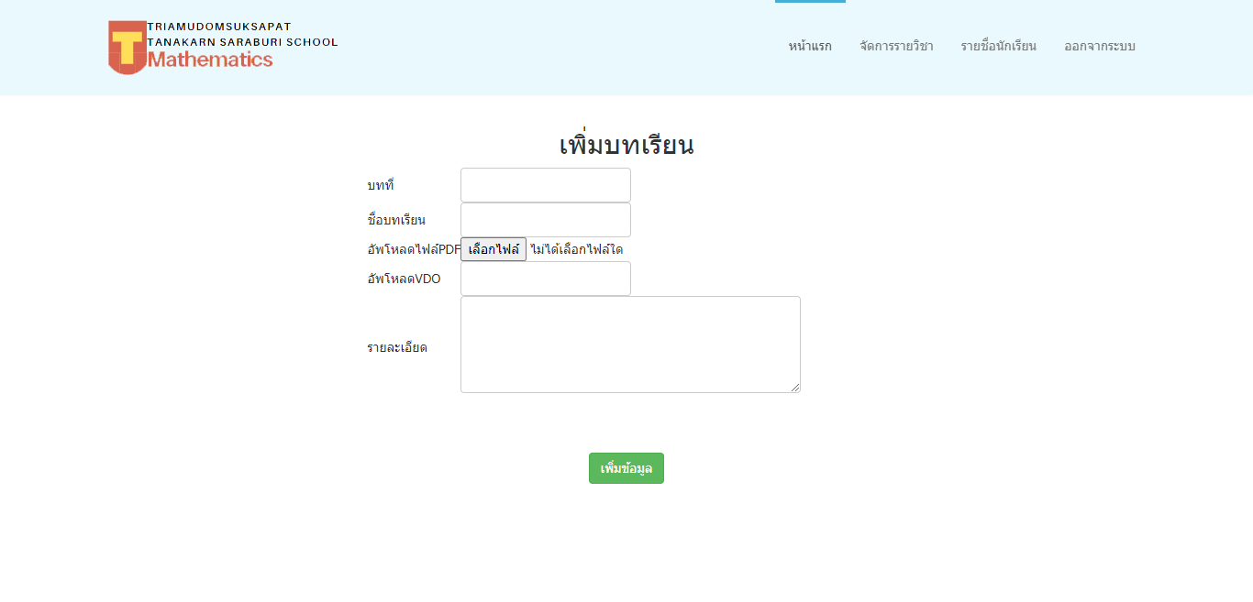

**รูปที่ 6 แสดงหน้าจอ AddLesson**

**7.6.5 Input Specifications**

เงื่อนไขของกลุ่มข้อมูลทดสอบฟังก์ชัน AddLesson มีข้อมูลรายละเอียดดังนี้

**7.6.5.1 บทที่ (Lesson Id : LI) : Textbox**

ความต้องการของระบบในส่วนของ เพิ่มข้อมูลบทเรียน ของผู้ใช้มีคุณลักษณะดังต่อไปนี้

**ความต้องการของระบบ (Requirements)**

1. ต้องประกอบด้วยตัวเลขเท่านั้น

2. ต้องมีความยาว 1-2 ตัวอักษรเท่านั้น

3. ต้องไม่เป็นค่าว่าง

**เงื่อนไขการทดสอบในส่วนของเพิ่มข้อมูลบทเรียน**

- กรณีที่ผู้ใช้กรอกข้อมูลเพิ่มข้อมูลบทเรียนไม่ครบ ระบบจะแสดงข้อความ "กรุณากรอกข้อมูลให้ครบ"

- กรณีที่ผู้ใช้กรอกตัวอักษรน้อยกว่าหรือมากกว่า1 ระบบจะแสดงข้อความ “กรุณากรอกความยาว 1 ตัวอักษร”

- กรณีที่ผู้ใช้กรอกข้อมูลเพิ่มข้อมูลบทเรียนครบ ระบบทำการบันทึกข้อมูลสินค้าแสดงข้อความ “บันทึกข้อมูลสำเร็จ”

**ตารางที่ TC06-EC01 แสดงรายละเอียดการเพิ่มข้อมูลบทเรียน [TC06]**

|  |  |  |  |
| --- | --- | --- | --- |
| **Requirement** | **Valid EC** | **Invalid EC** | **Invalid EC** |
| ตัวอักษร | VEc1.0 – ประกอบด้วยตัวเลขเท่านั้น | IVEc1.1 – ไม่ประกอบด้วยตัวเลขเท่านั้น |  |
| ขนาดตัวอักษร | VEc2.0 – ต้องมีความยาว 1-2 ตัวอักษรเท่านั้น | IVEc2.1 – มีความยาวน้อยกว่า 1 ตัวอักษร | IVEc2.2 – มีความยาวมากกว่า 2 ตัวอักษร |
| ค่าว่าง | VEc3.0 – ต้องไม่เป็นค่าว่าง | IVEc3.1 – เป็นค่าว่าง |  |

**ตารางที่ TC06-TD01 แสดงรายละเอียดเพิ่มข้อมูลบทเรียน [TC06] ที่กำหนดไว้**

|  |  |  |  |
| --- | --- | --- | --- |
| **Test**  **Case ID** | **class** | **Input Condition** | **Expected Result** |
| 1 | VEc1.0 – ประกอบด้วยตัวเลขเท่านั้น | 2 | บันทึกข้อมูลสำเร็จ |
| 2 | IVEc1.1 – ไม่ประกอบด้วยตัวเลขเท่านั้น | A | “กรุณาตรวจสอบ ข้อมูลให้ถูกต้อง” |
| 3 | IVEc2.1 – ต้องมีความยาว 1-2 ตัวอักษรเท่านั้น | 3 | บันทึกข้อมูลสำเร็จ |
| 4 | IVEc2.1 – ต้องมีความยาว 1-2 ตัวอักษรเท่านั้น | 22 | บันทึกข้อมูลสำเร็จ |
| 5 | IVEc2.1 – มีความยาวน้อยกว่า 1 ตัวอักษร | 0 | “กรุณากรอก ความยาว 1-2 ตัวอักษร” |
| 6 | IVEc2.2 – มีความยาวมากกว่า 2 ตัวอักษร | 222 | “กรุณากรอก ความยาว 1-2ตัวอักษร” |
| 7 | IVEc3.1 – เป็นค่าว่าง |  | “กรุณากรอกข้อมูลให้ครบ” |

**7.6.5.2** **ชื่อบทเรียน (Lesson Name: LN) : Textbox**

ความต้องการของระบบในส่วนของ ชื่อบทเรียน ของผู้ใช้มีคุณลักษณะดังต่อไปนี้

**ความต้องการของระบบ (Requirements)**

1. ต้องเป็นตัวอักษรเท่านั้น [ก์-] [A-B] [a-b] [1-9]

2. ต้องมีความยาวตั้งแต่ 3-100 ตัวอักษร

3. ต้องไม่เป็นค่าว่าง

**เงื่อนไขการทดสอบในส่วนชื่อบทเรียน**

- กรณีที่ผู้ใช้กรอกข้อมูลชื่อบทเรียน ไม่ครบ ระบบจะแสดงข้อความ "กรุณากรอกข้อมูลให้ครบ"

- กรณีที่ผู้ใช้กรอกตัวอักษรน้อยกว่า 3 ตัว หรือ มากกว่า 100 ตัว ระบบจะแสดงข้อความแจ้งเตือน “กรุณากรอกให้มีความยาวระหว่าง 3-100 ตัว”

- กรณีที่ผู้ใช้กรอกข้อมูลชื่อบทเรียนครบ ระบบทำการบันทึกข้อมูลชื่อบทเรียน แสดงข้อความ “บันทึกข้อมูลสำเร็จ”

**ตารางที่ TC06-EC02 แสดงรายละเอียดการเพิ่มชื่อบทเรียน [TC06]**

|  |  |  |  |
| --- | --- | --- | --- |
| **Requirement** | **Valid EC** | **Invalid EC** | **Invalid EC** |
| ตัวอักษร | VEc4.0 – ประกอบด้วยตัวอักษรเท่านั้น[ก์-] [A-B] [a-b] [1-9] | IVEc4.1 – ไม่ประกอบด้วยตัวอักษรเท่านั้น[ก์-] [A-B] [a-b] [1-9] |  |
| ขนาดตัวอักษร | VEc5.0 – ต้องมีความยาวตั้งแต่ 3-100 ตัวอักษร | IVEc5.1 – มีความยาวน้อยกว่า 3 ตัวอักษร | IVEc5.2 – มีความยาวมากกว่า 100 ตัวอักษร |
| ค่าว่าง | VEc6.0 – ต้องไม่เป็นค่าว่าง | IVEc6.1 – เป็นค่าว่าง |  |

**ตารางที่ TC06-TD02 แสดงรายละเอียดเพิ่มรหัสชื่อบทเรียน [TC06] ที่กำหนดไว้**

|  |  |  |  |
| --- | --- | --- | --- |
| **Test**  **Case ID** | **class** | **Input Condition** | **Expected Result** |
| 8 | VEc4.0 – ประกอบด้วยตัวอักษรเท่านั้น[ก์-] [A-B] [a-b] [1-9] | เซตของจำนวนเต็ม | บันทึกข้อมูลสำเร็จ |
| 9 | IVEc4.1 – ไม่ประกอบด้วยตัวอักษรเท่านั้น[ก์-] [A-B] [a-b] [1-9] | เซต@#*$\& | “กรุณาตรวจสอบ ข้อมูลให้ถูกต้อง” |
| 10 | VEc5.0 – ต้องมีความยาวตั้งแต่ 3-100 ตัวอักษร | เซต | บันทึกข้อมูลสำเร็จ |
| 11 | VEc5.0 – ต้องมีความยาวตั้งแต่ 3-100 ตัวอักษร | เซตเซตเซตเซตเซตเซต  เซตเซตเซตเซตเซตเซต  เซตเซตเซตเซตเซตเซต  เซตเซตเซตเซตเซตเซต  เซตเซตเซตเซตเซตเซต  เซตเซ | บันทึกข้อมูลสำเร็จ |
| 12 | IVEc5.1 – มีความยาวน้อยกว่า 3 ตัวอักษร | เซ | “กรุณากรอกให้มีความยาวระหว่าง 3-100 ตัวอักษร” |
| 13 | IVEc5.2 – มีความยาวมากกว่า 100 ตัวอักษร | เซตเซตเซตเซต  เซตเซตเซตเซต  เซตเซตเซตเซต  เซตเซตเซตเซต  เซตเซตเซตเซต  เซตเซตเซตเซต  เซตเซตเซตเซต  เซตเซตเซตเซต  เซตเซตเซตเซต  เซตเซตเซตเซต | “กรุณากรอกให้มีความยาวระหว่าง 3-100 ตัวอักษร” |
| 14 | IVEc6.1 – เป็นค่าว่าง |  | “กรุณากรอกข้อมูลให้ครบ” |

**7.6.5.3 อัปโหลดเอกสาร (PDF URL: PU) : file**

ความต้องการของระบบในส่วนของ อัพโหลดเอกสาร ของผู้ใช้มีคุณลักษณะดังต่อไปนี้

**ความต้องการของระบบ (Requirements)**

1. ต้องเป็นนามสกุล .PDF เท่านั้น

**เงื่อนไขการทดสอบในส่วนอัปโหลดเอกสาร**

- กรณีที่ผู้ใช้เลือกไฟล์ไม่ถูกต้อง ระบบจะแสดงข้อความเตือน “นามสกุลไฟล์ไม่ถูกต้อง”

**ตารางที่ TC06-EC03 แสดงรายละเอียดการอัปโหลดเอกสาร [TC06]**

|  |  |  |
| --- | --- | --- |
| **Requirement** | **Valid EC** | **Invalid EC** |
| **นามสกุลไฟล์** | Vec7.0 – เป็นนามสกุล .PDF เท่านั้น | IVEc7.1 – ไม่เป็นนามสกุล .PDF เท่านั้น |

**ตารางที่ TC06-TD03 แสดงรายละเอียดอัปโหลดเอกสาร [TC06] ที่กำหนดไว้**

|  |  |  |  |
| --- | --- | --- | --- |
| **Test**  **Case ID** | **class** | **Input Condition** | **Expected Result** |
| 15 | Vec7.0 – เป็นนามสกุล .PDF เท่านั้น | เซต.pdf | บันทึกข้อมูลสำเร็จ |
| 16 | IVEc7.1 – ไม่เป็นนามสกุล .PDF เท่านั้น | เซต.png | “นามสกุลไฟล์ไม่ถูกต้อง” |

**7.6.5.4 อัปโหลด VDO (VDO** **URL: VU) : link**

ความต้องการของระบบในส่วนของ อัพโหลดVDO ของผู้ใช้มีคุณลักษณะดังต่อไปนี้

**ความต้องการของระบบ (Requirements)**

1. ต้องเป็น URL (รูปแบบ URL บนเว็บ Youtube) เท่านั้น

2. ต้องไม่เป็นค่าว่าง

**เงื่อนไขการทดสอบในส่วนอัปโหลด VDO**

- กรณีที่ผู้ใช้กรอกข้อมูล URL ไม่ถูกต้องตามรูปแบบที่กำหนด ระบบจะแสดงข้อความ "กรุณากรอกอัพโหลด VDOตามรูปแบบ URL บนเว็บ Youtube"

- กรณีที่ผู้ใช้ไม่กรอกข้อมูล URL ระบบจะแสดงข้อความเตือน “กรุณากรอกข้อมูลให้ครบ”

**ตารางที่ TC06-EC04 แสดงรายละเอียดการอัปโหลด VDO [TC06]**

|  |  |  |
| --- | --- | --- |
| **Requirement** | **Valid EC** | **Invalid EC** |
| **ประเภท** | Vec8.0 – ต้องเป็น URL (รูปแบบ URL บนเว็บ Youtube) เท่านั้น | IVEc8.1 – ไม่เป็น URL (รูปแบบ URL บนเว็บ Youtube) เท่านั้น |
| **ค่าว่าง** | Vec9.0 – ต้องไม่เป็นค่าว่าง | IVEc9.1 – เป็นค่าว่าง |

**ตารางที่ TC06-TD04 แสดงรายละเอียดอัปโหลด VDO [TC06] ที่กำหนดไว้**

|  |  |  |  |
| --- | --- | --- | --- |
| **Test**  **Case ID** | **class** | **Input Condition** | **Expected Result** |
| 17 | Vec8.0 – ต้องเป็น URL (รูปแบบ URL บนเว็บ Youtube) เท่านั้น | https://www.youtube.com/watch?v=bYRwxh0LdHk | บันทึกข้อมูลสำเร็จ |
| 18 | Vec8.0 – ต้องเป็น URL (รูปแบบ URL บนเว็บ Youtube) เท่านั้น | https://www.youtube.com/bYRwxh0LdHk | บันทึกข้อมูลสำเร็จ |
| 19 | IVEc8.1 – ไม่ต้องเป็น URL (รูปแบบ URL บนเว็บ Youtube) เท่านั้น | https://img.youtube.com/vi/sTrf5BkyWss/hqdefault.jpg | “กรุณากรอกอัปโหลด URL บนเว็บ Youtube) เท่านั้น” |

**7.6.5.5** **รายละเอียดบทเรียน (Lesson detail: Ld) : Textbox**

ความต้องการของระบบในส่วนของ รายละเอียดบทเรียน ของผู้ใช้มีคุณลักษณะดังต่อไปนี้

**ความต้องการของระบบ (Requirements)**

1. ต้องเป็นตัวอักษรเท่านั้น [ก์-] [A-B] [a-b] [1-9]

2. ต้องมีความยาวตั้งแต่ 10-250 ตัวอักษร

3. ต้องไม่เป็นค่าว่าง

**เงื่อนไขการทดสอบในส่วนรายละเอียดบทเรียน**

- กรณีที่ผู้ใช้กรอกข้อมูลรายละเอียดบทเรียนไม่ครบ ระบบจะแสดงข้อความ "กรุณากรอกข้อมูลให้ครบ"

- กรณีที่ผู้ใช้กรอกอักษรผ่านน้อยกว่า 10 ตัว หรือ มากกว่า 250 ตัว ระบบจะแสดงข้อความแจ้งเตือน “กรุณากรอกให้มีความยาวระหว่าง 10-250 ตัว”

- กรณีที่ผู้ใช้กรอกข้อมูลรายละเอียดบทเรียนครบ ระบบทำการบันทึกข้อมูลรายละเอียดบทเรียนแสดงข้อความ “บันทึกข้อมูลสำเร็จ”

**ตารางที่ TC06-EC05 แสดงรายละเอียดการเพิ่มรายละเอียดบทเรียน [TC06]**

|  |  |  |  |
| --- | --- | --- | --- |
| **Requirement** | **Valid EC** | **Invalid EC** | **Invalid EC** |
| ตัวอักษร | VEc10.0 – ประกอบด้วยตัวอักษรเท่านั้น[ก์-] [A-B] [a-b] [1-9] | IVEc10.1 – ไม่ประกอบด้วยตัวอักษรเท่านั้น[ก์-] [A-B] [a-b] [1-9] |  |
| ขนาดตัวอักษร | VEc11.0 – ต้องมีความยาวตั้งแต่ 10-250 ตัวอักษร | IVEc11.1 – มีความยาวน้อยกว่า 10 ตัวอักษร | IVEc11.2 – มีความยาวมากกว่า 250 ตัวอักษร |
| ค่าว่าง | VEc12.0 – ต้องไม่เป็นค่าว่าง | IVEc12.1 – เป็นค่าว่าง |  |

**ตารางที่ TC06-TD05 แสดงรายละเอียดเพิ่มรายละเอียดบทเรียน [TC06] ที่กำหนดไว้**

|  |  |  |  |
| --- | --- | --- | --- |
| **Test**  **Case ID** | **class** | **Input Condition** | **Expected Result** |
| 20 | VEc10.0 – ประกอบด้วยตัวอักษรเท่านั้น[ก์-] [A-B] [a-b] [1-9] | แผนการเรียน คณิตศาสตร์ม.ปลาย | บันทึกข้อมูลสำเร็จ |
| 21 | IVEc10.1 – ไม่ประกอบด้วยตัวอักษรเท่านั้น[ก์-] [A-B] [a-b] [1-9] | เซตเป็นคำที่ไม่ให้ให้นิยาม @#*$& | “กรุณาตรวจสอบ ข้อมูลให้ถูกต้อง” |
| 22 | VEc11.0 – ต้องมีความยาวตั้งแต่ 10-250 ตัวอักษร | แผนการเรียน | บันทึกข้อมูลสำเร็จ |
| 23 | VEc11.0 – ต้องมีความยาวตั้งแต่ 10-250 ตัวอักษร | แผนการเรียนแผนการเรียนแผนการเรียนแผนการเรียนแผนการเรียนแผนการเรียนแผนการเรียนแผนการเรียนแผนการเรียนแผนการเรียนแผนการเรียนแผนการเรียนแผนการเรียนแผนการเรียนแผนการเรียนแผนการเรียนแผนการเรียนแผนการเรียนแผนการเรียนแผนการเรียนแผนการเรียนแผนการเรียนแผนการ | บันทึกข้อมูลสำเร็จ |
| 24 | IVEc11.1 – มีความยาวน้อยกว่า 10 ตัวอักษร | เซตเป็น | “กรุณากรอกให้มีความยาวระหว่าง 10-250 ตัวตัวอักษร” |
| 25 | IVEc11.2 – มีความยาวมากกว่า 250 ตัวอักษร | เซตเป็นคำที่ไม่ให้ให้นิยาม (Undefined Term) เรามักใช้เซตแทนสิ่งที่อยู่ร่วมกัน ซึ่งหมายถึงกลุ่มของสิ่งต่างๆ ที่เราสามารถกำหนดสมาชิกได้ชัดเจน (Well-Defined) หรือก็คือความหมายของเซตนั่นเอง  เซต เป็นคำที่ไม่ให้ให้นิยาม (Undefined Term) เรามักใช้เซตแทนสิ่งที่อยู่ร่วมกัน ซึ่งหมายถึงกลุ่มของสิ่งต่างๆ ที่เราสามารถกำหนดสมาชิกได้ชัดเจน (Well-Defined) หรือก็คือความหมายของเซตนั่นเอง  เซต เป็นคำที่ไม่ให้ให้นิยาม (Undefined Term) เรามักใช้เซตแทนสิ่งที่อยู่ร่วมกัน ซึ่งหมายถึงกลุ่มของสิ่งต่างๆ ที่เราสามารถกำหนดสมาชิกได้ชัดเจน (Well-Defined) หรือก็คือความหมายของเซตนั่นเอง  เซต เป็นคำที่ไม่ให้ให้นิยาม (Undefined Term) เรามักใช้เซตแทนสิ่งที่อยู่ร่วมกัน ซึ่งหมายถึงกลุ่มของสิ่งต่างๆ ที่เราสามารถกำหนดสมาชิกได้ชัดเจน (Well-Defined) หรือก็คือความหมายของเซตนั่นเอง  เซต เป็นคำที่ไม่ให้ให้นิยาม (Undefined Term) เรามักใช้เซตแทนสิ่งที่อยู่ร่วมกัน ซึ่งหมายถึงกลุ่มของสิ่งต่างๆ ที่เราสามารถกำหนดสมาชิกได้ชัดเจน (Well-Defined) หรือก็คือความหมายของเซตนั่นเอง  เซต เป็นคำที่ไม่ให้ให้นิยาม (Undefined Term) เรามักใช้เซตแทนสิ่งที่อยู่ร่วมกัน ซึ่งหมายถึงกลุ่มของสิ่งต่างๆ ที่เราสามารถกำหนดสมาชิกได้ชัดเจน (Well-Defined) หรือก็คือความหมายของเซตนั่นเอง  เซต เป็นคำที่ไม่ให้ให้นิยาม (Undefined Term) เรามักใช้เซตแทนสิ่งที่อยู่ร่วมกัน ซึ่งหมายถึงกลุ่มของสิ่งต่างๆ ที่เราสามารถกำหนดสมาชิกได้ชัดเจน (Well-Defined) หรือก็คือความหมายของเซตนั่นเอง | “กรุณากรอกให้มีความยาวระหว่าง 10-250 ตัวตัวอักษร” |
| 26 | IVEc12.1 – เป็นค่าว่าง |  | “กรุณากรอกข้อมูลให้ครบ” |

**อ้างอิงไฟล์ Excel :**

**ตารางที่ TC06-EC แสดงชุดข้อมูลการทดสอบของ AddLesson**

**ตารางที่ TC06-TC แสดงรายละเอียดกรณีทดสอบของ [TC06] AddLesson แบบสมบูรณ์**

**[](https://docs.google.com/spreadsheets/d/1sR_Z22zWyrtfrylGFEe1oHQ1VB7edGht/edit?usp=sharing&ouid=109491390507514398454&rtpof=true&sd=true)**

[**Click link**](https://docs.google.com/spreadsheets/d/1sR_Z22zWyrtfrylGFEe1oHQ1VB7edGht/edit?usp=sharing&ouid=109491390507514398454&rtpof=true&sd=true)

**7.6.6 Expected Test Results**

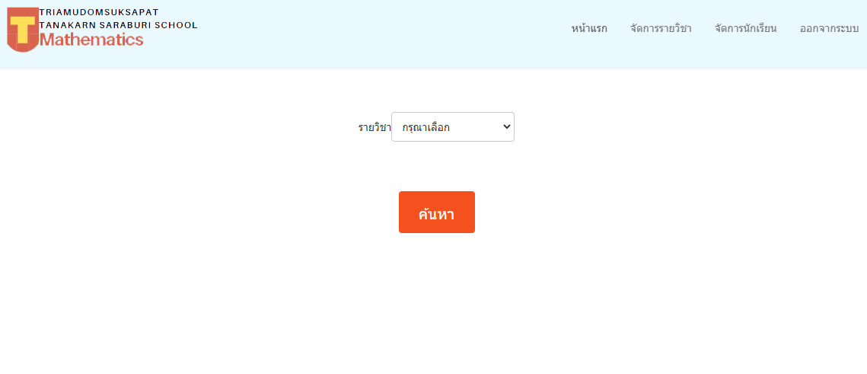

**รูปที่ 7.6 หน้าจอแสดงหน้าจอเลือกวิชาของครู**

**7.6.7 Pass/Fail Crietria**

* จำนวนชุดข้อมูลการทดสอบมากกว่า 100 ชุดข้อมูลการทดสอบจะต้องมีความสมบูรณ์ในการทดสอบ 95 เปอร์เซ็นต์ขึ้นไป
* จำนวนชุดข้อมูลการทดสอบไม่เกิน 100 ชุดข้อมูลการทดสอบจะต้องมีความสมบูรณ์ดังตารางแสดงเงื่อนไขการทดสอบความสมบูรณ์ของแต่ละฟังก์ชัน จากเอกสารการทดสอบ Test Plan

**7.7 Test Scenario : [TC07] EditLesson**

**7.7.1 Test Object**

ยูสเคส EditLesson ถูกเรียกใช้โดย คุณครู (Teacher) ใช้สำหรับแสดงรายละเอียดของบทเรียนและแก้ไขบทเรียนโดยการทำงานเริ่มต้นจากการเลือกไอคอนแก้ไขบทเรียน ระบบจะแสดงหน้าจอแก้ไขบทเรียน คุณครูทำการแก้ไขบทเรียน และเลือก “บันทึก” ประกอบไปด้วย บทที่ (Lesson Id) ชื่อบทเรียน (Lesson Name) อัพโหลดเอกสาร (PDF URL) และ อัพโหลดVDO (VDO URL) ฟังก์ชันมีลำดับความสำคัญปานกลาง (Medium Level: M) โดยผ่านเงื่อนไขดังนี้

* **Valid**: เมื่อผู้ใช้แก้ไขบทเรียนได้และมีข้อมูลที่ถูกต้อง
* **Invalid**: เมื่อผู้ใช้แก้ไขบทเรียนผิดพลาดหรือข้อมูลไม่ตรงตามเงื่อนไข

**7.7.2 Inter Case Dependencies**

ผู้ใช้ต้องเลือกฟังก์ชัน ViewLessonTeacherDetail ก่อน

**7.7.3 Test Item**

**ตารางที่ TC-7.7 รายละเอียดการทำงานของยูสเคส EditLesson**

|  |  |
| --- | --- |
| Project: | ระบบเว็บไซต์คณิตศาสตร์โดยคุณครูวชิราพร |
| Use Case Name: | EditLesson |
| Actors: | Teacher |
| Use case Referenced: | ViewLessonTeacherDetail |
| Basic Flow: | 1 - ยูสเคสเริ่มต้นเมื่อผู้ใช้เลือกฟังก์ชัน EditLesson  2 - ระบบรับค่าข้อมูลบทเรียนจากผู้ใช้ที่เลือก  3 - ระบบตรวจสอบรายละเอียดบทเรียนโดย  3.1 - ระบบค้นหารายละเอียดบทเรียนในฐานข้อมูล  3.2 - ระบบคืนค่าข้อมูลรายละเอียดบทเรียนทั้งหมดจากฐานข้อมูล  4 - ระบบแสดงข้อมูลสื่อการเรียนการสอน โดย  4.1 - ระบบค้นหาข้อมูลสื่อการเรียนการสอนในฐานข้อมูล  4.2 - ระบบคืนค่าข้อมูลสื่อการเรียนการสอนจากฐานข้อมูล  5 - ระบบแสดงผลข้อมูลรายละเอียดวิชา  6 - ผู้ใช้ทำการแก้ไขข้อมูลบทเรียน  7 - ระบบตรวจสอบข้อมูลความถูกต้องด้วยสคริปต์  8 - ระบบรับค่าข้อมูลบทเรียน  9 - ระบบทำการตรวจสอบแก้ไขข้อมูลบทเรียน  9.1 - ระบบแก้ไขข้อมูลบทเรียนลงฐานข้อมูล  9.2 - ระบบคืนค่าผลลัพธ์การบันทึกข้อมูลบทเรียน  10 - ระบบแสดงผลลัพธ์การแก้ไข  11 - ยูสเคสสิ้นสุดการทำงาน |
| Alternate Flow: | 6.1 - กรณีที่ผู้ใช้กรอกข้อมูลไม่ครบ ระบบจะแสดงข้อความ “กรุณากรอกข้อมูลให้ครบ” |
| Pre Condition: | ผู้ใช้ต้องเลือกฟังก์ชัน ViewLessonTeacherDetail ก่อน |
| Post Condition: | ระบบทำการบันทึกผลการแก้ไข และ แสดงข้อความ “บันทึกข้อมูล สำเร็จ” และเปลี่ยนหน้าจอไปยัง หน้าแสดงบทเรียน |
|  |  |

**7.7.4 Prerequisite Conditions**

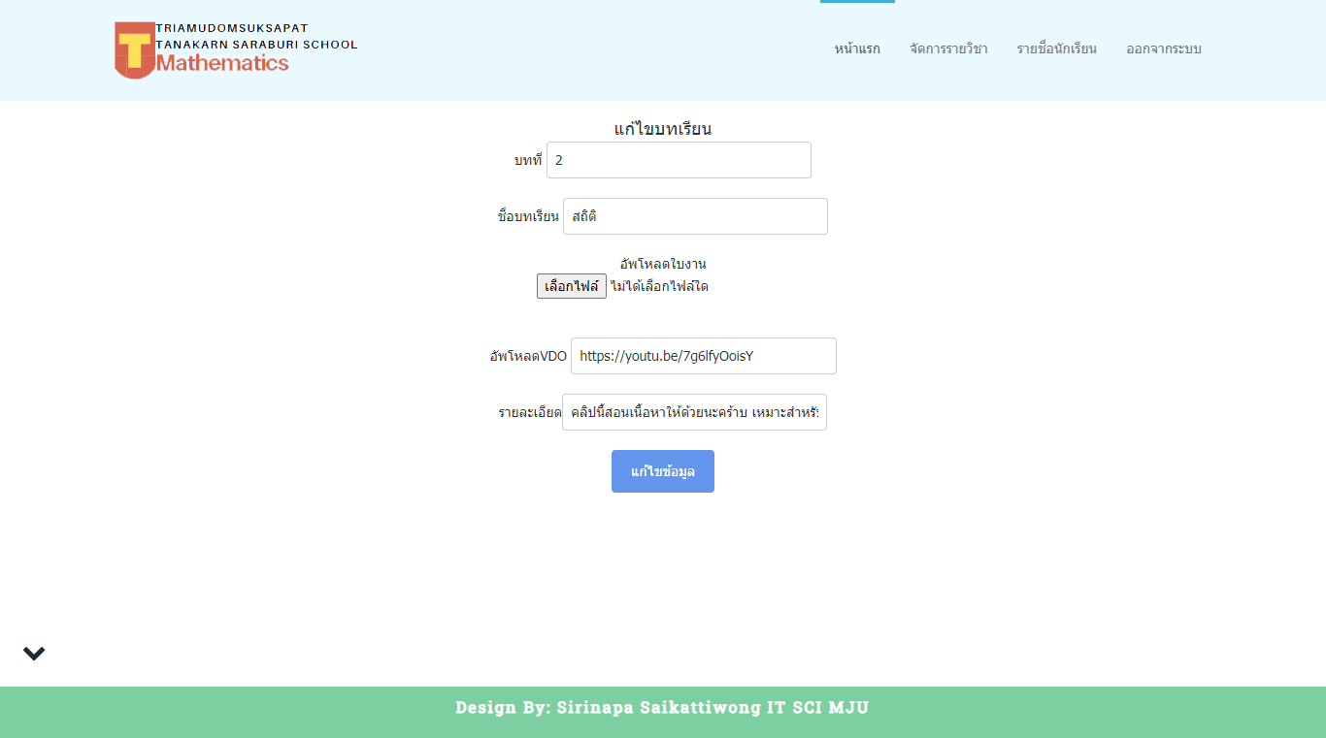

**รูปที่ 7 แสดงหน้าจอ EditLesson**

**7.7.5 Input Specifications**

เงื่อนไขของกลุ่มข้อมูลทดสอบฟังก์ชัน AddLesson มีข้อมูลรายละเอียดดังนี้

**7.7.5.1 บทที่ (Lesson Id: LI) : Textbox**

ความต้องการของระบบในส่วนของ แก้ไขบทเรียน ของผู้ใช้มีคุณลักษณะดังต่อไปนี้

**ความต้องการของระบบ (Requirements)**

1. ต้องประกอบด้วยตัวเลขเท่านั้น

2. ต้องมีความยาว 1-2 ตัวอักษรเท่านั้น

3. ต้องไม่เป็นค่าว่าง

**เงื่อนไขการทดสอบในส่วนของแก้ไขข้อมูลบทเรียน**

- กรณีที่ผู้ใช้แก้ไขข้อมูลบทเรียนไม่ครบ ระบบจะแสดงข้อความ "กรุณากรอกข้อมูลให้ครบ"

- กรณีที่ผู้ใช้แก้ไขตัวอักษรน้อยกว่าหรือมากกว่า1 ระบบจะแสดงข้อความ “กรุณากรอกความยาว 1 ตัวอักษร”

- กรณีที่ผู้ใช้แก้ไขข้อมูลบทเรียนครบ ระบบทำการบันทึกข้อมูลสินค้าแสดงข้อความ “บันทึกข้อมูลสำเร็จ”

**ตารางที่ TC07-EC01 แสดงรายละเอียดการแก้ไขข้อมูลบทเรียน [TC07]**

|  |  |  |  |
| --- | --- | --- | --- |
| **Requirement** | **Valid EC** | **Invalid EC** | **Invalid EC** |
| ตัวอักษร | VEc1.0 – ประกอบด้วยตัวเลขเท่านั้น | IVEc1.1 – ไม่ประกอบด้วยตัวเลขเท่านั้น |  |
| ขนาดตัวอักษร | VEc2.0 – ต้องมีความยาว 1-2 ตัวอักษรเท่านั้น | IVEc2.1 – มีความยาวน้อยกว่า 1 ตัวอักษร | IVEc2.2 – มีความยาวมากกว่า 2 ตัวอักษร |
| ค่าว่าง | VEc3.0 – ต้องไม่เป็นค่าว่าง | IVEc3.1 – เป็นค่าว่าง |  |

**ตารางที่ TC07-TD01 แสดงรายละเอียดการแก้ไขข้อมูลบทเรียน [TC07] ที่กำหนดไว้**

|  |  |  |  |
| --- | --- | --- | --- |
| **Test**  **Case ID** | **class** | **Input Condition** | **Expected Result** |
| 1 | VEc1.0 – ประกอบด้วยตัวเลขเท่านั้น | 3 | บันทึกข้อมูลสำเร็จ |
| 2 | IVEc1.1 – ไม่ประกอบด้วยตัวเลขเท่านั้น | B | “กรุณาตรวจสอบ ข้อมูลให้ถูกต้อง” |
| 3 | IVEc2.1 – ต้องมีความยาว 1-2 ตัวอักษรเท่านั้น | 4 | บันทึกข้อมูลสำเร็จ |
| 4 | IVEc2.1 – ต้องมีความยาว 1-2 ตัวอักษรเท่านั้น | 33 | บันทึกข้อมูลสำเร็จ |
| 5 | IVEc2.1 – มีความยาวน้อยกว่า 1 ตัวอักษร | 0 | “กรุณากรอก ความยาว 1-2 ตัวอักษร” |
| 6 | IVEc2.2 – มีความยาวมากกว่า 2 ตัวอักษร | 333 | “กรุณากรอก ความยาว 1-2ตัวอักษร” |
| 7 | IVEc3.1 – เป็นค่าว่าง |  | “กรุณากรอกข้อมูลให้ครบ” |

**7.7.5.2 ชื่อบทเรียน (Lesson Name: LN) : Textbox**

ความต้องการของระบบในส่วนของ ชื่อบทเรียน ของผู้ใช้มีคุณลักษณะดังต่อไปนี้

**ความต้องการของระบบ (Requirements)**

1. ต้องเป็นตัวอักษรเท่านั้น [ก์-] [A-B] [a-b] [1-9]

2. ต้องมีความยาวตั้งแต่ 3-100 ตัวอักษร

3. ต้องไม่เป็นค่าว่าง

**เงื่อนไขการทดสอบในส่วนชื่อบทเรียน**

- กรณีที่ผู้ใช้แก้ไขข้อมูลชื่อบทเรียน ไม่ครบ ระบบจะแสดงข้อความ "กรุณากรอกข้อมูลให้ครบ"

- กรณีที่ผู้ใช้แก้ไขตัวอักษรน้อยกว่า 3 ตัว หรือ มากกว่า 100 ตัว ระบบจะแสดงข้อความแจ้งเตือน “กรุณากรอกให้มีความยาวระหว่าง 3-100 ตัว”

- กรณีที่ผู้ใช้แก้ไขข้อมูลชื่อบทเรียนครบ ระบบทำการบันทึกข้อมูลชื่อบทเรียน แสดงข้อความ “บันทึกข้อมูลสำเร็จ”

**ตารางที่ TC07-EC02 แสดงรายละเอียดการแก้ไขชื่อบทเรียน [TC07]**

|  |  |  |  |
| --- | --- | --- | --- |
| **Requirement** | **Valid EC** | **Invalid EC** | **Invalid EC** |
| ตัวอักษร | VEc4.0 – ประกอบด้วยตัวอักษรเท่านั้น[ก์-] [A-B] [a-b] [1-9] | IVEc4.1 – ไม่ประกอบด้วยตัวอักษรเท่านั้น[ก์-] [A-B] [a-b] [1-9] |  |
| ขนาดตัวอักษร | VEc5.0 – ต้องมีความยาวตั้งแต่ 3-100 ตัวอักษร | IVEc5.1 – มีความยาวน้อยกว่า 3 ตัวอักษร | IVEc5.2 – มีความยาวมากกว่า 100 ตัวอักษร |
| ค่าว่าง | VEc6.0 – ต้องไม่เป็นค่าว่าง | IVEc6.1 – เป็นค่าว่าง |  |

**ตารางที่ TC07-TD02 แสดงรายละเอียดการแก้ไขชื่อบทเรียน [TC07] ที่กำหนดไว้**

|  |  |  |  |
| --- | --- | --- | --- |
| **Test**  **Case ID** | **class** | **Input Condition** | **Expected Result** |
| 8 | VEc4.0 – ประกอบด้วยตัวอักษรเท่านั้น[ก์-] [A-B] [a-b] [1-9] | เซตของจำนวนเต็ม | บันทึกข้อมูลสำเร็จ |
| 9 | IVEc4.1 – ไม่ประกอบด้วยตัวอักษรเท่านั้น[ก์-] [A-B] [a-b] [1-9] | เซต@#*$\& | “กรุณาตรวจสอบ ข้อมูลให้ถูกต้อง” |
| 10 | VEc5.0 – ต้องมีความยาวตั้งแต่ 3-100 ตัวอักษร | เซต | บันทึกข้อมูลสำเร็จ |
| 11 | VEc5.0 – ต้องมีความยาวตั้งแต่ 3-100 ตัวอักษร | เซตเซตเซตเซตเซตเซต  เซตเซตเซตเซตเซตเซต  เซตเซตเซตเซตเซตเซต  เซตเซตเซตเซตเซตเซต  เซตเซตเซตเซตเซตเซต  เซตเซ | บันทึกข้อมูลสำเร็จ |
| 12 | IVEc5.1 – มีความยาวน้อยกว่า 3 ตัวอักษร | เซ | “กรุณากรอกให้มีความยาวระหว่าง 3-100 ตัวอักษร” |
| 13 | IVEc5.2 – มีความยาวมากกว่า 100 ตัวอักษร | เซตเซตเซตเซต  เซตเซตเซตเซต  เซตเซตเซตเซต  เซตเซตเซตเซต  เซตเซตเซตเซต  เซตเซตเซตเซต  เซตเซตเซตเซต  เซตเซตเซตเซต  เซตเซตเซตเซต  เซตเซตเซตเซต | “กรุณากรอกให้มีความยาวระหว่าง 3-100 ตัวอักษร” |
| 14 | IVEc6.1 – เป็นค่าว่าง |  | “กรุณากรอกข้อมูลให้ครบ” |

**7.7.5.3 อัพโหลดเอกสาร (PDF URL: PU) : file**

ความต้องการของระบบในส่วนของ อัพโหลดเอกสาร ของผู้ใช้มีคุณลักษณะดังต่อไปนี้

**ความต้องการของระบบ (Requirements)**

1. ต้องเป็นนามสกุล .PDF เท่านั้น

**เงื่อนไขการทดสอบในส่วนอัพโหลดเอกสาร**

- กรณีที่ผู้ใช้เลือกไฟล์ไม่ถูกต้อง ระบบจะแสดงข้อความเตือน “นามสกุลไฟล์ไม่ถูกต้อง”

**ตารางที่ TC07-EC03 แสดงรายละเอียดการอัพโหลดเอกสาร [TC07]**

|  |  |  |
| --- | --- | --- |
| **Requirement** | **Valid EC** | **Invalid EC** |
| **นามสกุลไฟล์** | Vec7.0 – เป็นนามสกุล .PDF เท่านั้น | IVEc7.1 – ไม่เป็นนามสกุล .PDF เท่านั้น |

**ตารางที่ TC07-TD03 แสดงรายละเอียดอัพโหลดเอกสาร [TC07] ที่กำหนดไว้**

|  |  |  |  |
| --- | --- | --- | --- |
| **Test**  **Case ID** | **class** | **Input Condition** | **Expected Result** |
| 15 | Vec7.0 – เป็นนามสกุล .PDF เท่านั้น | เซต.pdf | บันทึกข้อมูลสำเร็จ |
| 16 | IVEc7.1 – ไม่เป็นนามสกุล .PDF เท่านั้น | เซต.png | “นามสกุลไฟล์ไม่ถูกต้อง” |

**7.7.5.4 อัพโหลดVDO (VDO** **URL: VU) : link**

ความต้องการของระบบในส่วนของ อัพโหลดVDO ของผู้ใช้มีคุณลักษณะดังต่อไปนี้

**ความต้องการของระบบ (Requirements)**

1. ต้องเป็น URL (รูปแบบ http หรือ https) เท่านั้น

**เงื่อนไขการทดสอบในส่วนอัพโหลดVDO**

- กรณีที่ผู้ใช้กรอกข้อมูล URL ไม่ถูกต้องตามรูปแบบที่กำหนด ระบบจะแสดงข้อความ "กรุณากรอกอัพโหลด VDOตามรูปแบบ URL บนเว็บ Youtube "

**ตารางที่ TC07-EC04 แสดงรายละเอียดการอัพโหลดVDO [TC07]**

|  |  |  |
| --- | --- | --- |
| **Requirement** | **Valid EC** | **Invalid EC** |
| **ประเภท** | Vec8.0 – ต้องเป็น URL (รูปแบบ URL บนเว็บ Youtube) เท่านั้น | IVEc8.1 – ไม่เป็น URL (รูปแบบ URL บนเว็บ Youtube) เท่านั้น |

**ตารางที่ TC07-TD04 แสดงรายละเอียดอัพโหลดVDO [TC07] ที่กำหนดไว้**

|  |  |  |  |
| --- | --- | --- | --- |
| **Test**  **Case ID** | **class** | **Input Condition** | **Expected Result** |
| 17 | Vec8.0 – ต้องเป็น URL (รูปแบบ URL บนเว็บ Youtube) เท่านั้น | https://www.youtube.com/watch?v=bYRwxh0LdHk | บันทึกข้อมูลสำเร็จ |
| 18 | Vec8.0 – ต้องเป็น URL (รูปแบบ URL บนเว็บ Youtube) เท่านั้น | https://www.youtube.com/bYRwxh0LdHk | บันทึกข้อมูลสำเร็จ |
| 19 | IVEc8.1 – ไม่ต้องเป็น URL (รูปแบบ URL บนเว็บ Youtube) เท่านั้น | https://img.youtube.com/vi/sTrf5BkyWss/hqdefault.jpg | “กรุณากรอกอัปโหลด URL บนเว็บ Youtube) เท่านั้น” |

**7.7.5.5 รายละเอียดบทเรียน (Lesson detail: Ld) : Textbox**

ความต้องการของระบบในส่วนของ รายละเอียดบทเรียน ของผู้ใช้มีคุณลักษณะดังต่อไปนี้

**ความต้องการของระบบ (Requirements)**

1. ต้องเป็นตัวอักษรเท่านั้น [ก์-] [A-B] [a-b] [1-9]

2. ต้องมีความยาวตั้งแต่ 10-250 ตัวอักษร

3. ต้องไม่เป็นค่าว่าง

**เงื่อนไขการทดสอบในส่วน****รายละเอียดบทเรียน**

- กรณีที่ผู้ใช้แก้ไขรายละเอียดบทเรียนไม่ครบ ระบบจะแสดงข้อความ "กรุณากรอกข้อมูลให้ครบ"

- กรณีที่ผู้ใช้แก้ไขอักษรผ่านน้อยกว่า 10 ตัว หรือ มากกว่า 250 ตัว ระบบจะแสดงข้อความแจ้งเตือน “กรุณากรอกให้มีความยาวระหว่าง 10-250 ตัว”

- กรณีที่ผู้ใช้แก้ไขรายละเอียดบทเรียนครบ ระบบทำการบันทึกข้อมูลรายละเอียดบทเรียนแสดงข้อความ “บันทึกข้อมูลสำเร็จ”

**ตารางที่ TC07-EC05 แสดงรายละเอียดการแก้ไขรายละเอียดบทเรียน [TC07]**

|  |  |  |  |
| --- | --- | --- | --- |
| **Requirement** | **Valid EC** | **Invalid EC** | **Invalid EC** |
| ตัวอักษร | VEc10.0 – ประกอบด้วยตัวอักษรเท่านั้น[ก์-] [A-B] [a-b] [1-9] | IVEc10.1 – ไม่ประกอบด้วยตัวอักษรเท่านั้น[ก์-] [A-B] [a-b] [1-9] |  |
| ขนาดตัวอักษร | VEc11.0 – ต้องมีความยาวตั้งแต่ 10-250 ตัวอักษร | IVEc11.1 – มีความยาวน้อยกว่า 10 ตัวอักษร | IVEc11.2 – มีความยาวมากกว่า 250 ตัวอักษร |
| ค่าว่าง | VEc12.0 – ต้องไม่เป็นค่าว่าง | IVEc12.1 – เป็นค่าว่าง |  |

**ตารางที่ TC07-TD05 แสดงรายละเอียดการแก้ไขรายละเอียดบทเรียน [TC07] ที่กำหนดไว้**

|  |  |  |  |
| --- | --- | --- | --- |
| **Test**  **Case ID** | **class** | **Input Condition** | **Expected Result** |
| 20 | VEc10.0 – ประกอบด้วยตัวอักษรเท่านั้น[ก์-] [A-B] [a-b] [1-9] | แผนการเรียน คณิตศาสตร์ม.ปลาย | บันทึกข้อมูลสำเร็จ |
| 21 | IVEc10.1 – ไม่ประกอบด้วยตัวอักษรเท่านั้น[ก์-] [A-B] [a-b] [1-9] | เซตเป็นคำที่ไม่ให้ให้นิยาม @#*$& | “กรุณาตรวจสอบ ข้อมูลให้ถูกต้อง” |
| 22 | VEc11.0 – ต้องมีความยาวตั้งแต่ 10-250 ตัวอักษร | แผนการเรียน | บันทึกข้อมูลสำเร็จ |
| 23 | VEc11.0 – ต้องมีความยาวตั้งแต่ 10-250 ตัวอักษร | แผนการเรียนแผนการเรียนแผนการเรียนแผนการเรียนแผนการเรียนแผนการเรียนแผนการเรียนแผนการเรียนแผนการเรียนแผนการเรียนแผนการเรียนแผนการเรียนแผนการเรียนแผนการเรียนแผนการเรียนแผนการเรียนแผนการเรียนแผนการเรียนแผนการเรียนแผนการเรียนแผนการเรียนแผนการเรียนแผนการ | บันทึกข้อมูลสำเร็จ |
| 24 | IVEc11.1 – มีความยาวน้อยกว่า 10 ตัวอักษร | เซตเป็น | “กรุณากรอกให้มีความยาวระหว่าง 10-250 ตัว” |
| 25 | IVEc11.2 – มีความยาวมากกว่า 250 ตัวอักษร | เซตเป็นคำที่ไม่ให้ให้นิยาม (Undefined Term) เรามักใช้เซตแทนสิ่งที่อยู่ร่วมกัน ซึ่งหมายถึงกลุ่มของสิ่งต่างๆ ที่เราสามารถกำหนดสมาชิกได้ชัดเจน (Well-Defined) หรือก็คือความหมายของเซตนั่นเอง  เซต เป็นคำที่ไม่ให้ให้นิยาม (Undefined Term) เรามักใช้เซตแทนสิ่งที่อยู่ร่วมกัน ซึ่งหมายถึงกลุ่มของสิ่งต่างๆ ที่เราสามารถกำหนดสมาชิกได้ชัดเจน (Well-Defined) หรือก็คือความหมายของเซตนั่นเอง  เซต เป็นคำที่ไม่ให้ให้นิยาม (Undefined Term) เรามักใช้เซตแทนสิ่งที่อยู่ร่วมกัน ซึ่งหมายถึงกลุ่มของสิ่งต่างๆ ที่เราสามารถกำหนดสมาชิกได้ชัดเจน (Well-Defined) หรือก็คือความหมายของเซตนั่นเอง  เซต เป็นคำที่ไม่ให้ให้นิยาม (Undefined Term) เรามักใช้เซตแทนสิ่งที่อยู่ร่วมกัน ซึ่งหมายถึงกลุ่มของสิ่งต่างๆ ที่เราสามารถกำหนดสมาชิกได้ชัดเจน (Well-Defined) หรือก็คือความหมายของเซตนั่นเอง  เซต เป็นคำที่ไม่ให้ให้นิยาม (Undefined Term) เรามักใช้เซตแทนสิ่งที่อยู่ร่วมกัน ซึ่งหมายถึงกลุ่มของสิ่งต่างๆ ที่เราสามารถกำหนดสมาชิกได้ชัดเจน (Well-Defined) หรือก็คือความหมายของเซตนั่นเอง  เซต เป็นคำที่ไม่ให้ให้นิยาม (Undefined Term) เรามักใช้เซตแทนสิ่งที่อยู่ร่วมกัน ซึ่งหมายถึงกลุ่มของสิ่งต่างๆ ที่เราสามารถกำหนดสมาชิกได้ชัดเจน (Well-Defined) หรือก็คือความหมายของเซตนั่นเอง  เซต เป็นคำที่ไม่ให้ให้นิยาม (Undefined Term) เรามักใช้เซตแทนสิ่งที่อยู่ร่วมกัน ซึ่งหมายถึงกลุ่มของสิ่งต่างๆ ที่เราสามารถกำหนดสมาชิกได้ชัดเจน (Well-Defined) หรือก็คือความหมายของเซตนั่นเอง | “กรุณากรอกให้มีความยาวระหว่าง 10-250 ตัว” |
| 26 | IVEc12.1 – เป็นค่าว่าง |  | “กรุณากรอกข้อมูลให้ครบ” |

**อ้างอิงไฟล์ Excel :**

**ตารางที่ TC07-EC แสดงชุดข้อมูลการทดสอบของ EditLesson**

**ตารางที่ TC07-TC แสดงรายละเอียดกรณีทดสอบของ [TC07] EditLesson แบบสมบูรณ์**

**[](https://docs.google.com/spreadsheets/d/1X_tadUCnHUEklRZq2HhAuO-5UrsAdgUU/edit?usp=sharing&ouid=109491390507514398454&rtpof=true&sd=true)**

[Click link](https://docs.google.com/spreadsheets/d/1X_tadUCnHUEklRZq2HhAuO-5UrsAdgUU/edit?usp=sharing&ouid=109491390507514398454&rtpof=true&sd=true)

**7.7.6 Expected Test Results**

**รูปภาพประกอบด้วย ข้อความ

คำอธิบายที่สร้างโดยอัตโนมัติ**



**รูปที่ 7.7 หน้าจอแสดงหน้าจอเลือกวิชาของครู**

**7.7.7 Pass/Fail Crietria**

* จำนวนชุดข้อมูลการทดสอบมากกว่า 100 ชุดข้อมูลการทดสอบจะต้องมีความสมบูรณ์ในการทดสอบ 95 เปอร์เซ็นต์ขึ้นไป
* จำนวนชุดข้อมูลการทดสอบไม่เกิน 100 ชุดข้อมูลการทดสอบจะต้องมีความสมบูรณ์ดังตารางแสดงเงื่อนไขการทดสอบความสมบูรณ์ของแต่ละฟังก์ชัน จากเอกสารการทดสอบ Test Plan

**7.8 Test Scenario : [TC05]** **DeleteLesson**

**7.8.1 Test Object**

ยูสเคส DeleteLesson ถูกเรียกใช้โดย คุณครู (Teacher) ใช้สำหรับ ลบข้อมูลของบทเรียนที่ไม่ต้องการออก โดยการทำงานเริ่มต้นจากตรวจสอบข้อมูลบทเรียน จากนั้นเลือกไอคอนลบ ระบบจะดำเนินการลบข้อมูลบทเรียนที่ผู้ใช้เลือก ระบบทำการลบบทเรียน และ แสดงข้อความ “ลบข้อมูลสำเร็จ” ฟังก์ชันมีลำดับความสำคัญปานกลาง (Medium Level: M) โดยผ่านเงื่อนไขดังนี้

* **Valid**: เมื่อผู้ใช้ทำการลบบทเรียนความสำเร็จ
* **Invalid**: เมื่อผู้ใช้ไม่สามารถลบบทเรียนได้

**7.8.2 Inter Case Dependencies**

ผู้ใช้ต้องเลือกบทเรียนที่ต้องการลบก่อน ViewLessonTeacherDetail

**7.8.3 Test Item**

**ตารางที่ TC-7.8 รายละเอียดการทำงานของยูสเคส EditLesson**

|  |  |
| --- | --- |
| Project: | ระบบเว็บไซต์คณิตศาสตร์โดยคุณครูวชิราพร |
| Use Case Name: | DeleteLesson |
| Actors: | Teacher |
| Use case Referenced: | ViewLessonTeacherDetail |
| Basic Flow: | 1 - ยูสเคสเริ่มต้นเมื่อผู้ใช้เลือกฟังก์ชัน DeleteLesson  2 - ระบบแสดงข้อมูลบทเรียน  3 - ผู้ใช้เลือกบทเรียนที่ต้องการลบ  4 - ระบบรับค่าบทเรียนที่ต้องการลบจากผู้ใช้  5 - ระบบตรวจสอบการลบบทเรียนโดย  5.1 - ระบบลบข้อมูลบทเรียนในฐานข้อมูล  5.2 - ระบบคืนค่าผลลัพธ์การลบบทเรียน  6 - ระบบตรวจสอบการลบบทเรียนโดย  6.1 - ระบบลบข้อมูลบทเรียนในฐานข้อมูล  6.2 - ระบบคืนค่าผลลัพธ์การลบบทเรียน  7 - ระบบแสดงผลลัพธ์การลบบทเรียน  8 - ยูสเคสสิ้นสุดการทำงาน |
| Alternate Flow: | - |
| Pre Condition: | ผู้ใช้ต้องเลือกบทเรียนที่ต้องการลบก่อน ViewLessonTeacherDetail |
| Post Condition: | ระบบทำการลบบทเรียน และ แสดงข้อความ “ลบข้อมูลสำเร็จ” และ เปลี่ยนหน้าจอไปยัง หน้าแสดงบทเรียน |
|  |  |

**7.8.4 Prerequisite Conditions**

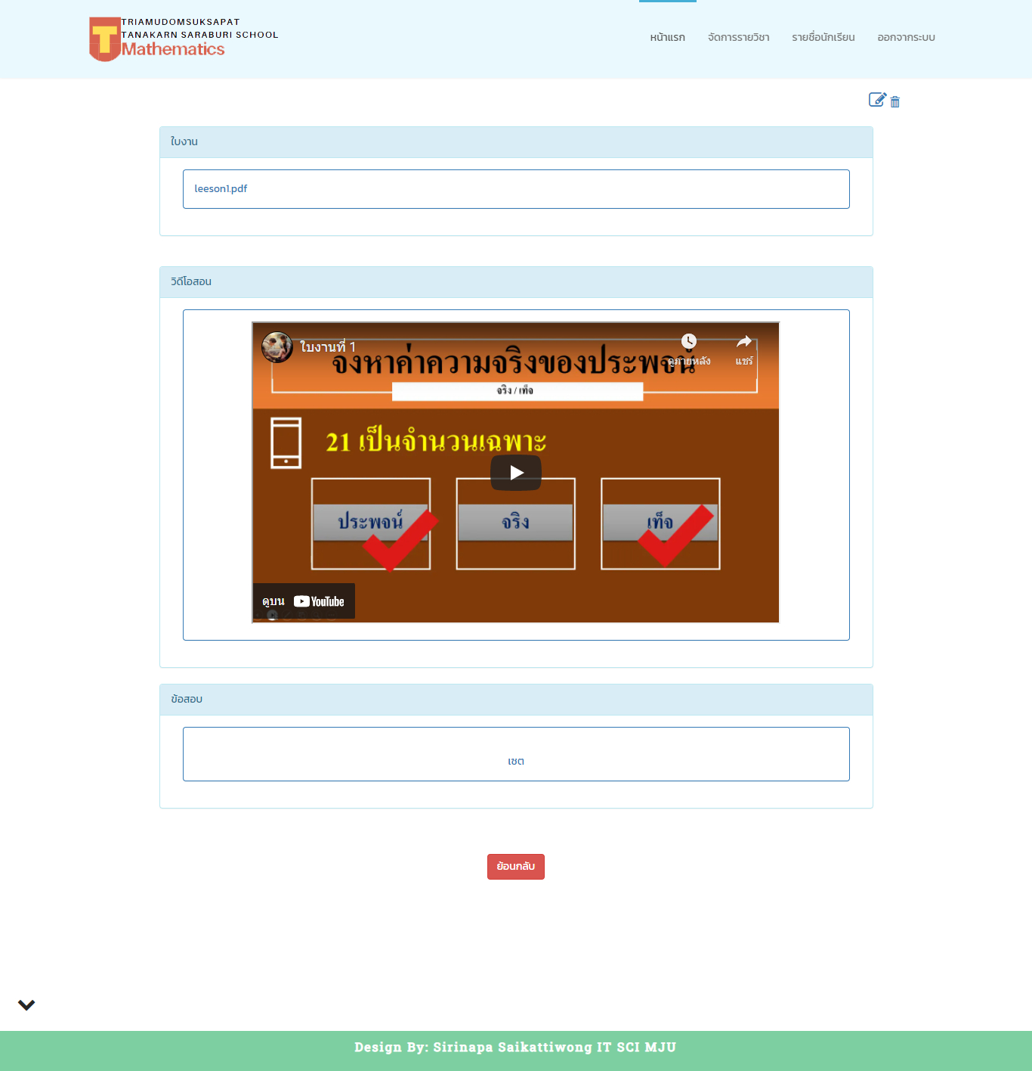

**รูปที่ 8 แสดงหน้าจอ DeleteLesson**

**ตารางที่ TC08-EC01 แสดงรายละเอียดการลบข้อมูลของบทเรียน [TC08]**

|  |  |  |  |
| --- | --- | --- | --- |
| **Test**  **Case ID** | **class** | **Input Condition** | **Expected Result** |
| 1 | ยืนยันการลบข้อมูลของบทเรียน |  | “ลบข้อมูลของบทเรียนสำเร็จ” |
| 2 | ยกเลิกการลบข้อมูลของบทเรียน |  | “ข้อมูลของบทเรียนไม่ถูกลบ” |

**ตารางที่ TC08-TD01 แสดงรายละเอียดลบข้อมูลของบทเรียน [TC08] ที่กำหนดไว้**

|  |  |  |  |
| --- | --- | --- | --- |
| **TCID** | **Button** | **Expected Result** | **Class Coverage** |
| 1 | ตกลง | “ลบข้อมูลของบทเรียนสำเร็จ” | 1 |
| 2 | ยกเลิก | “ข้อมูลของบทเรียนไม่ถูกลบ” | 2 |

**อ้างอิงไฟล์ Excel :**

**ตารางที่ TC08-EC แสดงชุดข้อมูลการทดสอบของ DeleteLesson**

**ตารางที่ TC08-TC แสดงรายละเอียดกรณีทดสอบของ [TC08] DeleteLesson แบบสมบูรณ์**

**[](https://docs.google.com/spreadsheets/d/1P72gz-_JGXqlVrJNFghusKelcO571yGQ/edit?usp=sharing&ouid=109491390507514398454&rtpof=true&sd=true)**

[Click link](https://docs.google.com/spreadsheets/d/1P72gz-_JGXqlVrJNFghusKelcO571yGQ/edit?usp=sharing&ouid=109491390507514398454&rtpof=true&sd=true)

**7.8.6 Expected Test Results**

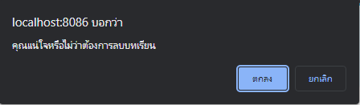

**รูปภาพประกอบด้วย ข้อความ

คำอธิบายที่สร้างโดยอัตโนมัติ**



**รูปที่ 7.8 หน้าจอแสดงหน้าจอเลือกลบวิชาของครู**

**7.8.7 Pass/Fail Crietria**

* จำนวนชุดข้อมูลการทดสอบมากกว่า 100 ชุดข้อมูลการทดสอบจะต้องมีความสมบูรณ์ในการทดสอบ 95 เปอร์เซ็นต์ขึ้นไป
* จำนวนชุดข้อมูลการทดสอบไม่เกิน 100 ชุดข้อมูลการทดสอบจะต้องมีความสมบูรณ์ดังตารางแสดงเงื่อนไขการทดสอบความสมบูรณ์ของแต่ละฟังก์ชัน จากเอกสารการทดสอบ Test Plan

**7.9 Test Scenario : [TC09] EditExam**

**7.9.1 Test Object**

ยูสเคส EditExam ถูกเรียกใช้โดย คุณครู (Teacher) ใช้สำหรับแก้ไขข้อสอบ โดยจะแสดงข้อมูลที่ต้องแก้ไข ประกอบไปด้วย ข้อที่ (Exam Id) คำถาม (Question) ตัวเลือก (Choice) และ เฉลย (Answer) จึงทำให้ฟังก์ชันมีลำดับความสำคัญปานกลาง (Medium Level: M) โดยผ่านเงื่อนไขดังนี้

* **Valid** : เมื่อผู้ใช้สามารถแก้ไขข้อมูลข้อสอบได้และมีข้อมูลที่ถูกต้อง
* **Invalid** : เมื่อผู้ใช้กรอกข้อมูลผิดพลาดหรือกรอกข้อมูลไม่ตรงตามเงื่อนไข

**7.9.2 Inter-Case Dependencies**

ผู้ใช้ต้องเลือกฟังก์ชัน ViewLessonTeacherDetail ก่อน

**7.9.3 Test Items**

**ตาราง TC7.9 แสดงรายละเอียดการทำงานของยูสเคส EditExam**

|  |  |
| --- | --- |
| Project: | ระบบเว็บไซต์คณิตศาสตร์โดยคุณครูวชิราพร |
| Use Case Name: | EditExam |
| Actors: | Teacher |
| Use case Referenced: | ViewExamTeacherDetail |
| Basic Flow: | 1 - ยูสเคสเริ่มต้นเมื่อผู้ใช้เลือกฟังก์ชัน EditExam  2 - ระบบรับค่าข้อมูลบทเรียนจากผู้ใช้ที่เลือก  3 - ระบบตรวจสอบรายละเอียดคำถามโดย  3.1 - ระบบค้นหารายละเอียดคำถามในฐานข้อมูล  3.2 – ระบบคืนค่าข้อมูลคำถามจากฐานข้อมูล  4 - ระบบตรวจสอบข้อมูลตัวเลือกโดย  4.1 - ระบบค้นหาข้อมูลตัวเลือกในฐานข้อมูล  4.2 – ระบบคืนค่าข้อมูลตัวเลือกทั้งหมดจากฐานข้อมูล  5 – ระบบแสดงผลข้อมูลข้อสอบทั้งหมด  6 - ผู้ใช้ทำการแก้ไขข้อมูลข้อสอบ  7 - ระบบตรวจสอบข้อมูลความถูกต้องด้วยสคริปต์  8 - ระบบรับค่าข้อมูลคำถาม  9 - ระบบทำการตรวจสอบแก้ไขข้อมูลคำถามและตัวเลือก  9.1 - ระบบแก้ไขข้อมูลคำถามและตัวเลือก  ลงฐานข้อมูล  9.2 - ระบบคืนค่าผลลัพธ์การบันทึกข้อมูลคำถามและตัวเลือก  10 - ระบบแสดงผลลัพธ์การแก้ไข  11 - ยูสเคสสิ้นสุดการทำงาน |
| Alternate Flow: | 6.1 - กรณีที่ผู้ใช้กรอกข้อมูลไม่ครบ ระบบจะแสดงข้อความ “กรุณากรอกข้อมูลให้ครบ” |
| Pre Condition: | ผู้ใช้ต้องเลือกฟังก์ชัน ViewExamTeacherDetail ก่อน |
| Post Condition: | ระบบทำการบันทึกข้อมูลข้อสอบแสดงข้อความ “บันทึกข้อมูลสำเร็จ” |
|  |  |

**7.9.4 Prerequisite Conditions**

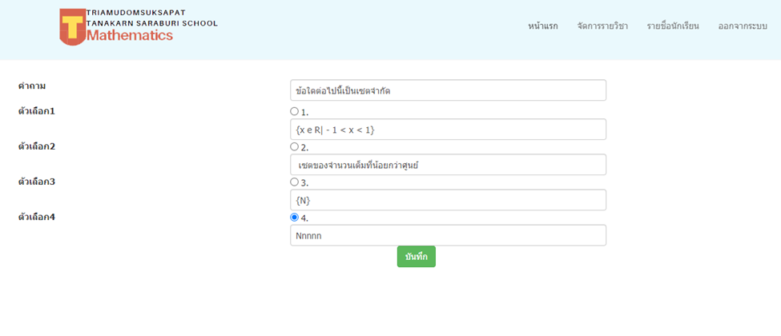

**รูปที่ 9 แสดงหน้าจอ EditExam**

**7.9.5 Input Specifications**

เงื่อนไขของกลุ่มข้อมูลทดสอบฟังก์ชัน EditExam มีข้อมูลรายละเอียดดังนี้

**7.9.5.1 คำถาม (Question: Q) : Textbox**

ความต้องการของระบบในส่วนของ คำถาม ของผู้ใช้มีคุณลักษณะดังต่อไปนี้

**ความต้องการของระบบ (Requirements)**

1. ต้องเป็นตัวอักษรเท่านั้น [ก์-] [A-B] [a-b] [1-9]

2. ต้องมีความยาวตั้งแต่ 6-200 ตัวอักษร

3. ต้องไม่เป็นค่าว่าง

**เงื่อนไขการทดสอบในส่วนคำถาม**

- กรณีที่ผู้ใช้แก้ไขข้อมูลคำถามไม่ครบ ระบบจะแสดงข้อความ "กรุณากรอกข้อมูลให้ครบ"

- กรณีที่ผู้ใช้แก้ไขอักษรน้อยกว่า 2 ตัว หรือ มากกว่า 200 ตัว ระบบจะแสดงข้อความแจ้งเตือน “กรุณากรอกให้มีความยาวระหว่าง 2-200 ตัว”

- กรณีที่ผู้ใช้แก้ไขข้อมูลคำถามครบ ระบบทำการบันทึกข้อมูลคำถาม แสดงข้อความ “บันทึกข้อมูลสำเร็จ”

**ตารางที่ TC09-EC01 แสดงรายละเอียดการแก้ไขคำถาม [TC09]**

|  |  |  |  |
| --- | --- | --- | --- |
| **Requirement** | **Valid EC** | **Invalid EC** | **Invalid EC** |
| ตัวอักษร | VEc1.0 – ประกอบด้วยตัวอักษรเท่านั้น[ก์-] [A-B] [a-b] [1-9] | IVEc1.1 – ไม่ประกอบด้วยตัวอักษรเท่านั้น[ก์-] [A-B] [a-b] [1-9] |  |
| ขนาดตัวอักษร | VEc3.0 – ต้องมีความยาว 2 ตัวเท่านั้น | IVEc3.1 – มีความยาวน้อยกว่า 2 ตัวอักษร | IVEc3.2 – มีความยาวมากกว่า 200 ตัวอักษร |
| ค่าว่าง | VEc4.0 – ต้องไม่เป็นค่าว่าง | IVEc4.1 – เป็นค่าว่าง |  |

**ตารางที่ TC09-TD01 แสดงรายละเอียดการแก้ไขคำถาม [TC09] ที่กำหนดไว้**

|  |  |  |  |
| --- | --- | --- | --- |
| **Test**  **Case ID** | **class** | **Input Condition** | **Expected Result** |
| 1 | VEc1.0 – ประกอบด้วยตัวอักษรเท่านั้น[ก์-] [A-B] [a-b] [1-9] | จงแจกแจงสมาชิกของเซตของสระในภาษาอังกฤษ | บันทึกข้อมูลสำเร็จ |
| 2 | IVEc1.1 – ไม่ประกอบด้วยตัวอักษรเท่านั้น[ก์-] [A-B] [a-b] [1-9] | จงแจกแจงสมาชิกของเซตของสระในภาษาอังกฤษ@#*$& | “กรุณาตรวจสอบ ข้อมูลให้ถูกต้อง” |
| 3 | IVEc3.1 – มีความยาวน้อยกว่า 2 ตัวอักษร | จ | “กรุณากรอกให้มีความยาวระหว่าง 2-200 ตัว” |
| 4 | IVEc3.2 – มีความยาวมากกว่า 200 ตัวอักษร | จงแจกแจงสมาชิกของเซตของสระในภาษาอังกฤษจงแจกแจงสมาชิกของเซตของสระในภาษาอังกฤษจงแจกแจงสมาชิกของเซตของสระในภาษาอังกฤษจงแจกแจงสมาชิกของเซตของสระในภาษาอังกฤษจงแจกแจงสมาชิกของเซตของสระในภาษาอังกฤษจงแจกแจงสมาชิกของเซตของสระในภาษาอังกฤษจงแจกแจงสมาชิกของเซตของสระในภาษาอังกฤษจงแจกแจงสมาชิกของเซตของสระในภาษาอังกฤษจงแจกแจงสมาชิกของเซตของสระในภาษาอังกฤษจงแจกแจงสมาชิกของเซตของสระในภาษาอังกฤษจงแจกแจงสมาชิกของเซตของสระในภาษาอังกฤษจงแจกแจงสมาชิกของเซตของสระในภาษาอังกฤษจงแจกแจงสมาชิกของเซตของสระในภาษาอังกฤษจงแจกแจงสมาชิกของเซตของสระในภาษาอังกฤษจงแจกแจงสมาชิกของเซตของสระในภาษาอังกฤษจงแจกแจงสมาชิกของเซตของสระในภาษาอังกฤษจงแจกแจงสมาชิกของเซตของสระในภาษาอังกฤษจงแจกแจงสมาชิกของเซตของสระในภาษาอังกฤษจงแจกแจงสมาชิกของเซตของสระในภาษาอังกฤษจงแจกแจงสมาชิกของเซตของสระในภาษาอังกฤษ | “กรุณากรอกให้มีความยาวระหว่าง 2-200 ตัว” |
| 5 | IVEc4.1 – เป็นค่าว่าง |  | “กรุณากรอกข้อมูลให้ครบ” |

**7.9.5.2** **ตัวเลือก (Choice: C) : Textbox**

ความต้องการของระบบในส่วนของ ตัวเลือก ของผู้ใช้มีคุณลักษณะดังต่อไปนี้

**ความต้องการของระบบ (Requirements)**

1. ต้องเป็นตัวอักษรเท่านั้น [ก์-] [A-B] [a-b] [1-9]

2. ต้องมีความยาวตั้งแต่ 6-200 ตัวอักษร

3. ต้องไม่เป็นค่าว่าง

**เงื่อนไขการทดสอบในส่วนตัวเลือก**

- กรณีที่ผู้ใช้แก้ไขข้อมูลตัวเลือกไม่ครบ ระบบจะแสดงข้อความ "กรุณากรอกข้อมูลให้ครบ"

- กรณีที่ผู้ใช้แก้ไขอักษรน้อยกว่า 2 ตัว หรือ มากกว่า 200 ตัว ระบบจะแสดงข้อความแจ้งเตือน “กรุณากรอกให้มีความยาวระหว่าง 2-200 ตัว”

- กรณีที่ผู้ใช้แก้ไขข้อมูลคำถามตัวเลือกครบ ระบบทำการบันทึกข้อมูลคำถาม แสดงข้อความ “บันทึกข้อมูลสำเร็จ”

**ตารางที่ TC09-EC02 แสดงรายละเอียดตัวเลือก [TC09]**

|  |  |  |  |
| --- | --- | --- | --- |
| **Requirement** | **Valid EC** | **Invalid EC** | **Invalid EC** |
| ตัวอักษร | VEc5.0 – ประกอบด้วยตัวอักษรเท่านั้น[ก์-] [A-B] [a-b] [1-9] | IVEc5.1 – ไม่ประกอบด้วยตัวอักษรเท่านั้น[ก์-] [A-B] [a-b] [1-9] |  |
| ขนาดตัวอักษร | VEc6.0 – ต้องมีความยาว 2 ตัวเท่านั้น | IVEc6.1 – มีความยาวน้อยกว่า 2 ตัวอักษร | IVEc6.2 – มีความยาวมากกว่า 200 ตัวอักษร |
| ค่าว่าง | VEc7.0 – ต้องไม่เป็นค่าว่าง | IVEc7.1 – เป็นค่าว่าง |  |

**ตารางที่ TC09-TD02 แสดงรายละเอียดตัวเลือก [TC09] ที่กำหนดไว้**

|  |  |  |  |
| --- | --- | --- | --- |
| **Test**  **Case ID** | **class** | **Input Condition** | **Expected Result** |
| 6 | VEc5.0 – ประกอบด้วยตัวอักษรเท่านั้น[ก์-] [A-B] [a-b] [1-9] | ยูเนียนของ A | บันทึกข้อมูลสำเร็จ |
| 7 | IVEc5.1 – ไม่ประกอบด้วยตัวอักษรเท่านั้น[ก์-] [A-B] [a-b] [1-9] | ยูเนียนของ A@#*$& | “กรุณาตรวจสอบ ข้อมูลให้ถูกต้อง” |
| 8 | IVEc6.1 – มีความยาวน้อยกว่า 2 ตัวอักษร | ย | “กรุณากรอกให้มีความยาวระหว่าง 2-200 ตัว” |
| 9 | IVEc6.2 – มีความยาวมากกว่า 200 ตัวอักษร | ยูเนียนของ Aยูเนียนของ Aยูเนียนของ Aยูเนียนของ Aยูเนียนของ Aยูเนียนของ Aยูเนียนของ Aยูเนียนของ Aยูเนียนของ Aยูเนียนของ Aยูเนียนของ Aยูเนียนของ A  ยูเนียนของ Aยูเนียนของ Aยูเนียนของ Aยูเนียนของ Aยูเนียนของ Aยูเนียนของ Aยูเนียนของ Aยูเนียนของ Aยูเนียนของ Aยูเนียนของ Aยูเนียนของ Aยูเนียนของ A  ยูเนียนของ Aยูเนียนของ Aยูเนียนของ Aยูเนียนของ Aยูเนียนของ Aยูเนียนของ Aยูเนียนของ Aยูเนียนของ Aยูเนียนของ Aยูเนียนของ Aยูเนียนของ Aยูเนียนของ A  ยูเนียนของ Aยูเนียนของ Aยูเนียนของ Aยูเนียนของ Aยูเนียนของ Aยูเนียนของ Aยูเนียนของ Aยูเนียนของ Aยูเนียนของ Aยูเนียนของ Aยูเนียนของ Aยูเนียนของ A  ยูเนียนของ Aยูเนียนของ Aยูเนียนของ Aยูเนียนของ Aยูเนียนของ Aยูเนียนของ Aยูเนียนของ Aยูเนียนของ Aยูเนียนของ Aยูเนียนของ Aยูเนียนของ Aยูเนียนของ A  ยูเนียนของ Aยูเนียนของ Aยูเนียนของ Aยูเนียนของ Aยูเนียนของ Aยูเนียนของ Aยูเนียนของ Aยูเนียนของ Aยูเนียนของ Aยูเนียนของ Aยูเนียนของ Aยูเนียนของ A | “กรุณากรอกให้มีความยาวระหว่าง 2-200 ตัว” |
| 10 | IVEc7.1 – เป็นค่าว่าง |  | “กรุณากรอกข้อมูลให้ครบ” |

**7.9.5.3 คำตอบ (Answer: A) : Radio**

เงื่อนไขของกลุ่มข้อมูลทดสอบฟังก์ชัน คำตอบ มีข้อมูลรายละเอียดดังนี้

**ความต้องการของระบบ (Requirements)**

1. ต้องเลือกตัวเลือก 1 ข้อเท่านั้น

2. ต้องไม่เป็นค่าว่าง

**เงื่อนไขการทดสอบในส่วนของการคำตอบ**

* เมื่อเลือกข้อมูลถูกต้อง จากนั้นระบบจะคืนค่าข้อมูลจากฐานข้อมูลโดยเป็นความต้องการของระบบที่ครอบคลุมการทดสอบได้มากขึ้น ดังต่อไปนี้

**ตารางที่ TC09-EC03 แสดงรายละเอียดคำตอบ [TC09]**

|  |  |  |
| --- | --- | --- |
| **Requirement** | **Valid EC** | **Invalid EC** |
| ตัวเลือก | VEc1.0 – เลือกตัวเลือก 1 ข้อเท่านั้น |  |
| ค่าว่าง | Vec2.0– ไม่เป็นค่าว่าง | IVEc2.0 – เป็นค่าว่าง |

**ตารางที่ TC09-TD03 แสดงรายละเอียดคำตอบ [TC09] ที่กำหนดไว้**

|  |  |  |  |
| --- | --- | --- | --- |
| **Test**  **Case ID** | **class** | **Input Condition** | **Expected Result** |
| 11 | VEc1.0 - เลือกตัวเลือก 1 ข้อเท่านั้น | 2. | “แก้ไขคำตอบสำเร็จ” |
| 12 | IVEc2.0 - เป็นค่าว่าง |  | “กรุณากรอกข้อมูลตัวเลือกข้อ1” |

**อ้างอิงไฟล์ Excel :**

**ตารางที่ TC09-EC แสดงชุดข้อมูลการทดสอบของ EditExam**

**ตารางที่ TC09-TC แสดงรายละเอียดกรณีทดสอบของ [TC09] EditExam แบบสมบูรณ์**

**[](https://docs.google.com/spreadsheets/d/1bOvcpJXEeIV3eDgMSC5-1WDSHQOTq4fh/edit?usp=sharing&ouid=109491390507514398454&rtpof=true&sd=true)**

[Click link](https://docs.google.com/spreadsheets/d/1bOvcpJXEeIV3eDgMSC5-1WDSHQOTq4fh/edit?usp=sharing&ouid=109491390507514398454&rtpof=true&sd=true)

**7.9.6 Expected Test Results**

**รูปภาพประกอบด้วย ข้อความ

คำอธิบายที่สร้างโดยอัตโนมัติ**

**รูปที่ 7.9 หน้าจอแสดงแก้ไขข้อสอบทั้งหมด**

**7.9.7 Pass/Fail Crietria**

* จำนวนชุดข้อมูลการทดสอบมากกว่า 100 ชุดข้อมูลการทดสอบจะต้องมีความสมบูรณ์ในการทดสอบ 95 เปอร์เซ็นต์ขึ้นไป
* จำนวนชุดข้อมูลการทดสอบไม่เกิน 100 ชุดข้อมูลการทดสอบจะต้องมีความสมบูรณ์ดังตารางแสดงเงื่อนไขการทดสอบความสมบูรณ์ของแต่ละฟังก์ชัน จากเอกสารการทดสอบ Test Plan

**7.10 Test Scenario : [TC10] CreateExam**

**7.10.1 Test Object**

ยูสเคส CreateExam ถูกเรียกใช้โดย คุณครู (Teacher) ใช้สำหรับเพิ่มข้อสอบ โดยจะแสดงข้อมูล ข้อที่ (Exam Id) คำถาม (Question) ตัวเลือก (Choice) และ คำตอบ (Answer) จึงทำให้ฟังก์ชันมีลำดับความสำคัญสูง (High Level: H) โดยผ่านเงื่อนไขดังนี้

* **Valid** : เมื่อผู้ใช้สร้างข้อสอบได้และมีข้อมูลที่ถูกต้อง
* **Invalid** : เมื่อผู้ใช้กรอกข้อมูลผิดพลาดหรือกรอกข้อมูลไม่ตรงตามเงื่อนไข

**7.10.2 Inter-Case Dependencies**

ผู้ใช้ต้องเลือกฟังก์ชัน ViewLessonTeacherDetail ก่อน

**7.10.3 Test Items**

**ตาราง TC7.10 แสดงรายละเอียดการทำงานของยูสเคส CreateExam**

|  |  |
| --- | --- |
| Project: | ระบบเว็บไซต์คณิตศาสตร์โดยคุณครูวชิราพร |
| Use Case Name: | CreateExam |
| Actors: | Teacher |
| Use case Referenced: | ViewLessonTeacherDetail |
| Basic Flow: | 1 - ยูสเคสเริ่มต้นเมื่อผู้ใช้เลือกฟังก์ชัน CreateExam  2 - ผู้ใช้กรอกข้อมูลและเลือกเฉลย  3 - ระบบตรวจสอบความถูกต้องของข้อมูลสคริปต์  4 - ระบบรับค่าข้อมูลข้อสอบและเฉลยที่ผู้ใช้กรอก  5 - ระบบตรวจสอบข้อมูลข้อสอบและเฉลยโดย  5.1 - ระบบบันทึกข้อมูลข้อสอบและเฉลยในฐานข้อมูล  5.2 - ระบบคืนค่าผลการบันทึก  6 – ระบบแสดงผลลัพธ์การบันทึกข้อสอบ  7 - ยูสเคสสิ้นสุดการทำงาน |
| Alternate Flow: | 3.1 - กรณีที่ผู้ใช้กรอกข้อมูลไม่ครบ ระบบจะแสดงข้อความ “กรุณากรอกข้อมูลให้ครบ” |
| Pre Condition: | ผู้ใช้ต้องเลือกฟังก์ชัน ViewLessonTeacherDetail ก่อน |
| Post Condition: | ระบบทำการบันทึกข้อมูลข้อสอบแสดงข้อความ “บันทึกข้อมูลสำเร็จ” |
|  |  |

**7.10.4 Prerequisite Conditions**

**รูปภาพประกอบด้วย โต๊ะ

คำอธิบายที่สร้างโดยอัตโนมัติ**

**รูปที่ 10 แสดงหน้าจอ CreateExam**

**7.10.5 Input Specifications**

เงื่อนไขของกลุ่มข้อมูลทดสอบฟังก์ชัน CreateExam มีข้อมูลรายละเอียดดังนี้

**7.10.5.1 คำถาม (Question: Q) : Textbox**

ความต้องการของระบบในส่วนของ คำถาม ของผู้ใช้มีคุณลักษณะดังต่อไปนี้

**ความต้องการของระบบ (Requirements)**

1. ต้องเป็นตัวอักษรเท่านั้น [ก์-] [A-B] [a-b] [1-9]

2. ต้องมีความยาวตั้งแต่ 6-200 ตัวอักษร

3. ต้องไม่เป็นค่าว่าง

**เงื่อนไขการทดสอบในส่วนคำถาม**

- กรณีที่ผู้ใช้กรอกข้อมูลคำถามไม่ครบ ระบบจะแสดงข้อความ "กรุณากรอกข้อมูลให้ครบ"

- กรณีที่ผู้ใช้กรอกอักษรน้อยกว่า 2 ตัว หรือ มากกว่า 200 ตัว ระบบจะแสดงข้อความแจ้งเตือน “กรุณากรอกให้มีความยาวระหว่าง 2-200 ตัว”

- กรณีที่ผู้ใช้กรอกข้อมูลคำถามครบ ระบบทำการบันทึกข้อมูลคำถามแสดงข้อความ “บันทึกข้อมูลสำเร็จ”

**ตารางที่ TC10-EC01 แสดงรายละเอียดการเพิ่มคำถาม [TC10]**

|  |  |  |  |
| --- | --- | --- | --- |
| **Requirement** | **Valid EC** | **Invalid EC** | **Invalid EC** |
| ตัวอักษร | VEc1.0 – ประกอบด้วยตัวอักษรเท่านั้น[ก์-] [A-B] [a-b] [1-9] | IVEc1.1 – ไม่ประกอบด้วยตัวอักษรเท่านั้น[ก์-] [A-B] [a-b] [1-9] |  |
| ขนาดตัวอักษร | VEc2.0 – ต้องมีความยาว 2 ตัวเท่านั้น | IVEc2.1 – มีความยาวน้อยกว่า 2 ตัวอักษร | IVEc2.2 – มีความยาวมากกว่า 200 ตัวอักษร |
| ค่าว่าง | VEc3.0 – ต้องไม่เป็นค่าว่าง | IVEc3.1 – เป็นค่าว่าง |  |

**ตารางที่ TC10-TD01 แสดงรายละเอียดการเพิ่มคำถาม [TC10] ที่กำหนดไว้**

|  |  |  |  |
| --- | --- | --- | --- |
| **Test**  **Case ID** | **class** | **Input Condition** | **Expected Result** |
| 1 | VEc1.0 – ประกอบด้วยตัวอักษรเท่านั้น[ก์-] [A-B] [a-b] [1-9] | จงแจกแจงสมาชิกของเซตของสระในภาษาอังกฤษ | บันทึกข้อมูลสำเร็จ |
| 2 | IVEc1.1 – ไม่ประกอบด้วยตัวอักษรเท่านั้น[ก์-] [A-B] [a-b] [1-9] | จงแจกแจงสมาชิกของเซต@#*$& | “กรุณาตรวจสอบ ข้อมูลให้ถูกต้อง” |
| 3 | IVEc2.1 – มีความยาวน้อยกว่า 2 ตัวอักษร | จ | “กรุณากรอกให้มีความยาวระหว่าง 2-200 ตัว” |
| 4 | IVEc2.2 – มีความยาวมากกว่า 200 ตัวอักษร | จงแจกแจงสมาชิกของเซตของสระในภาษาอังกฤษจงแจกแจงสมาชิกของเซตของสระในภาษาอังกฤษจงแจกแจงสมาชิกของเซตของสระในภาษาอังกฤษจงแจกแจงสมาชิกของเซตของสระในภาษาอังกฤษจงแจกแจงสมาชิกของเซตของสระในภาษาอังกฤษจงแจกแจงสมาชิกของเซตของสระในภาษาอังกฤษจงแจกแจงสมาชิกของเซตของสระในภาษาอังกฤษจงแจกแจงสมาชิกของเซตของสระในภาษาอังกฤษจงแจกแจงสมาชิกของเซตของสระในภาษาอังกฤษจงแจกแจงสมาชิกของเซตของสระในภาษาอังกฤษจงแจกแจงสมาชิกของเซตของสระในภาษาอังกฤษจงแจกแจงสมาชิกของเซตของสระในภาษาอังกฤษจงแจกแจงสมาชิกของเซตของสระในภาษาอังกฤษจงแจกแจงสมาชิกของเซตของสระในภาษาอังกฤษจงแจกแจงสมาชิกของเซตของสระในภาษาอังกฤษจงแจกแจงสมาชิกของเซตของสระในภาษาอังกฤษจงแจกแจงสมาชิกของเซตของสระในภาษาอังกฤษจงแจกแจงสมาชิกของเซตของสระในภาษาอังกฤษจงแจกแจงสมาชิกของเซตของสระในภาษาอังกฤษจงแจกแจงสมาชิกของเซตของสระในภาษาอังกฤษ | “กรุณากรอกให้มีความยาวระหว่าง 2-200 ตัว” |
| 5 | IVEc3.1 – เป็นค่าว่าง |  | “กรุณากรอกข้อมูลให้ครบ” |

**7.10.5.2 ตัวเลือก (Choice: C) : Textbox**

ความต้องการของระบบในส่วนของ ตัวเลือก ของผู้ใช้มีคุณลักษณะดังต่อไปนี้

**ความต้องการของระบบ (Requirements)**

1. ต้องเป็นตัวอักษรเท่านั้น [ก์-] [A-B] [a-b] [1-9]

2. ต้องมีความยาวตั้งแต่ 6-200 ตัวอักษร

3. ต้องไม่เป็นค่าว่าง

**เงื่อนไขการทดสอบในส่วนตัวเลือก**

- กรณีที่ผู้ใช้กรอกข้อมูลตัวเลือก ไม่ครบ ระบบจะแสดงข้อความ "กรุณากรอกข้อมูลให้ครบ"

- กรณีที่ผู้ใช้กรอกอักษรน้อยกว่า 2 ตัว หรือ มากกว่า 200 ตัว ระบบจะแสดงข้อความแจ้งเตือน “กรุณากรอกให้มีความยาวระหว่าง 2-200 ตัว”

- กรณีที่ผู้ใช้กรอกข้อมูลตัวเลือกครบ ระบบทำการบันทึกข้อมูลตัวเลือกแสดงข้อความ “บันทึกข้อมูลสำเร็จ”

**ตารางที่ TC10-EC02 แสดงรายละเอียดเพิ่มตัวเลือก [TC10]**

|  |  |  |  |
| --- | --- | --- | --- |
| **Requirement** | **Valid EC** | **Invalid EC** | **Invalid EC** |
| ตัวอักษร | VEc4.0 – ประกอบด้วยตัวอักษรเท่านั้น[ก์-] [A-B] [a-b] [1-9] | IVEc4.1 – ไม่ประกอบด้วยตัวอักษรเท่านั้น[ก์-] [A-B] [a-b] [1-9] |  |
| ขนาดตัวอักษร | VEc5.0 – ต้องมีความยาว 2 ตัวเท่านั้น | IVEc5.1 – มีความยาวน้อยกว่า 2 ตัวอักษร | IVEc5.2 – มีความยาวมากกว่า 200 ตัวอักษร |
| ค่าว่าง | VEc6.0 – ต้องไม่เป็นค่าว่าง | IVEc6.1 – เป็นค่าว่าง |  |

**ตารางที่ TC10-TD02 แสดงรายละเอียดการเพิ่มตัวเลือก [TC10] ที่กำหนดไว้**

|  |  |  |  |
| --- | --- | --- | --- |
| **Test**  **Case ID** | **class** | **Input Condition** | **Expected Result** |
| 6 | VEc4.0 – ประกอบด้วยตัวอักษรเท่านั้น[ก์-] [A-B] [a-b] [1-9] | ยูเนียนของ A | บันทึกข้อมูลสำเร็จ |
| 7 | IVEc4.1 – ไม่ประกอบด้วยตัวอักษรเท่านั้น[ก์-] [A-B] [a-b] [1-9] | ยูเนียนของ A@#*$& | “กรุณาตรวจสอบ ข้อมูลให้ถูกต้อง” |
| 8 | IVEc5.1 – มีความยาวน้อยกว่า 2 ตัวอักษร | ย | “กรุณากรอกให้มีความยาวระหว่าง 2-200 ตัว” |
| 9 | IVEc5.2 – มีความยาวมากกว่า 200 ตัวอักษร | ยูเนียนของ Aยูเนียนของ Aยูเนียนของ Aยูเนียนของ Aยูเนียนของ Aยูเนียนของ Aยูเนียนของ Aยูเนียนของ Aยูเนียนของ Aยูเนียนของ Aยูเนียนของ Aยูเนียนของ A  ยูเนียนของ Aยูเนียนของ Aยูเนียนของ Aยูเนียนของ Aยูเนียนของ Aยูเนียนของ Aยูเนียนของ Aยูเนียนของ Aยูเนียนของ Aยูเนียนของ Aยูเนียนของ Aยูเนียนของ A  ยูเนียนของ Aยูเนียนของ Aยูเนียนของ Aยูเนียนของ Aยูเนียนของ Aยูเนียนของ Aยูเนียนของ Aยูเนียนของ Aยูเนียนของ Aยูเนียนของ Aยูเนียนของ Aยูเนียนของ A  ยูเนียนของ Aยูเนียนของ Aยูเนียนของ Aยูเนียนของ Aยูเนียนของ Aยูเนียนของ Aยูเนียนของ Aยูเนียนของ Aยูเนียนของ Aยูเนียนของ Aยูเนียนของ Aยูเนียนของ A  ยูเนียนของ Aยูเนียนของ Aยูเนียนของ Aยูเนียนของ Aยูเนียนของ Aยูเนียนของ Aยูเนียนของ Aยูเนียนของ Aยูเนียนของ Aยูเนียนของ Aยูเนียนของ Aยูเนียนของ A  ยูเนียนของ Aยูเนียนของ Aยูเนียนของ Aยูเนียนของ Aยูเนียนของ Aยูเนียนของ Aยูเนียนของ Aยูเนียนของ Aยูเนียนของ Aยูเนียนของ Aยูเนียนของ Aยูเนียนของ A | “กรุณากรอกให้มีความยาวระหว่าง 2-200 ตัว” |
| 10 | IVEc6.1 – เป็นค่าว่าง |  | “กรุณากรอกข้อมูลให้ครบ” |

**7.10.5.3 คำตอบ (Answer: A) : Radio**

เงื่อนไขของกลุ่มข้อมูลทดสอบฟังก์ชัน คำตอบ มีข้อมูลรายละเอียดดังนี้

**ความต้องการของระบบ (Requirements)**

1. ต้องเลือกตัวเลือก 1 ข้อเท่านั้น

2. ต้องไม่เป็นค่าว่าง

**เงื่อนไขการทดสอบในส่วนของการคำตอบ**

* เมื่อเลือกข้อมูลถูกต้อง จากนั้นระบบจะคืนค่าข้อมูลจากฐานข้อมูลโดยเป็นความต้องการของระบบที่ครอบคลุมการทดสอบได้มากขึ้น ดังต่อไปนี้

**ตารางที่ TC10-EC03 แสดงรายละเอียดการเพิ่มคำตอบ [TC10]**

|  |  |  |
| --- | --- | --- |
| **Requirement** | **Valid EC** | **Invalid EC** |
| ตัวเลือก | VEc7.0– เลือกตัวเลือก 1 ข้อเท่านั้น |  |
| ค่าว่าง | Vec8.0– ไม่เป็นค่าว่าง | IVEc8.1 – เป็นค่าว่าง |

**ตารางที่ TC10-TD03 แสดงรายละเอียดการเพิ่มคำตอบ [TC10] ที่กำหนดไว้**

|  |  |  |  |
| --- | --- | --- | --- |
| **Test**  **Case ID** | **class** | **Input Condition** | **Expected Result** |
| 11 | VEc7.0– เลือกตัวเลือก 1 ข้อเท่านั้น | 3. | “สร้างข้อสอบสำเร็จ” |
| 12 | IVEc8.1 – เป็นค่าว่าง |  | “กรุณากรอกข้อมูลตัวเลือกข้อ1” |

**อ้างอิงไฟล์ Excel :**

**ตารางที่ TC10-EC แสดงชุดข้อมูลการทดสอบของ EditLesson**

**ตารางที่ TC10-TC แสดงรายละเอียดกรณีทดสอบของ [TC10] EditLesson แบบสมบูรณ์**

**[](https://docs.google.com/spreadsheets/d/1Ua7dvrQ_hMTu0RjSBEJ_Utl5xmTQ2aaO/edit?usp=sharing&ouid=109491390507514398454&rtpof=true&sd=true)**

[Click link](https://docs.google.com/spreadsheets/d/1Ua7dvrQ_hMTu0RjSBEJ_Utl5xmTQ2aaO/edit?usp=sharing&ouid=109491390507514398454&rtpof=true&sd=true)

**7.10.6 Expected Test Results**

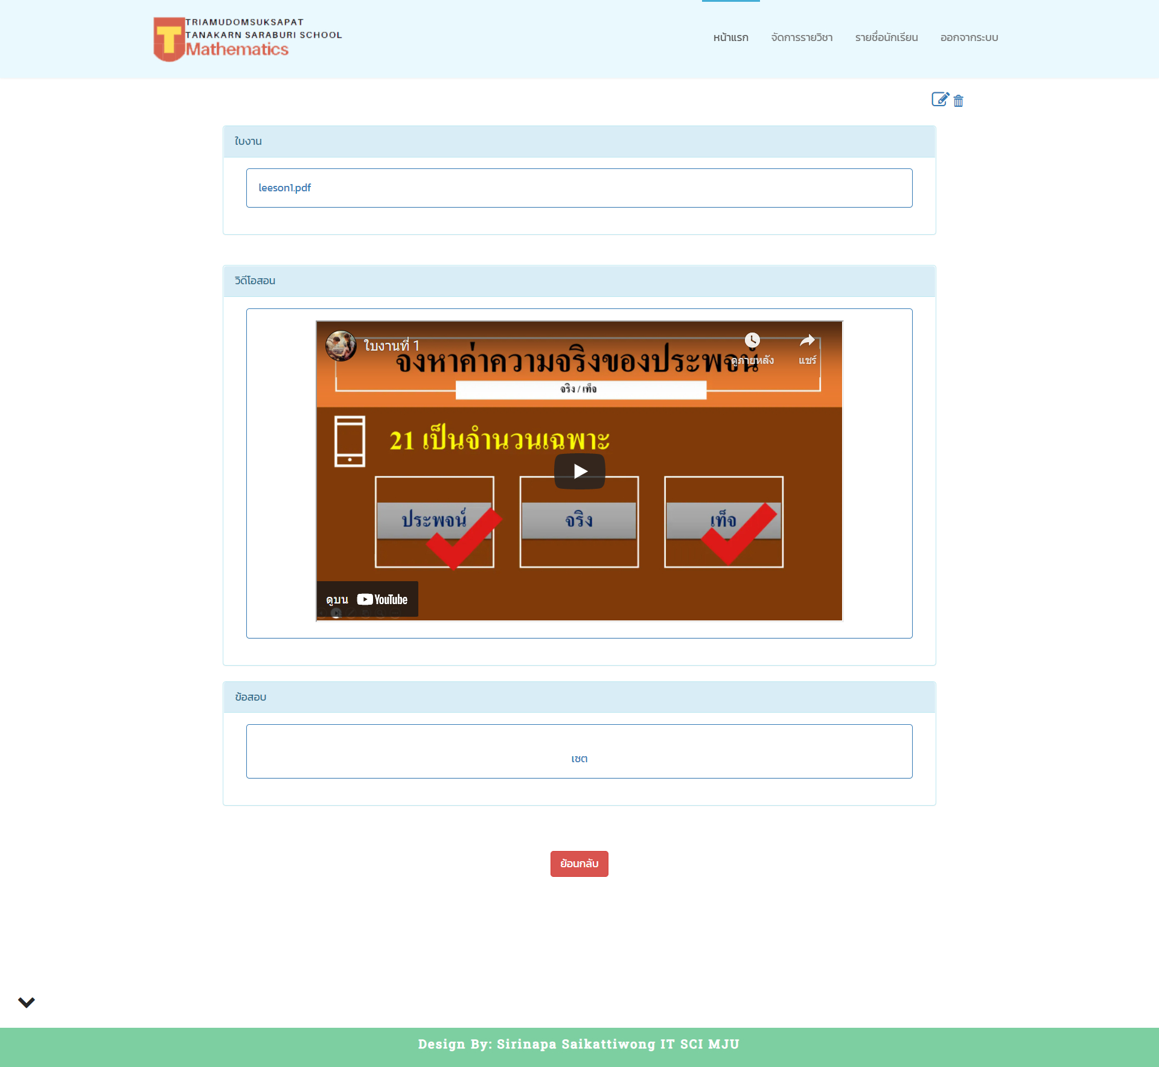

**รูปที่ 7.10 หน้าจอแสดงบทเรียนครู**

**7.10.7 Pass/Fail Crietria**

* จำนวนชุดข้อมูลการทดสอบมากกว่า 100 ชุดข้อมูลการทดสอบจะต้องมีความสมบูรณ์ในการทดสอบ 95 เปอร์เซ็นต์ขึ้นไป
* จำนวนชุดข้อมูลการทดสอบไม่เกิน 100 ชุดข้อมูลการทดสอบจะต้องมีความสมบูรณ์ดังตารางแสดงเงื่อนไขการทดสอบความสมบูรณ์ของแต่ละฟังก์ชัน จากเอกสารการทดสอบ Test Plan

**7.11 Test Scenario : [TC11] ImportStudent**

**7.11.1 Test Object**

ยูสเคส ImportStudent ถูกเรียกใช้โดย คุณครู (Teacher) ใช้สำหรับการเพิ่มนักเรียนเข้าในฐานข้อมูล ประกอบไปด้วย มัธยมศึกษาปีที่ (Grade) ห้อง (Room) ปีการศึกษา (Year) เทอม (Term) ชื่อวิชา (Subject Name) และ อัพโหลดรายชื่อนักเรียน (Import Student) ฟังก์ชันมีลำดับความสำคัญสูง (High Level: H) โดยผ่านเงื่อนไขดังนี้

* **Valid** : เมื่อผู้ใช้สร้างเพิ่มนักเรียนได้และมีข้อมูลที่ถูกต้อง
* **Invalid** : เมื่อผู้ใช้กรอกข้อมูลผิดพลาดหรือกรอกข้อมูลไม่ตรงตามเงื่อนไข

**7.11.2 Inter-Case Dependencies**

ผู้ใช้ต้องผ่านการล็อกอินเข้าสู่ระบบก่อนเสมอ

**7.11.3 Test Items**

**ตาราง TC7.11 แสดงรายละเอียดการทำงานของยูสเคส ImportStudent**

|  |  |
| --- | --- |
| Project: | ระบบเว็บไซต์คณิตศาสตร์โดยคุณครูวชิราพร |
| Use Case Name: | ImportStudent |
| Actors: | Teacher |
| Use case Referenced: | Login |
| Basic Flow: | 1 - ยูสเคสเริ่มต้นเมื่อผู้ใช้เลือกฟังก์ชัน ImportStudent  2 - ผู้ใช้นำไฟล์ข้อมูลนักเรียนเข้าระบบ  3 - ระบบตรวจสอบความถูกต้องของข้อมูลจากสคริปต์  4 - ระบบรับค่าจากผู้ใช้  5 - ระบบตรวจข้อมูลนักเรียน โดย  5.1 - ระบบค้นหาข้อมูลนักเรียนจการายวิชาลงในฐานข้อมูล  5.2 – ระบบคืนค่าข้อมูลนักเรียนที่ผู้ใช้กรอก  6 - ระบบตรวจข้อมูลนักเรียนโดย  6.1 - ระบบบันทึกข้อมูลนักเรียนลงในฐานข้อมูล  6.2 - ระบบคืนค่าผลบันทึกนักเรียน  7 - ระบบแสดงผลลัพธ์การบันทึกนักเรียน  8 - ยูสเคสสิ้นสุดการทำงาน |
| Alternate Flow: | 3.1 - กรณีที่ผู้ใช้กรอกข้อมูลไม่ครบ ระบบจะแสดงข้อความ "กรุณากรอกข้อมูลให้ครบ" |
| Pre Condition: | ผู้ใช้ต้องผ่านการล็อกอินเข้าสู่ระบบก่อนเสมอ |
| Post Condition: | ระบบทำการบันทึกข้อมูลนักเรียนแสดงข้อความ “บันทึกข้อมูลสำเร็จ” |

**7.11.4 Prerequisite Conditions**

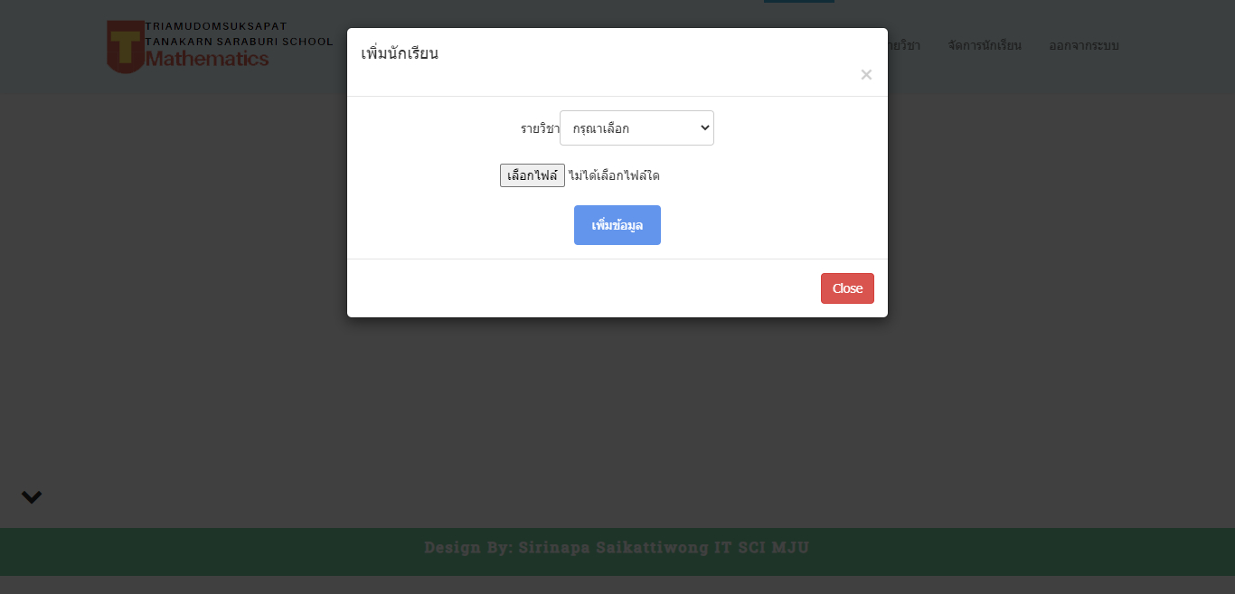

**รูปที่ 11 แสดงหน้าจอ ImportStudent**

**7.11.5 Input Specifications**

เงื่อนไขของกลุ่มข้อมูลทดสอบฟังก์ชัน ImportStudent มีข้อมูลรายละเอียดดังนี้

**7.11.5.1 รายวิชา (Course : C) : Select**

เงื่อนไขของกลุ่มข้อมูลทดสอบฟังก์ชัน Select มีข้อมูลรายละเอียดดังนี้

**ความต้องการของระบบ (Requirements)**

1. ต้องไม่เป็นค่าว่าง

**เงื่อนไขการทดสอบในส่วนของข้อสอบ**

กรณีผู้ใช้ไม่ทำการเลือกรายวิชาระบบจะแสดงข้อความแจ้งเตือน “กรุณาเลือกรายวิชา”

**ตารางที่ TC011-EC01 แสดงรายละเอียดการเพิ่มรายวิชา [TC11]**

|  |  |  |
| --- | --- | --- |
| **Requirement** | **Valid EC** | **Invalid EC** |
| **ตัวเลือก** | Vec1.0 –เลือกรายวิชา |  |
| **ค่าว่าง** | IVEc2.0 –ไม่เป็นค่าว่าง | IVEc2.1 – เป็นค่าว่าง |

**ตารางที่ TC11-TD01 แสดงรายละเอียดการรายวิชา [TC11] ที่กำหนดไว้**

|  |  |  |  |
| --- | --- | --- | --- |
| **Test**  **Case ID** | **class** | **Input Condition** | **Expected Result** |
| 1 | VEc1.0 – เลือกรายวิชา | คณิตศาสตร์พื้นฐาน | “ระบบจะอนุญาตให้บันทึกข้อมูลลงในระบบฐานข้อมูล” |
| 2 | IVEc2.1 – เป็นค่าว่าง |  | “กรุณาเลือกรายวิชา” |

**7.11.5.2 อัพโหลดรายชื่อนักเรียน (Import Student: Is) : file**

ความต้องการของระบบในส่วนของ Import Student ของผู้ใช้มีคุณลักษณะดังต่อไปนี้

**ความต้องการของระบบ (Requirements)**

1. ต้องเป็นนามสกุล .xls .xlsx เท่านั้น

2. ต้องไม่เป็นค่าว่าง

**เงื่อนไขการทดสอบในส่วนชื่ออัพโหลดรายชื่อนักเรียน**

- กรณีที่ผู้ใช้กรอกข้อมูลไม่ครบ ระบบจะแสดงข้อความ "กรุณาเลือกข้อมูลให้ครบ"

- กรณีที่ผู้ใช้เลือกไฟล์ไม่ถูกต้อง ระบบจะแสดงข้อความเตือน “นามสกุลไฟล์ไม่ถูกต้อง”

**ตารางที่ TC11-EC02 แสดงรายละเอียดการอัพโหลดรายชื่อนักเรียน [TC11]**

|  |  |  |
| --- | --- | --- |
| **Requirement** | **Valid EC** | **Invalid EC** |
| **นามสกุลไฟล์** | Vec3.0 – ต้องเป็นนามสกุล .xls .xlsx เท่านั้น | IVEc3.1 –ไม่เป็นนามสกุล .xls .xlsx เท่านั้น |
| **ค่าว่าง** | Vec4.0 – ต้องไม่เป็นค่าว่าง | IVEc4.1 – เป็นค่าว่าง |

**ตารางที่ TC11-TD02 แสดงรายละเอียดอัพโหลดรายชื่อนักเรียน [TC11] ที่กำหนดไว้**

|  |  |  |  |
| --- | --- | --- | --- |
| **Test**  **Case ID** | **class** | **Input Condition** | **Expected Result** |
| 3 | Vec3.0 – ต้องเป็นนามสกุล .xls .xlsx เท่านั้น | รายชื่อนักเรียน.xlsx | บันทึกข้อมูลสำเร็จ |
| 4 | IVEc3.1 –ไม่เป็นนามสกุล .xls .xlsx เท่านั้น | รายชื่อนักเรียน.png | “นามสกุลไฟล์ไม่ถูกต้อง” |
| 5 | IVEc4.1 – เป็นค่าว่าง |  | “กรุณากรอกข้อมูลให้ครบ” |

**อ้างอิงไฟล์ Excel :**

**ตารางที่ TC11-EC แสดงชุดข้อมูลการทดสอบของ ImportStudent**

**ตารางที่ TC11-TC แสดงรายละเอียดกรณีทดสอบของ [TC11] ImportStudent แบบสมบูรณ์**

**[](https://docs.google.com/spreadsheets/d/1TdpQcMYSF6P1fFKzQH9vDBBlx7tFxICH/edit?usp=sharing&ouid=109491390507514398454&rtpof=true&sd=true)**

[Click link](https://docs.google.com/spreadsheets/d/1TdpQcMYSF6P1fFKzQH9vDBBlx7tFxICH/edit?usp=sharing&ouid=109491390507514398454&rtpof=true&sd=true)

**7.11.6 Expected Test Results**

**รูปภาพประกอบด้วย ข้อความ

คำอธิบายที่สร้างโดยอัตโนมัติ**

**รูปที่ 7.11 หน้าจอแสดงข้อผิดพลาด (HTTP Status 500)**

**7.11.7 Pass/Fail Crietria**

* จำนวนชุดข้อมูลการทดสอบมากกว่า 100 ชุดข้อมูลการทดสอบจะต้องมีความสมบูรณ์ในการทดสอบ 95 เปอร์เซ็นต์ขึ้นไป
* จำนวนชุดข้อมูลการทดสอบไม่เกิน 100 ชุดข้อมูลการทดสอบจะต้องมีความสมบูรณ์ดังตารางแสดงเงื่อนไขการทดสอบความสมบูรณ์ของแต่ละฟังก์ชัน จากเอกสารการทดสอบ Test Plan

**7.12 Test Scenario : [TC12] EditStudent**

**7.12.1 Test Object**

ยูสเคส EditStudent ถูกเรียกใช้โดย คุณครู (Teacher) ใช้สำหรับแก้ไขข้องนักเรียน ประกอบไปด้วย ปีการศึกษา (Year) เทอม (Term) ชั้นมัธยมศึกษาปีที่ (Grade) ชื่อ-นามสกุล (Student Name) รหัสนักเรียน (Student Id) และ สถานะ (Status) ฟังก์ชันมีลำดับความสำคัญปานกลาง (Medium Level: M) โดยผ่านเงื่อนไขดังนี้

* **Valid**: เมื่อผู้ใช้สามารถแก้ไขข้อมูลนักเรียนได้และมีข้อมูลที่ถูกต้อง
* **Invalid**: เมื่อผู้ใช้กรอกข้อมูลผิดพลาดหรือกรอกข้อมูลไม่ตรงตามเงื่อนไข

**7.12.2 Inter Case Dependencies**

ผู้ใช้ต้องเลือกรายวิชาทีต้องการแก้ไขก่อน (SelectSubjectTeacher)

**7.12.3 Test Item**

**ตารางที่ TC-7.12 รายละเอียดการทำงานของยูสเคส EditStudent**

|  |  |
| --- | --- |
| Project: | ระบบเว็บไซต์คณิตศาสตร์โดยคุณครูวชิราพร |
| Use Case Name: | EditSubject |
| Actors: | Teacher |
| Use case Referenced: | SelectSubjectTeacher |
| Basic Flow: | 1 - ยูสเคสเริ่มต้นเมื่อผู้ใช้เลือกฟังก์ชัน EditSubject  2 - ระบบรับค่าข้อมูลรายวิชาจากผู้ใช้ที่เลือก  3 - ระบบตรวจสอบรายละเอียดรายวิชาโดย  3.1 - ระบบค้นหารายละเอียดรายวิชาในฐานข้อมูล  3.2 - ระบบคืนค่าข้อมูลรายละเอียดรายวิชาทั้งหมดจากฐานข้อมูล  4 - ระบบแสดงผลข้อมูลรายละเอียดวิชา  5 - ผู้ใช้ทำการแก้ไขข้อมูลรายวิชา  6 - ระบบตรวจสอบข้อมูลด้วยสคริปต์  7 - ระบบรับค่าการแก้ไขข้อมูลรายวิชา  8 - ระบบทำการตรวจสอบข้อมูลรายวิชาโดย  8.1 - ระบบแก้ไขข้อมูลรายวิชาลงฐานข้อมูล  8.2 - ระบบคืนค่าผลลัพธ์การบันทึกข้อมูลรายวิชา  9 - ระบบแสดงผลลัพธ์การแก้ไข  10 - ยูสเคสสิ้นสุดการทำงาน |
| Alternate Flow: | 6.1 - กรณีที่ผู้ใช้กรอกข้อมูลไม่ครบ ระบบจะแสดงข้อความ "กรุณากรอกข้อมูลให้ครบ" |
| Pre Condition: | ผู้ใช้ต้องเลือกรายวิชาทีต้องการแก้ไขก่อน (SelectSubjectTeacher) |
| Post Condition: | ระบบทำการบันทึกผลการแก้ไข และ แสดงข้อความ “บันทึกข้อมูล สำเร็จ” และเปลี่ยนหน้าจอไปยัง หน้าแสดงรายวิชาทั้งหมด |

**7.12.4 Prerequisite Conditions**

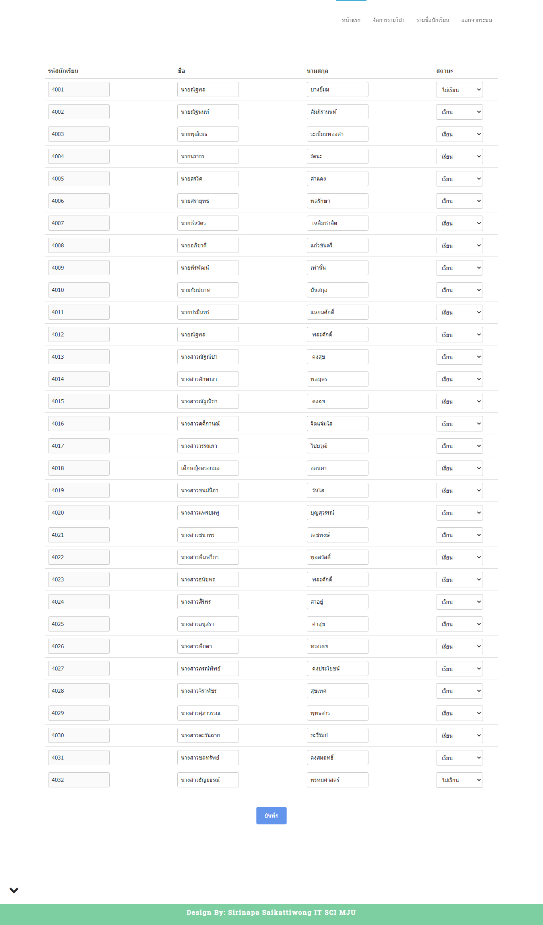

**รูปที่ 12 แสดงหน้าจอ EditStudent**

**7.12.5 Input Specifications**

เงื่อนไขของกลุ่มข้อมูลทดสอบฟังก์ชัน **EditStudent** มีข้อมูลรายละเอียดดังนี้

**7.12.5.1 ชื่อจริง (Student Name: SN) : Textbox**

ความต้องการของระบบในส่วนของ ชื่อจริง ของผู้ใช้มีคุณลักษณะดังต่อไปนี้

**ความต้องการของระบบ (Requirements)**

1. ต้องเป็นตัวอักษรเท่านั้น [ก์-] [A-B] [a-b]

2. ต้องไม่มีต้องเลขหรืออักขระพิเศษแทรกระหว่างชื่อ

3. ต้องมีความยาวตั้งแต่ 2-40 ตัวอักษร

4. ต้องไม่มีช่องว่างระหว่างตัวอักษร

5. ต้องไม่เป็นค่าว่าง

**เงื่อนไขการทดสอบในส่วนของชื่อจริง**

- กรณีที่ผู้ใช้กรอกตัวอักษรน้อยกว่า 2 ตัว หรือ มากกว่า 40 ตัว ระบบจะแสดงข้อความแจ้งเตือน “กรุณากรอกให้มีความยาวระหว่าง 2-40 ตัว”

- กรณีที่ผู้ใช้กรอกชื่อจริงนอกเหนือภาษาไทย ภาษาอังกฤษ ระบบแสดงข้อความแจ้งเตือน “กรุณากรอกตัวอักษรเท่านั้น”

- กรณีที่ผู้ใช้กรอกอักขระพิเศษหรือตัวเลขแทรกระหว่างชื่อจริง ระบบแสดงข้อความแจ้งเตือน “กรุณากรอกตัวอักษรเท่านั้น”

- กรณีที่ผู้ใช้กรอกข้อมูลไม่ครบ ระบบจะแสดงข้อความ "กรุณากรอกข้อมูลให้ครบ"

- กรณีที่ผู้ใช้กรอกข้อมูลครบ ระบบทำการบันทึกข้อชื่อจริงแสดงข้อความ “บันทึกข้อมูลสำเร็จ”

**ตารางที่ TC12-EC01 แสดงรายละเอียดการแก้ไขชื่อจริง [TC12]**

|  |  |  |  |
| --- | --- | --- | --- |
| **Requirement** | **Valid EC** | **Invalid EC** | **Invalid EC** |
| ตัวอักษร | Vec1.0 – เป็นภาษาไทยหรือภาษาอังกฤษ | IVEc1.1 – เป็นตัวอักษรอื่นนอกเหนือภาษาไทย ภาษาอังกฤษ |  |
| อักขระพิเศษ | Vec2.0 – ต้องไม่มีอักขระพิเศษแทรกระหว่างชื่อ | IVEc2.1 – มีอักขระพิเศษแทรกระหว่างชื่อ |  |
| ตัวเลข | Vec3.0 – ต้องไม่มีตัวเลขแทรกระหว่างชื่อ | IVEc3.1 – มีตัวเลขแทรกระหว่างชื่อ |  |
| ขนาด | Vec4.0 – มีจำนวนอักษรตั้งแต่ 2-40 ตัวอักษร | IVEc4.1 – มีจำนวนอักษรน้อยกว่า 2 ตัวอักษร | IVEc4.2 – มีจำนวนอักษรมากกว่า 40 ตัวอักษร |
| ช่องว่าง | Vec5.0 – ต้องไม่มีช่องว่าง | IVEc5.1 – มีช่องว่าง |  |
| ค่าว่าง | Vec6.0 – ต้องไม่เป็นค่าว่าง | IVEc6.1 – เป็นค่าว่าง |  |

**ตารางที่ TC12-TD01 แสดงรายละเอียดแก้ไขชื่อจริง [TC12] ที่กำหนดไว้**

|  |  |  |  |
| --- | --- | --- | --- |
| **Test**  **Case ID** | **class** | **Input Condition** | **Expected Result** |
| 1 | Vec1.0 – เป็นภาษาไทยหรือภาษาอังกฤษ | ณัฐนนท์ | บันทึกข้อมูลสำเร็จ |
| 2 | IVEc1.1 – เป็นตัวอักษรอื่นนอกเหนือภาษาไทย ภาษาอังกฤษ | はじめま | “กรุณาตรวจสอบ ข้อมูลให้ถูกต้อง” |
| 3 | IVEc2.1 – มีอักขระพิเศษแทรกระหว่างชื่อ | ณัฐ*///*นนท์ | “กรุณากรอกตัวอักษรเท่านั้น” |
| 4 | IVEc3.1 – มีตัวเลขแทรกระหว่างชื่อ | ณัฐ112นนท์ | “กรุณากรอกตัวอักษรเท่านั้น” |
| 5 | IVEc4.1 – มีจำนวนอักษรน้อยกว่า 2 ตัวอักษร | ณ | “กรุณากรอกให้มีความยาวระหว่าง 2-40 ตัว” |
| 6 | IVEc4.2 – มีจำนวนอักษรมากกว่า 40 ตัวอักษร | ณัฐนนท์ณัฐนนท์ณัฐนนท์ณัฐนนท์ณัฐนนท์ณัฐนนท์ณัฐนนท์ณัฐนนท์ณัฐนนท์ณัฐนนท์ณัฐนนท์ณัฐนนท์ณัฐนนท์ณัฐนนท์ณัฐนนท์ณัฐนนท์ณัฐนนท์ณัฐนนท์ณัฐนนท์ณัฐนนท์ณัฐนนท์ | “กรุณากรอกให้มีความยาวระหว่าง 2-40 ตัว” |
| 7 | IVEc5.1 – มีช่องว่าง | ณั ฐ วุ ฒิ | “กรุณากรอกตัวอักษรเท่านั้น” |
| 8 | IVEc6.1 – เป็นค่าว่าง |  | “กรุณากรอกข้อมูลให้ครบ” |

**7.12.5.2 นามสกุล (LastName: LN) : Textbox**

ความต้องการของระบบในส่วนของ นามสกุล ของผู้ใช้มีคุณลักษณะดังต่อไปนี้

**ความต้องการของระบบ (Requirements)**

1. ต้องเป็นตัวอักษรเท่านั้น [ก์-] [A-B] [a-b]

2. ต้องไม่มีต้องเลขหรืออักขระพิเศษแทรกระหว่างชื่อ

3. ต้องมีความยาวตั้งแต่ 2-40 ตัวอักษร

4. ต้องไม่มีช่องว่างระหว่างตัวอักษร

5. ต้องไม่เป็นค่าว่าง

**เงื่อนไขการทดสอบในส่วนของนามสกุล**

- กรณีที่ผู้ใช้กรอกตัวอักษรน้อยกว่า 2 ตัว หรือ มากกว่า 40 ตัว ระบบจะแสดงข้อความแจ้งเตือน “กรุณากรอกให้มีความยาวระหว่าง 2-40 ตัว”

- กรณีที่ผู้ใช้กรอกชื่อจริงนอกเหนือภาษาไทย ภาษาอังกฤษ ระบบแสดงข้อความแจ้งเตือน “กรุณากรอกตัวอักษรเท่านั้น”

- กรณีที่ผู้ใช้กรอกอักขระพิเศษหรือตัวเลขแทรกระหว่างชื่อจริง ระบบแสดงข้อความแจ้งเตือน “กรุณากรอกตัวอักษรเท่านั้น”

- กรณีที่ผู้ใช้กรอกข้อมูลไม่ครบ ระบบจะแสดงข้อความ "กรุณากรอกข้อมูลให้ครบ"

- กรณีที่ผู้ใช้กรอกข้อมูลครบ ระบบทำการบันทึกข้อชื่อจริงแสดงข้อความ “บันทึกข้อมูลสำเร็จ”

**ตารางที่ TC12-EC02 แสดงรายละเอียดการแก้ไขนามสกุล [TC12]**

|  |  |  |  |
| --- | --- | --- | --- |
| **Requirement** | **Valid EC** | **Invalid EC** | **Invalid EC** |
| **ตัวอักษร** | Vec7.0 – เป็นภาษาไทยหรือภาษาอังกฤษ | IVEc7.1 – เป็นตัวอักษรอื่นนอกเหนือภาษาไทย ภาษาอังกฤษ |  |
| อักขระพิเศษ | Vec8.0 – ต้องไม่มีอักขระพิเศษแทรกระหว่างชื่อ | IVEc8.1 – มีอักขระพิเศษแทรกระหว่างชื่อ |  |
| ตัวเลข | Vec9.0 – ต้องไม่มีตัวเลขแทรกระหว่างชื่อ | IVEc9.1 – มีตัวเลขแทรกระหว่างชื่อ |  |
| **ขนาด** | Vec10.0 – มีจำนวนอักษรตั้งแต่ 2-40 ตัวอักษร | IVEc10.1 – มีจำนวนอักษรน้อยกว่า 2 ตัวอักษร | IVEc10.2 – มีจำนวนอักษรมากกว่า 40 ตัวอักษร |
| **ช่องว่าง** | Vec11.0 – ต้องไม่มีช่องว่าง | IVEc11.1 – มีช่องว่าง |  |
| **ค่าว่าง** | Vec12.0 – ต้องไม่เป็นค่าว่าง | IVEc12.1 – เป็นค่าว่าง |  |

**ตารางที่ TC12-TD02 แสดงรายละเอียดการแก้ไขนามสกุล [TC12] ที่กำหนดไว้**

|  |  |  |  |
| --- | --- | --- | --- |
| **Test**  **Case ID** | **class** | **Input Condition** | **Expected Result** |
| 9 | Vec7.0 – เป็นภาษาไทยหรือภาษาอังกฤษ | คัมภิรานนท์ | บันทึกข้อมูลสำเร็จ |
| 10 | IVEc7.1 – เป็นตัวอักษรอื่นนอกเหนือภาษาไทย ภาษาอังกฤษ | はじめま | “กรุณาตรวจสอบ ข้อมูลให้ถูกต้อง” |
| 11 | IVEc8.1 – มีอักขระพิเศษแทรกระหว่างชื่อ | คัมภิรา*///นนท์* | “กรุณากรอกตัวอักษรเท่านั้น” |
| 12 | IVEc9.1 – มีตัวเลขแทรกระหว่างชื่อ | คัมภิรา112นนท์ | “กรุณากรอกตัวอักษรเท่านั้น” |
| 13 | IVEc10.1 – มีจำนวนอักษรน้อยกว่า 2 ตัวอักษร | ค | “กรุณากรอกให้มีความยาวระหว่าง 2-40 ตัว” |
| 14 | IVEc10.2 – มีจำนวนอักษรมากกว่า 40 ตัวอักษร | คคคคคคคคคคคค  คคคคคคคคคคคค  คคคคคคคคคคคค  คคคคคคคคคคคค | “กรุณากรอกให้มีความยาวระหว่าง 2-40 ตัว” |
| 15 | IVEc11.1 – มีช่องว่าง | คั ม ภิ ร า น น ท์ | “กรุณากรอกตัวอักษรเท่านั้น” |
| 16 | IVEc12.1 – เป็นค่าว่าง |  | “กรุณากรอกข้อมูลให้ครบ” |

**7.12.5.3 สถานะ (Status: ST) : Select**

ความต้องการของระบบในส่วนของ สถานะ ของผู้ใช้มีคุณลักษณะดังต่อไปนี้

**ความต้องการของระบบ (Requirements)**

1. ต้องเลือกสถานะเพียง 1 รายการเท่านั้น

2. ค่า default คือให้เปลี่ยน

**เงื่อนไขการทดสอบในส่วนของชื่อจริง**

- กรณีที่ผู้ใช้เปลี่ยนข้อมูลของนักเรียนไม่ครบถ้วน เรียน/ไม่เรียน ระบบจะแสดลงข้อมูลความ “กรุณาตรวจสอบ ข้อมูลให้ถูกต้อง”

- กรณีไม่สามารถแก้ไขของนักเรียนได้ ระบบจะแสกลงข้อความแจ้งเตือน “มีข้อผิดพลาดไม่สามารถเปลี่ยนสถานะได้”

**ตารางที่ TC12-EC03 แสดงรายละเอียดการแก้ไขนามสกุล [TC12]**

|  |  |  |
| --- | --- | --- |
| **Requirement** | **Valid EC** | **Invalid EC** |
| **ตัวอักษร** | Vec13.0 – ต้องเลือกสถานะเพียง 1 รายการเท่านั้น | IVEc13.1 – ไม่ต้องเลือกสถานะเพียง 1 รายการเท่านั้น |
| ค่าเริ่มต้น | Vec14.0 – ค่า default คือให้เปลี่ยน | IVEc14.1 – ไม่มีค่า default |

**ตารางที่ TC12-TD03 แสดงรายละเอียดการแก้ไขนามสกุล [TC12] ที่กำหนดไว้**

|  |  |  |  |
| --- | --- | --- | --- |
| **Test**  **Case ID** | **class** | **Input Condition** | **Expected Result** |
| 17 | Vec13.0 – ต้องเลือกสถานะเพียง 1 รายการเท่านั้น | ไม่เรียน | บันทึกข้อมูลสำเร็จ |
| 18 | IVEc13.1 – ไม่ต้องเลือกสถานะเพียง 1 รายการเท่านั้น |  | “กรุณาตรวจสอบ ข้อมูลให้ถูกต้อง” |

**อ้างอิงไฟล์ Excel :**

**ตารางที่ TC12-EC แสดงชุดข้อมูลการทดสอบของ EditStudent**

**ตารางที่ TC12-TC แสดงรายละเอียดกรณีทดสอบของ [TC11] EditStudent แบบสมบูรณ์**

**[](https://docs.google.com/spreadsheets/d/1986jD4d8aAdosSwtiUALvQ67Uzhl__cH/edit?usp=sharing&ouid=109491390507514398454&rtpof=true&sd=true)**

[Click link](https://docs.google.com/spreadsheets/d/1986jD4d8aAdosSwtiUALvQ67Uzhl__cH/edit?usp=sharing&ouid=109491390507514398454&rtpof=true&sd=true)

**7.11.6 Expected Test Results**

**รูปภาพประกอบด้วย ข้อความ

คำอธิบายที่สร้างโดยอัตโนมัติ**

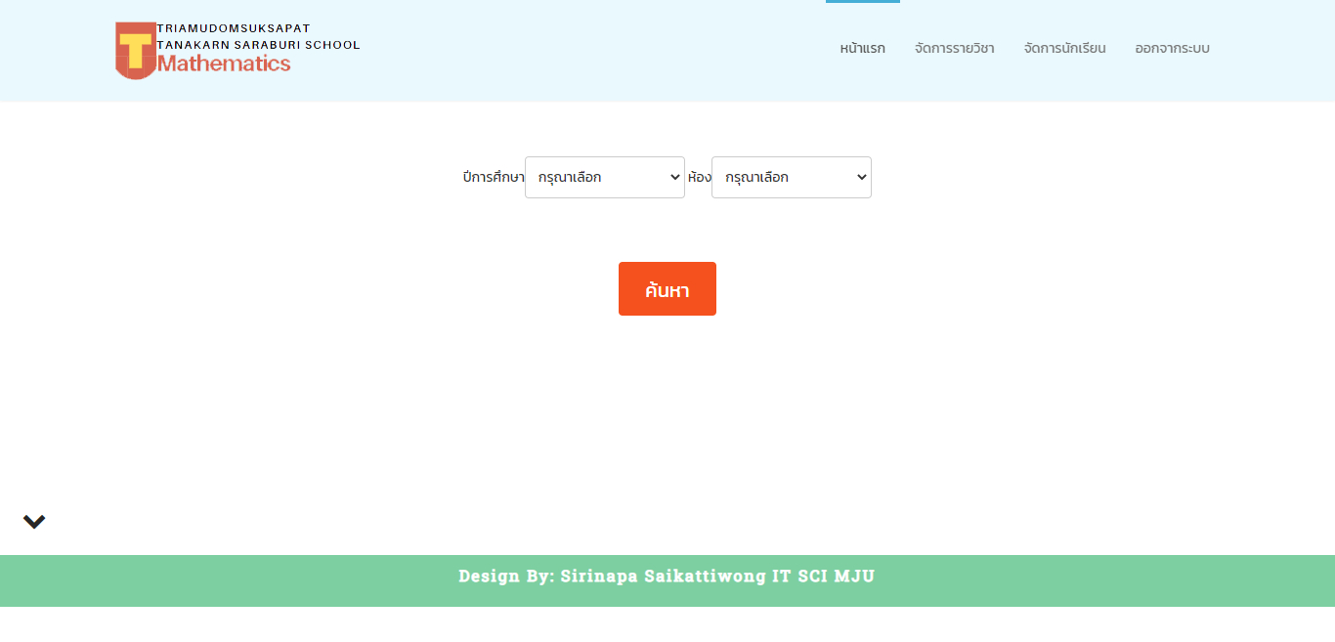

**รูปที่ 7.12 หน้าจอแสดงแก้ไขนักเรียน**

**7.12.7 Pass/Fail Crietria**

* จำนวนชุดข้อมูลการทดสอบมากกว่า 100 ชุดข้อมูลการทดสอบจะต้องมีความสมบูรณ์ในการทดสอบ 95 เปอร์เซ็นต์ขึ้นไป
* จำนวนชุดข้อมูลการทดสอบไม่เกิน 100 ชุดข้อมูลการทดสอบจะต้องมีความสมบูรณ์ดังตารางแสดงเงื่อนไขการทดสอบความสมบูรณ์ของแต่ละฟังก์ชัน จากเอกสารการทดสอบ Test Plan

**8. ผลสรุปในการทดสอบ**

ยังไม่มีการดำเนินการทดสอบชุดข้อมูลใดๆ ดังนั้นจึงยังไม่สามรถสรุปผลการทดสอบทั้งหมดได้

**9. สภาพแวดล้อมที่ต้องการ**

การแสดงรายละเอียดของความต้องการฮาร์ดแวร์และซอฟต์แวร์ที่ใช้ในการทดสอบระบบ ดังต่อไปนี้

* ระบบถูกพัฒนาขึ้นโดยสถาปัตยกรรมแบบ MVC (Model View Controller) โดยใช้เทคโนโลยี Spring framework ในการพัฒนา Application และใช้ React Native เป็นเครื่องมือที่เป็น ภาษา Javascript ในการพัฒนาในส่วนของการแสดงผล
* ระบบใช้ซอฟต์แวร์ Apache Tomcat เวอร์ชัน 9.0 ทำหน้าที่เป็นเซิร์ฟเวอร์
* ระบบใช้ซอฟต์แวร์ MySQL Server เวอร์ชัน 8.0.15 ทำหน้าที่เป็นเซิร์ฟเวอร์ของระบบ
* ทดสอบสอบฟังก์ชันการทำงานของระบบด้วยซอฟต์แวร์ Robot framework

**10. เอกสารอ้างอิง**

* รังสิต ศิริรังษี. (2553) คู่มือการวิเคราะห์และออกแบบระบบเชิงวัตถุด้วย UML; สาขาวิชาเทคโนโลยีสารสนเทศ คณะวิทยาศาสตร์ มหาวิทยาลัยแม่โจ้.
* รังสิต ศิริรังษี. (2557) การทดสอบซอฟต์แวร์ Software Testing; สาขาวิชาเทคโนโลยีสารสนเทศ คณะวิทยาศาสตร์ มหาวิทยาลัยแม่โจ้.
* นางสาวรินภา สายเกียรติวงศ รหัสนักศึกษา 5804106348 (2563).เอกสารประกอบความต้องการของ คณิตศาสตร์โดยคุณครูวชิราพร เวอร์ชั่น4.1; สาขาวิชาเทคโนโลยีสารสนเทศ คณะวิทยาศาสตร์ มหาวิทยาลัยแม่โจ้.

**11. ภาคผนวก**

**11.1 เอกสารการทดสอบ**

|  |  |
| --- | --- |
| **เอกสาร** | **Link URL** |
| Test Plan | [Click_TestPlan](https://drive.google.com/drive/folders/1FLjNsNRWkiSx1DwTfnosIER5YukpoRm7?usp=sharing) |
| Test Design | [Click_TestDesign](https://drive.google.com/drive/folders/1FLjNsNRWkiSx1DwTfnosIER5YukpoRm7?usp=sharing) |
| Test Case | [Click_TestCase](https://drive.google.com/drive/folders/1FLjNsNRWkiSx1DwTfnosIER5YukpoRm7?usp=sharing) |

**11.2 ผลลัพธ์ฟังก์ชันการทดสอบ**

|  |  |
| --- | --- |
| **Test Case** | **Link URL** |
| TC01 Login | [Click_ResultTC01](https://docs.google.com/spreadsheets/d/1gOe28rgW8ZsUruzpprxXKnT_lAMKlOFd/edit?usp=sharing&ouid=109491390507514398454&rtpof=true&sd=true) |
| TC02 ChangePassword | [Click_ResultTC02](https://docs.google.com/spreadsheets/d/18xv1478wJD_uwRHAJkkUAcm8Wy-_6RAy/edit?usp=sharing&ouid=109491390507514398454&rtpof=true&sd=true) |
| TC03 TestExam | [Click_ResultTC03](https://docs.google.com/spreadsheets/d/1uUEKfgalR0XfbdyYne2-Dc_Gvn7qbUBG/edit?usp=sharing&ouid=109491390507514398454&rtpof=true&sd=true) |
| TC04 AddSubject | [Click_ResultTC04](https://docs.google.com/spreadsheets/d/1-i64CE1J5dI96V2vGUhFWdlUIfr9jS6q/edit?usp=sharing&ouid=109491390507514398454&rtpof=true&sd=true) |
| TC05 EditSubject | [Click_ResultTC05](https://docs.google.com/spreadsheets/d/1E23lQhq0AId56-H5rXLaMGUyv5tfwEnP/edit?usp=sharing&ouid=109491390507514398454&rtpof=true&sd=true) |
| TC06 AddLesson | [Click_ResultTC06](https://docs.google.com/spreadsheets/d/1sR_Z22zWyrtfrylGFEe1oHQ1VB7edGht/edit?usp=sharing&ouid=109491390507514398454&rtpof=true&sd=true) |
| TC07 EditLesson | [Click_ResultTC07](https://docs.google.com/spreadsheets/d/1X_tadUCnHUEklRZq2HhAuO-5UrsAdgUU/edit?usp=sharing&ouid=109491390507514398454&rtpof=true&sd=true) |
| TC08 DeleteLesson | [Click_ResultTC08](https://docs.google.com/spreadsheets/d/1P72gz-_JGXqlVrJNFghusKelcO571yGQ/edit?usp=sharing&ouid=109491390507514398454&rtpof=true&sd=true) |
| TC09 EditExam | [Click_ResultTC09](https://docs.google.com/spreadsheets/d/1bOvcpJXEeIV3eDgMSC5-1WDSHQOTq4fh/edit?usp=sharing&ouid=109491390507514398454&rtpof=true&sd=true) |
| TC10 CreateExam | [Click_ResultTC10](https://docs.google.com/spreadsheets/d/1Ua7dvrQ_hMTu0RjSBEJ_Utl5xmTQ2aaO/edit?usp=sharing&ouid=109491390507514398454&rtpof=true&sd=true) |
| TC11 ImportStudent | [Click_ResultTC11](https://docs.google.com/spreadsheets/d/1TdpQcMYSF6P1fFKzQH9vDBBlx7tFxICH/edit?usp=sharing&ouid=109491390507514398454&rtpof=true&sd=true) |
| TC12 EditStudent | [Click_ResultTC12](https://docs.google.com/spreadsheets/d/1986jD4d8aAdosSwtiUALvQ67Uzhl__cH/edit?usp=sharing&ouid=109491390507514398454&rtpof=true&sd=true) |